舆情系统
用户使用说明书

适用版本v6.2.7
2024年06月17日

目录
更新概要 5
一.产品概述 6
1.产品简介 6
2.产品优势 6
3.应用场景 7
二.产品功能 8
1.系统登录 8
2.个人中心 8
2.1账户中心 9
2.2我的账号 9
2.3我的收藏 10
2.4我的下载 11
2.5我的联系人 11
2.6系统设置 12
2.7素材库 13
2.8用户管理 14
3.方案中心 15
3.1创建方案 15
3.2方案列表 19
4.信息汇总 21
4.1 精简视图 31
4.2 普通视图 32
4.3 OCR视图 32
4.4功能说明 33
4.5列表说明 44
5.传播分析 46
5.1功能说明 49
5.2图表说明 52
6.预警中心 68
7.报告中心 74
8.舆情总览 81
9.视频分析 85
10.数据大屏 88
10.1数据管理 88
10.2大屏管理 90
11.素材库 91
12.热点事件 92
13.竞对报告 93
14.事件分析 95
15.全文检索 98
15.1全文检索 98
15.2元搜索 99
16.AI热搜（增值付费项） 100
17.AI会商（增值付费项） 105
18.工单系统（增值付费项） 107

更新概要
更新时间 | 版本号 | 更新内容
2024/06/13 | V6.2.7 | 1.工单系统：新增工单系统，支持舆情在多人间流转、处置、审批（功能需付费开通）  2.信息汇总：新增多选数量显示  3.预警邮件：新增“分析词”展示项  4.oem配置相关  a）支持配置深/浅色logo，切换左边栏样式时配合显示深/浅色logo  b）支持关闭预警联系人添加功能  5.其他：修复部分已知问题

一.产品概述

1.产品简介
智能舆情系统以全网数据分析、智能语义分析为技术支撑，全方位整合传统媒体、门户网站、微信、微博、论坛等舆情信息，可实时追踪热门舆情信息。
向用户提供实时舆情分析、阶段性舆情研判、专题性舆情分析、定制化舆情会商等服务，为企业品牌评估、战略部署提供有力数据支持。

2.产品优势
舆论分析
7*24小时舆论分析服务，正确研判舆情，定期为合作方输出日/周/月舆论分析报告。
舆论推演
通过大数据和人工智能深度学习实现舆论事件发展、演变，以及未来走向的自动化预测、研判。
数据溯源
突发舆情事件时，回溯事件相关数据信息，宏观分析整体舆情事件，提供决策参考。
媒介关系图
对所有文章内容进行情感值判断，根据正面倾向占比来定义媒体与企业的关系，属于何种范围。

3.应用场景
TO－企业
对海量网络舆论进行收录分析，并识别其中的关键舆情信息，对于企业关注的重点信息，及时通知到相关人员，实现第一时间应急响应，为企业形象舆论导向及收集网友意见提供一站式信息化平台，时刻关注企业的形象，洞察文化的系统概貌和整体水平，也可以评估企业在市场竞争中的真正实力。
TO－政务
整合互联网数据，对互联网海量数据进行系统自动的收录、分类、聚焦，自动实时掌握互联网舆论，实现对民众的网络舆情分析，了解民众心声，并形成简报、日周月报，各项数据图表展示，全面地分析结果，保障网络舆论安全，广开言路，凝聚共识，提升服务效率和口碑。
TO－媒体
全网数据24小时不间断分析，及时发现新闻热点，全面挖掘新闻线索，清晰梳理新闻传播脉络，跟踪受众喜好倾向，鉴别新闻真伪炒作；图文同步，为媒体提供精准便捷高效发稿分析。

二.产品功能

1.系统登录
① 进入舆情OEM系统，点击右上角按钮，跳转至登录页。
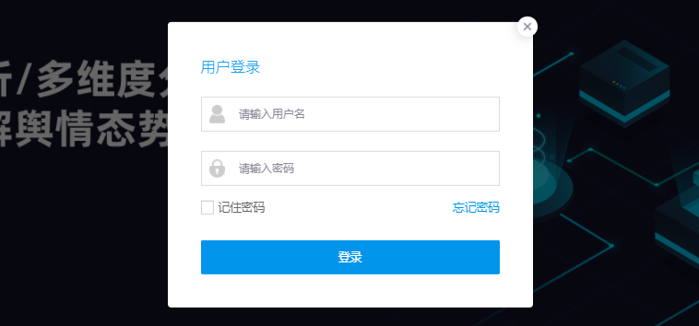
图1-1
② 正确地填写手机号/用户名、密码即可登录系统。

2.个人中心
如图2-1所示：
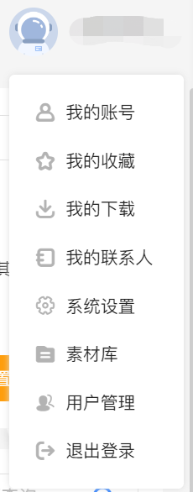
图2-1

2.1账户中心
个人资料：可修改个人资料信息和联系信息。
我的账号：可查看当前账号的概况，如账号名、手机号、到期时间、分析词数量等等。
我的收藏：可查看账号已收藏的素材信息。
我的下载：可查看下载记录和导出记录。
我的联系人：可查看当前账号设置的微信、短信、邮箱等联系人。
系统设置：可查看当前账号的导出字段等功能的设置。
素材库：可查看已选择添加的素材合集。
用户管理：可对当前主账号下进行子账号的管理和设置。

2.2我的账号
我的账号，可查看当前账号的账号权益概况，如账号名、手机号、到期时间、分析词数量、方案数量、单次导出量、剩余导出量、传播分析数、评论采集数量以及剩余互动量。如图2-2所示：
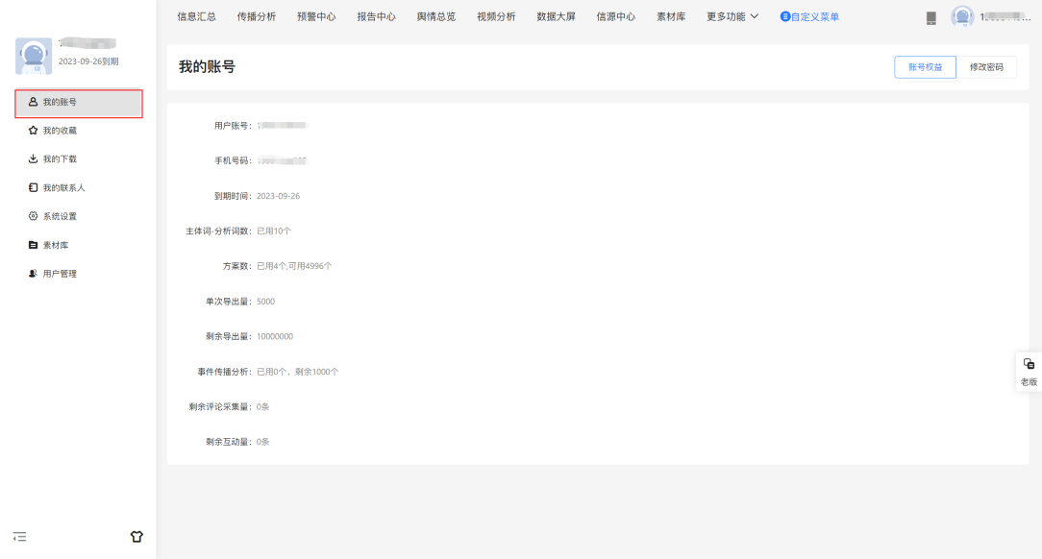
图2-2
点击页面右上角“修改密码”，可对当前账号密码进行修改。如图2-3所示。
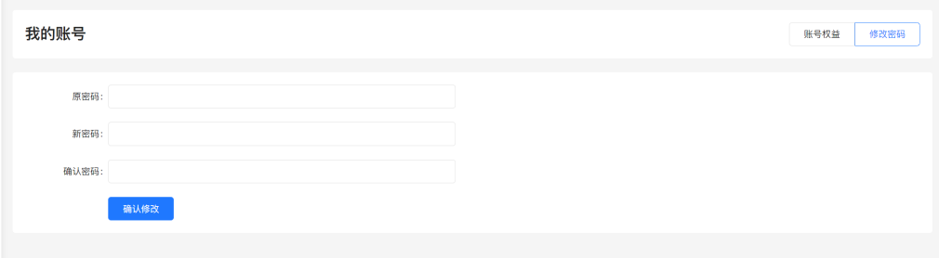
图2-3

2.3我的收藏
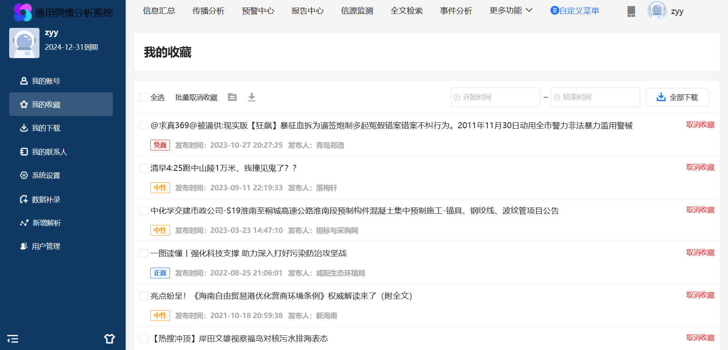
图2-4
在此可查看历史收藏的信息详情，支持单条和批量下载，支持添加至素材库。下载字段包含：发布人、标题、摘要、原文链接、发布时间、情感属性、发布平台、分析词。图2-4所示。

2.4我的下载
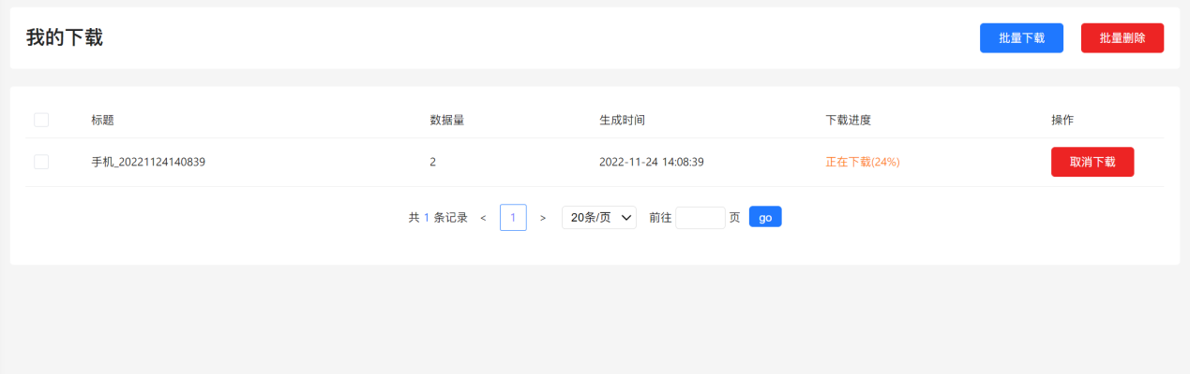
图2-5
在此可查看相关报告的下载进度，且支持批量下载。如图2-5所示。

2.5我的联系人
在我的联系人中可进行联系人管理，如图2-6所示，具体应用在预警信息接收人设置中。
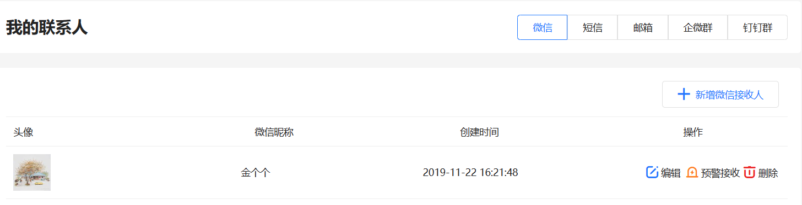
图2-6
设置微信联系人：点击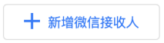按钮，按照页面提示用接收人微信扫描页面二维码，即绑定成功；成功后点击编辑按钮可对绑定的微信联系人自定义添加昵称。
设置短信联系人：点击按钮，按照页面提示进行填写接收人姓名和接收人号码完成后，即可完成短信联系人的绑定。
设置邮件联系人：点击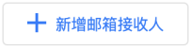按钮，按照页面提示进行填写接收人姓名和接收人邮箱完成后，即可完成邮箱联系人的绑定。
设置企微群联系人：点击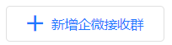按钮，按照页面提示进行填写群名和机器人webhook地址完成后，即可完成企微群联系人的绑定。并可点击新增左侧的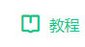，查看具体绑定操作。
设置钉钉群联系人：点击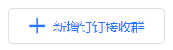按钮，按照页面提示进行填写群名、机器人webhook地址和机器人签名密钥完成后，即可完成钉钉群联系人的绑定。并可点击新增左侧的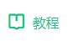，查看具体绑定操作。

2.6系统设置
基础设置
在此可以勾选系统中复制信息的具体字段，具体应用详情请参照3.4信息汇总中“复制”功能说明，并进行发布时间的设置，以及下载设置，如图2-7所示。
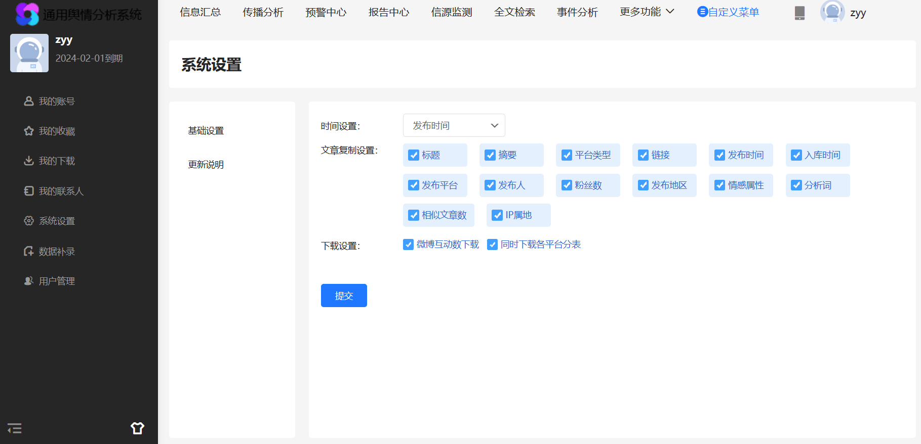
图2-7
更新说明
在此可查询系统迭代记录，如图2-7-1。
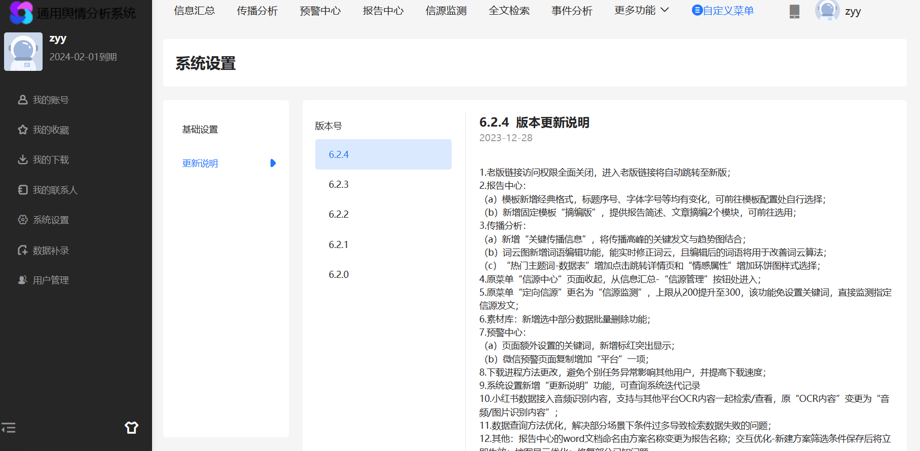
图2-7-1

2.7素材库
在此可查看已经添加进入素材库内的素材详情，支持编辑等操作。如图2-8所示。
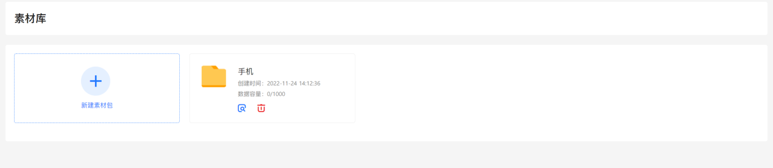
图2-8
备注：素材库功能根据不同的会员权限可开通不同数量的素材包和素材包的数据量，详情可咨询客服人员。

2.8用户管理
支持对主账号和子账号的相关权限配置：
①一个企业可以开通多个主账号，主账号下可以配置多个子账号；
②主账号方案列表会显示所有子账号的方案（按照子账号名称分类显示）；
③主账号可以为子账号分配方案数量、素材包数量、素材包数据量；
如图2-9所示：
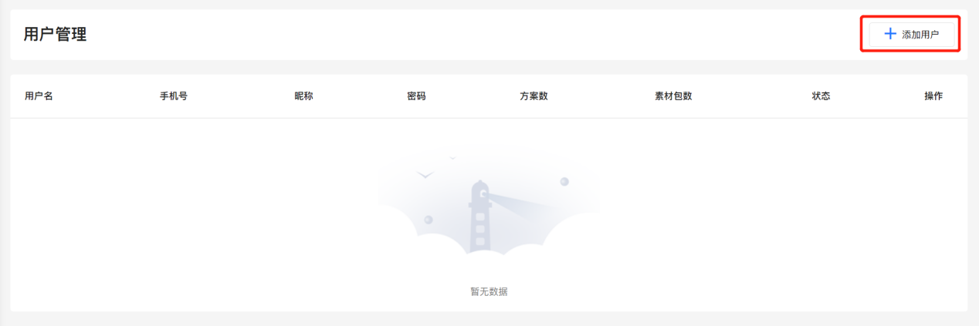
图2-9
点击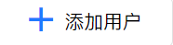，即可对当前账号下的子账号进行管理配置，如图2-10所示：
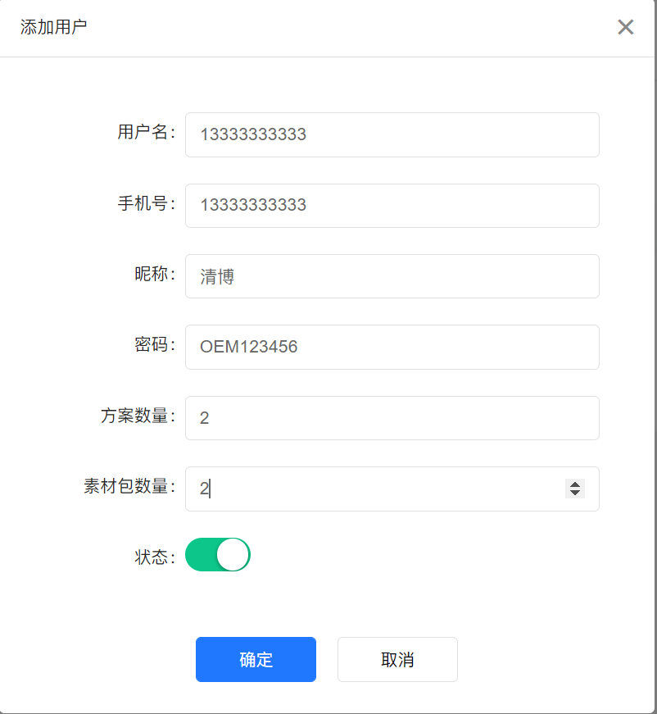
图2-10

3.方案中心

3.1创建方案
用户可根据自己的需求，按照系统内的提示设置方案，完成后系统可根据用户所设置方案匹配相关信息。
功能说明：设置方案分为标准模式（图3-1）和高级模式（图3-2）614
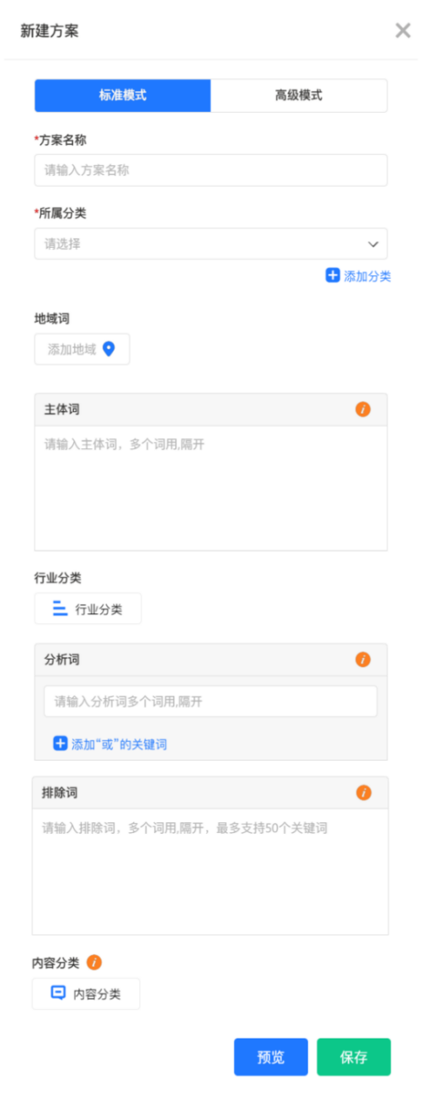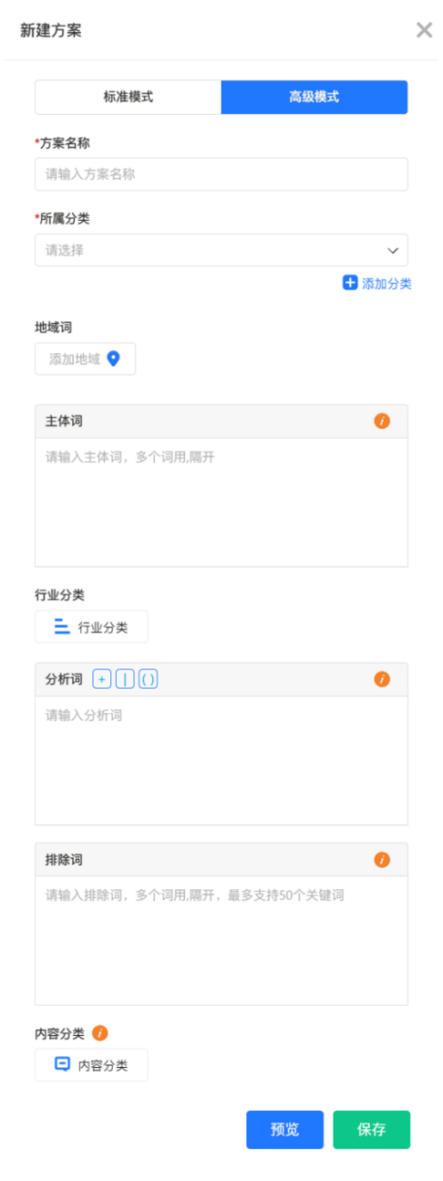
图3-1 图3-2
（1）标准模式
- 方案名称
用户可自定义方案名称。
- 所属分类
用户可根据系统预设的分类进行选择，若无合适分类，可点击自行添加分类。
- 地域词
用户点击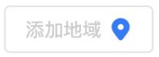后方案匹配数据条件为提及地域词+分析词。
- 主体词
用户可根据所设置方案的主体进行主体词的设置。主体词和行业分类、分析 词之间为“与”关系，即用户创建方案时，同时设置主体词、行业分类、分 析词，则匹配数据包含主体词+行业分类或主体词+分析词；主体词与分析词、排除词总计最多可添加150个。
- 行业分类
用户创建方案时可根据自身需求，选择对应的行业分类，可进行多个二级分 类选择，方案将根据所选二级分类进行数据匹配
*注：若是选择了行业分类，此时分析词非必填选项；若未选择行业分类， 分析词为必填选项
- 分析词
用户可根据自己需求设置合适的分析词，可用逗号隔开。
- 添加“或”的关键词
点击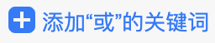可增加分析词输入框，最多添加10组。
- 特征词设置
排除词：用 户在排除词输入框输入相关排除词，多个排除词可用逗号隔开，分析结果将不会出现包含排除词的信息，提高信息精准度。
- 内容分类 614
点击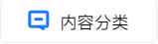按钮，可根据信息汇总的文本内容的不同的分类，选择监测需要对应的类型，如图3-3所示。
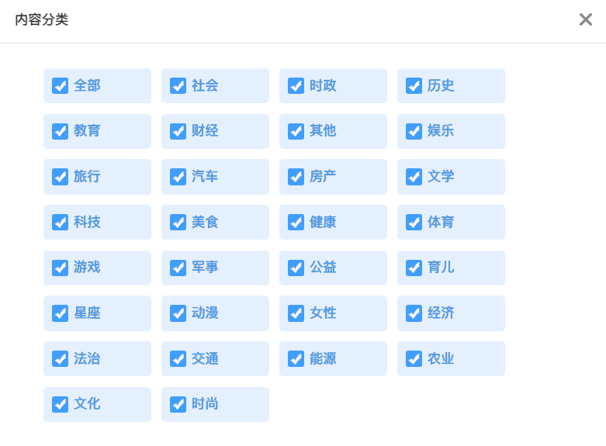
图3-3
- 预览
点击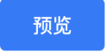按钮，即可进行方案预览。
- 保存
点击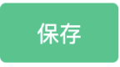按钮，即可保存所设方案，自动跳转到舆情总览页面，查看方 案的分析结果。
（2）高级模式
高级模式中和标准模式中区别在分析词的设置，其他设置相同。
分析词符号说明 ：
①“+”号表示“与”关系词
②“丨”号表示“或”关系词
③“（）”号表示包含关系
输入所设方案分析词，完成方案设置，点击保存，即可进行查看方案的分析结果。
*注：单个方案中分析词与排除词组合最多可输入150个。

3.2方案列表
（1）用户创建方案后，所有的方案会在方案列表里进行展示。
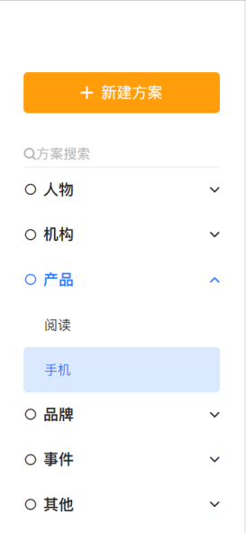
图3-4
（2）操作
①点击方案类型可以对方案类型进行操作，操作包括编辑和删除；
②点击方案显示操作栏，可以对单个方案进行编辑、删除、查看范围操作。
③方案列表底栏有方案栏折叠和换肤功能，如图3-5所示：
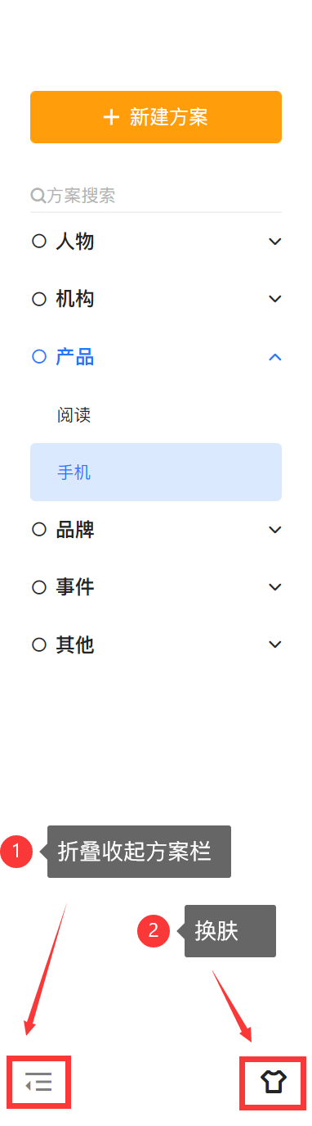
图3-5
④点击方案栏不同的方案，可以在不同的方案间进行切换。
⑤可以鼠标左键点击长按并拖动方案名称或方案分类进行上下次序的调整。如图3-6所示。614
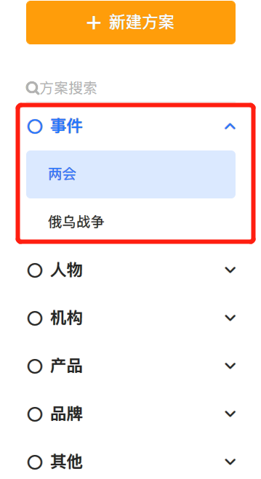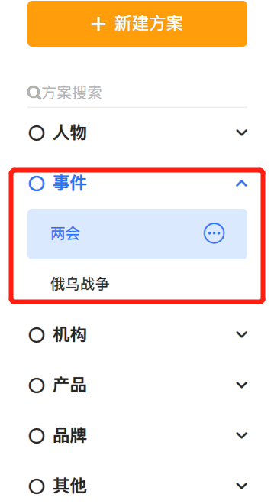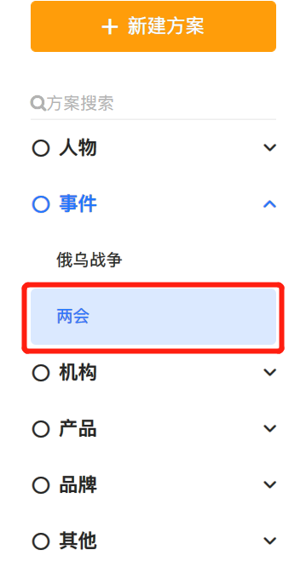
图3-6

4.信息汇总
点击“信息汇总”菜单，进入信息汇总页面，如图4-1所示，列表展示当前方案下匹配到的所有数据的列表，支持全国范围内的IP属地筛选，支持添加数据进入素材包；并可使用常用筛选项进行筛选如图4-1-1。点击单条信息，可以进入信息详情页，查看文章详情并展示发文账号IP属地。如图4-1-2。
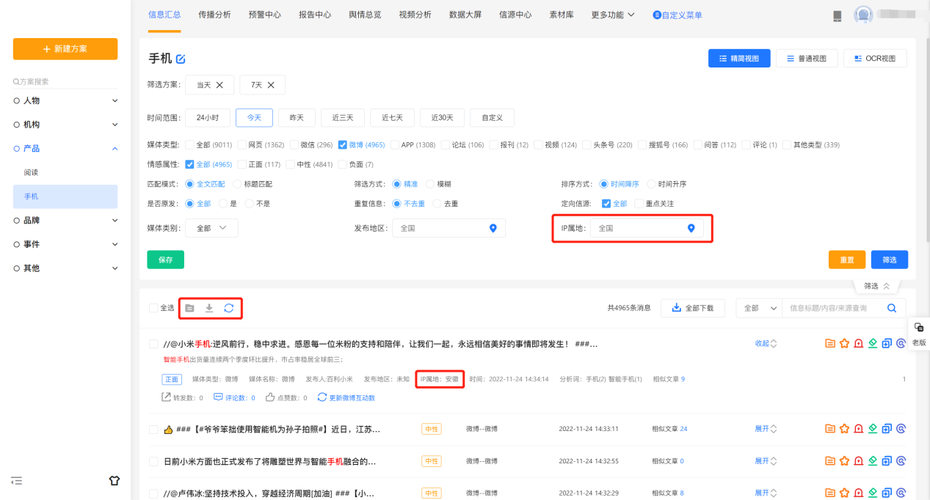
图4-1
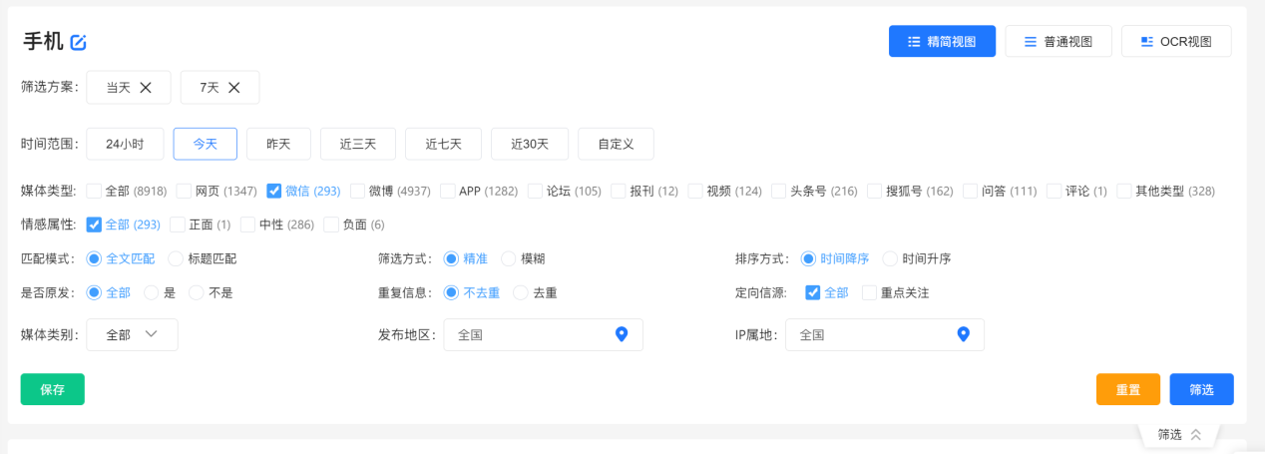
图4-1-1
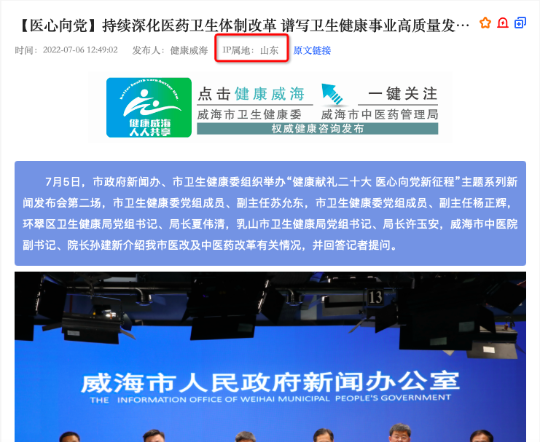
图4-1-2
点击文章标题或者时间都可以跳转进入该文章的详情页面，如图4-1-1-1和图4-1--1-2所示。
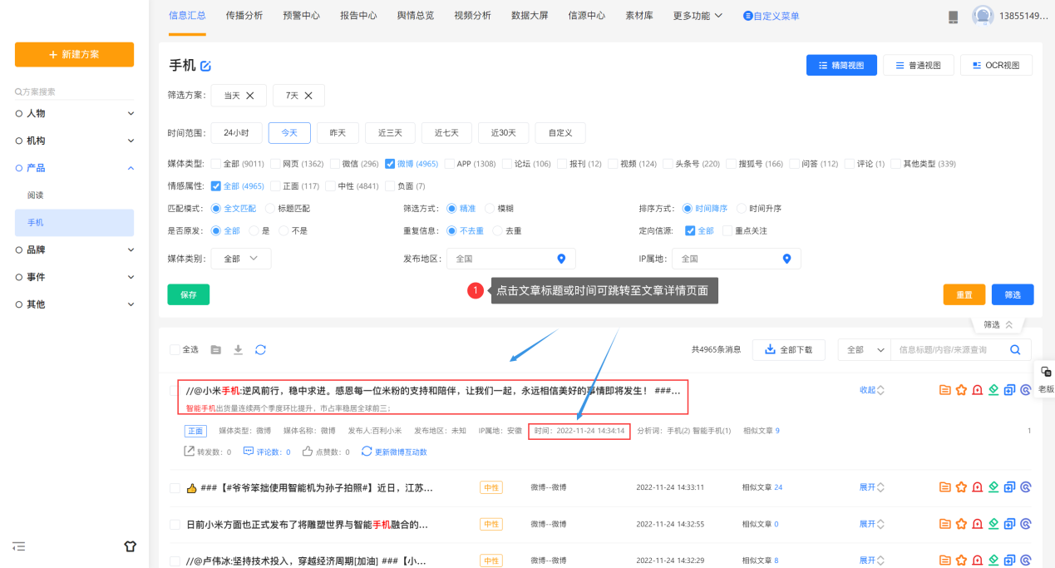
图4-1-1-1
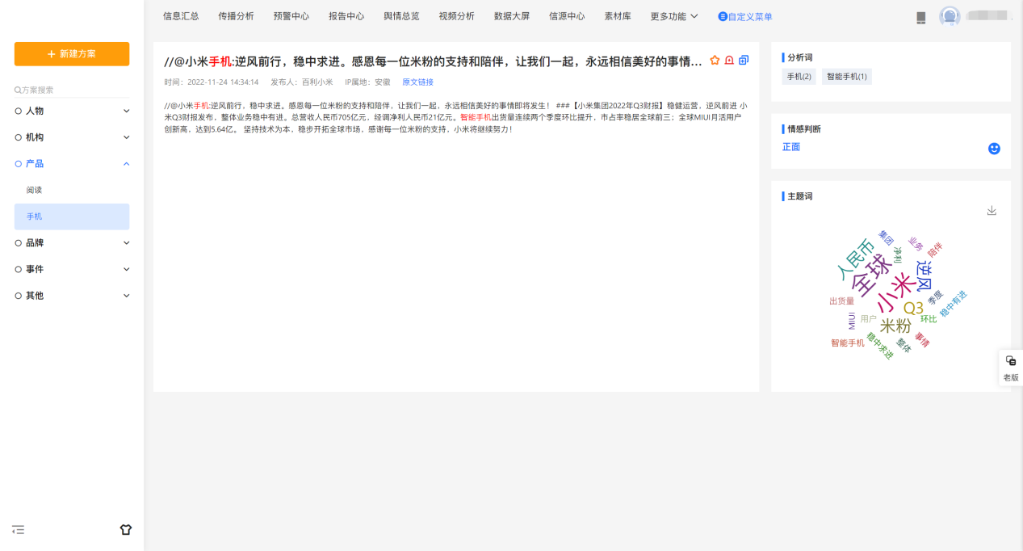
图4-1-1-2：跳转后的文章详情页面
设置好筛选条件后，点击保存可以选择是否将上述筛选条件应用到全部方案中。如图4-1-1-3所示。
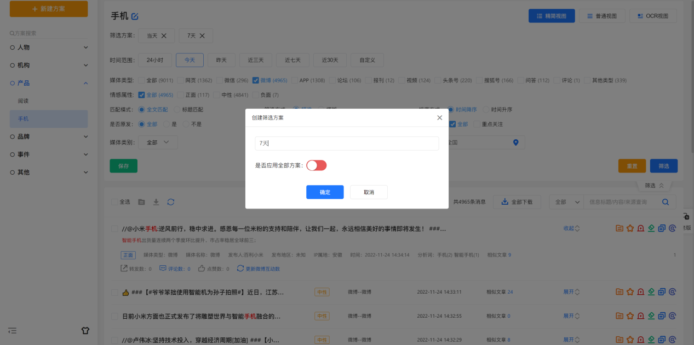
图4-1-1-3
1）更新微博互动数（该功能为独立充值付费服务），如图4-1-3所示。
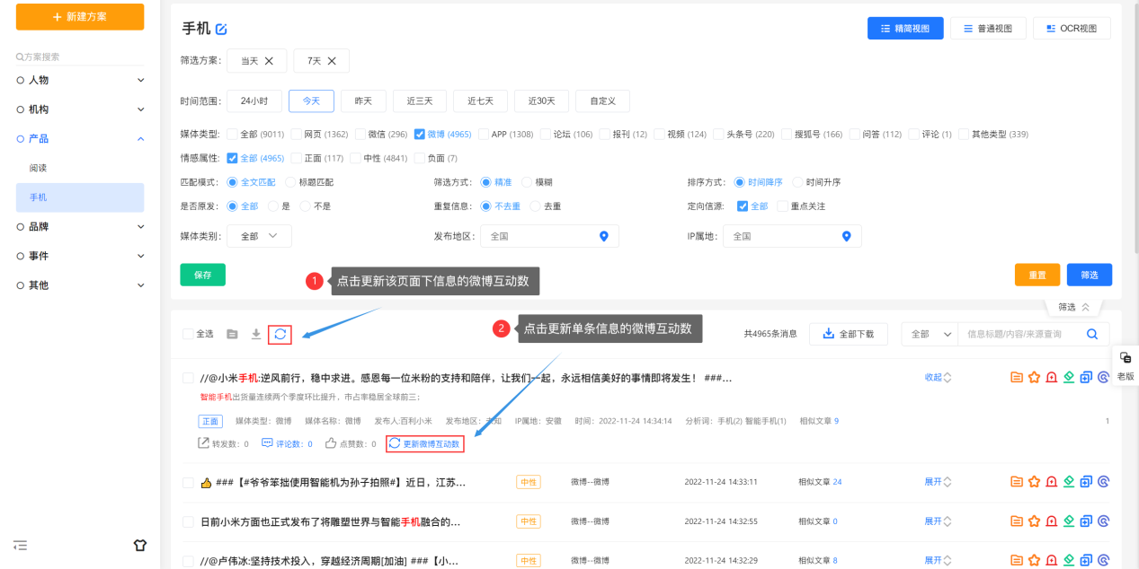
图4-1-3
系统支持微博互动数整体更新和单条微博互动数更新；
整体更新：
点击信息列表页上方的
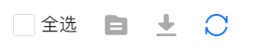
即可进行整体互动数据的更新，点击后，更新提示会变为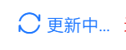，根据更新互动数据量的大小，等待小段时间即可更新完成。
单条微博更新：
点击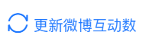，进入互动更新操作页面，如图4-1-4所示。
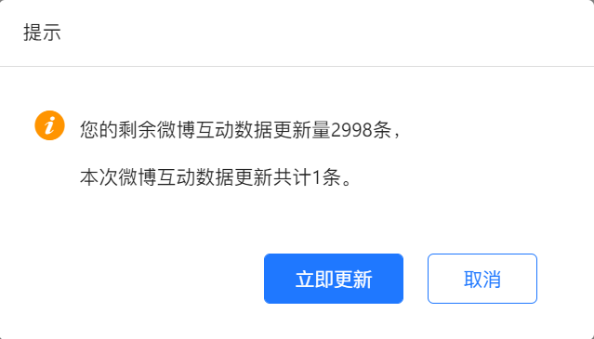
图4-1-4
点击后，即可查看到更新完成的微博互动数据，如图4-1-5所示。
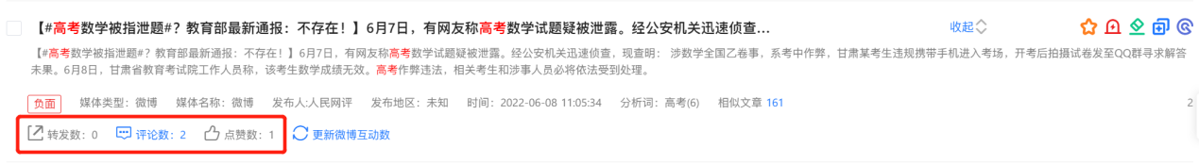
图4-1-5
备注：
①该功能为独立付费功能，如需开通试用，请联系工作人员进行对应的权限开通，开通权限后，可进入“我的账号”页面，如图4-1-6所示。
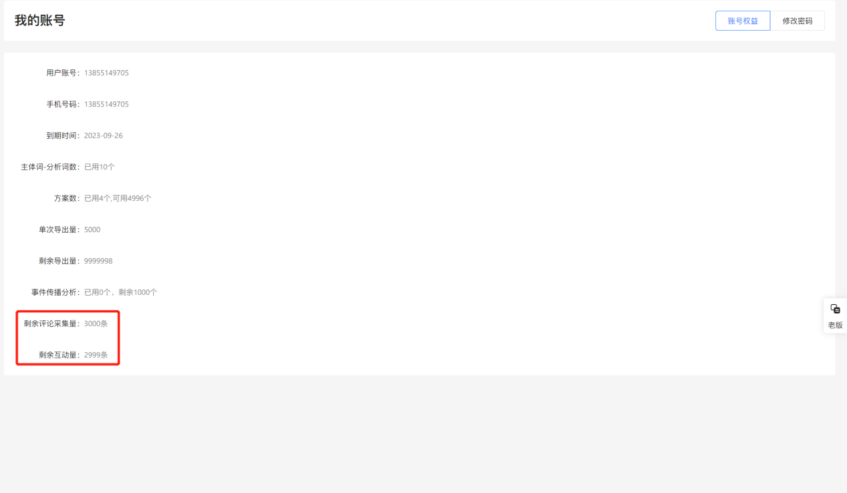
图4-1-6
- 微博评论互动数据采集
点击图标，进入评论采集页面。如图4-1-7所示。
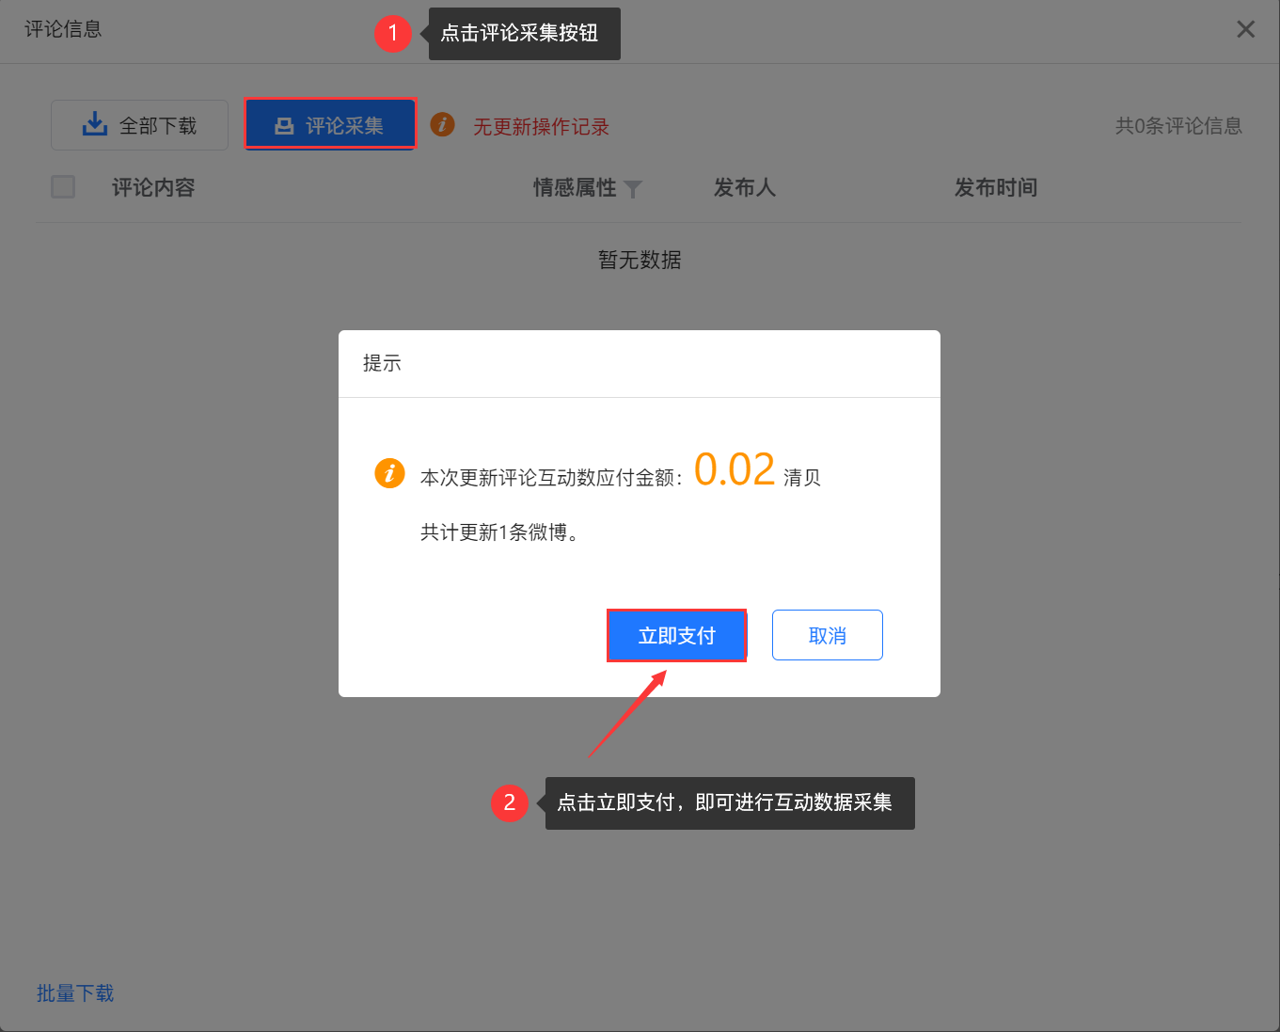
图4-1-7
支付完成后，会显示状态图标。
采集完成后，选择需要下载的评论互动内容，选择下载即可。如图4-1-8、4-1-9所示。
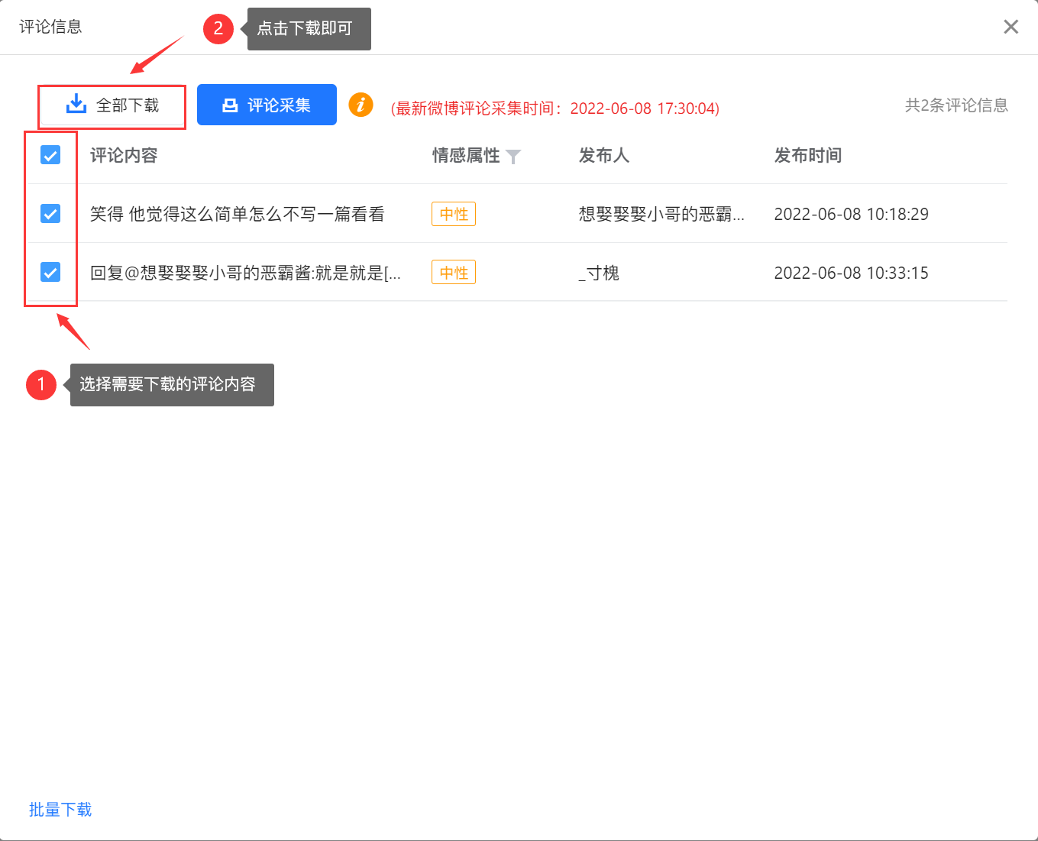
图4-1-8
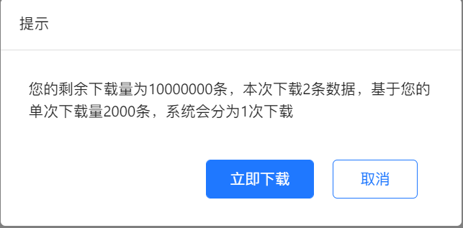
图4-1-9

查看下载内容，如图4-1-10所示。
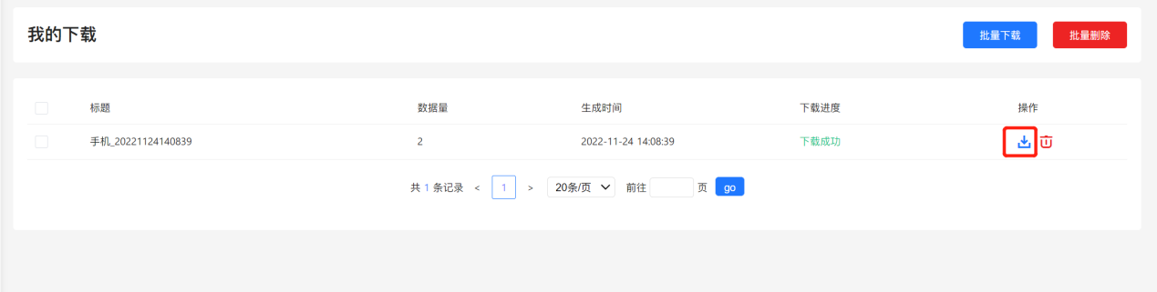
图4-1-10
互动数据下载后字段包含发布人IP属地，如图4-1-11所示。
图4-1-11
- 素材库
系统支持自由选择页面内文章数据添加进入个人素材库。
点击图标，即可进行素材的添加。如图4-1-12所示。
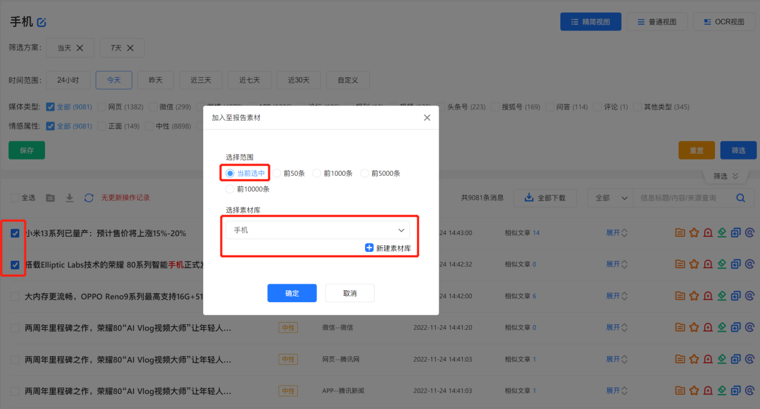
图4-1-12
可以选择当前选中的文章数据素材，也可根据选择范围进行多条选择。
点击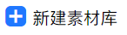图标按钮，即可进入新建素材包页面。如图4-1-13所示。
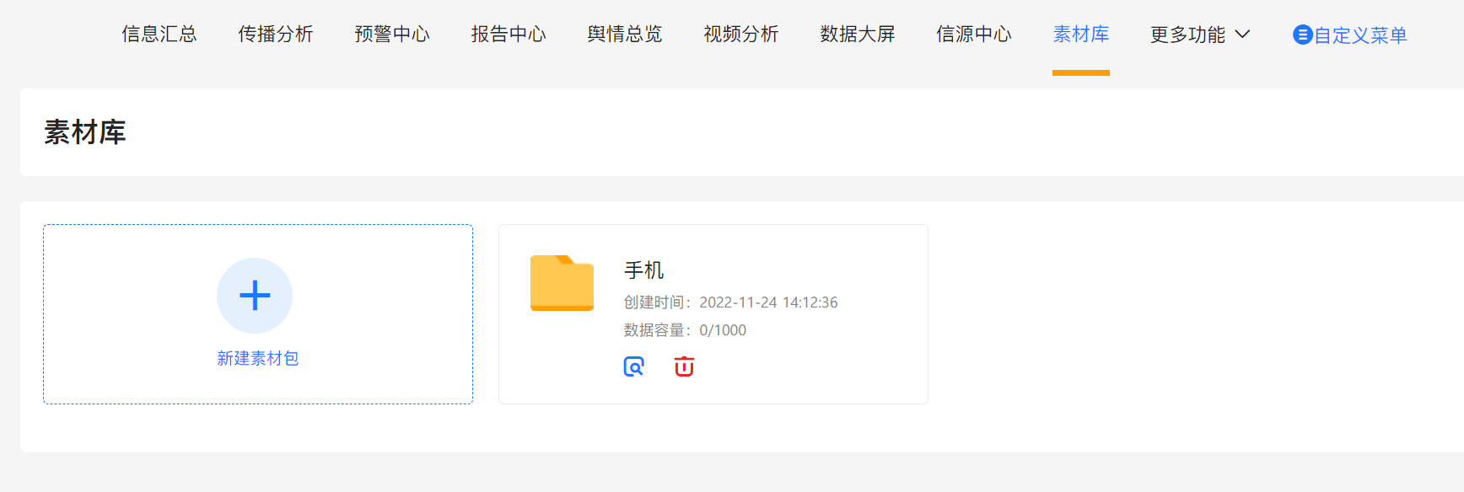
图4-1-13
在新建素材包页面，点击新建素材包图标，即可进行素材包的新建，如图4-1-14所示。
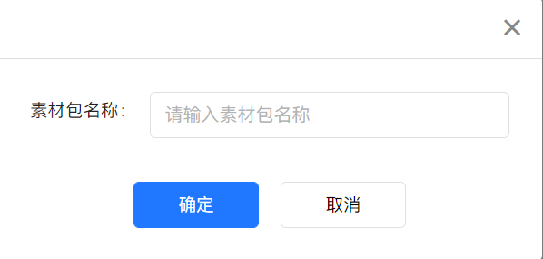
图4-1-14
输入素材包名称后，点击确定即可新建完成。如图4-1-15所示。
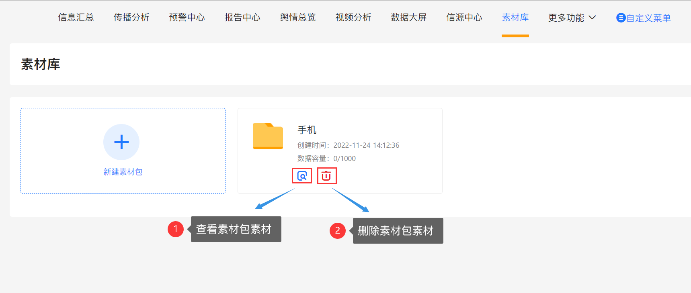
图4-1-15
点击右上角个人头像，可以进入素材包查看。如图4-1-16所示。
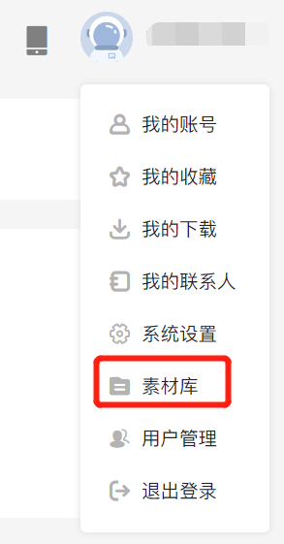
图4-1-16
在素材库内可以素材库列表增加情感修改、编辑、复制、删除功能，下载和全部下载，批量删除，全部删除，搜索功能。如图4-1-17所示。
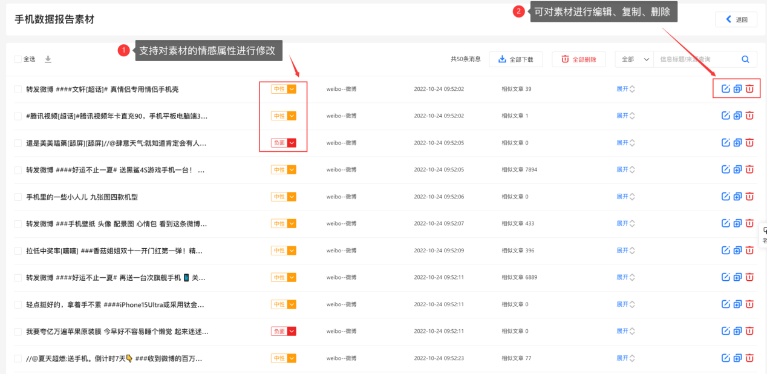
图4-1-17
点击图标，可进入素材编辑页面。素材库支持文章标题、发布人、发布时间、媒体名称、相似文章、媒体类型、情感属性、发布地区、文章摘要修改。如图4-1-18所示。
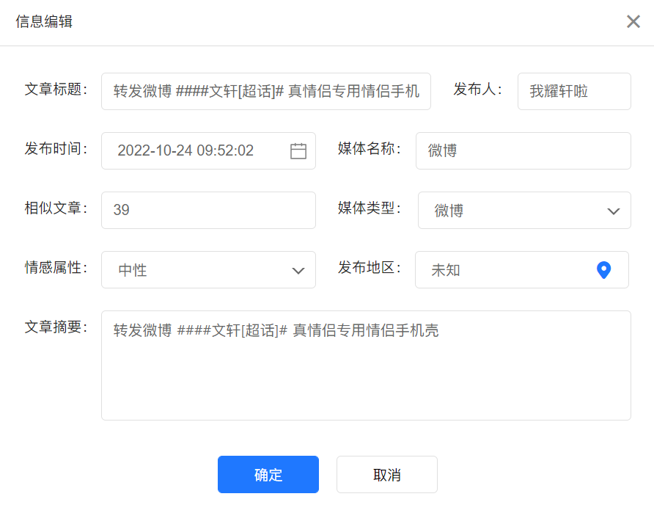
图4-1-18
备注：
①视频分析、我的收藏模块也增加添加至素材库快捷入口。
②素材库功能根据不同的会员权限可开通不同数量的素材包和素材包的数据量。

4.1 精简视图
该方案在精简视图下，仅展示标题、情感属性、媒体类型、媒体名称、发布时间、相似文章数量和操作功能，如图4-2所示：
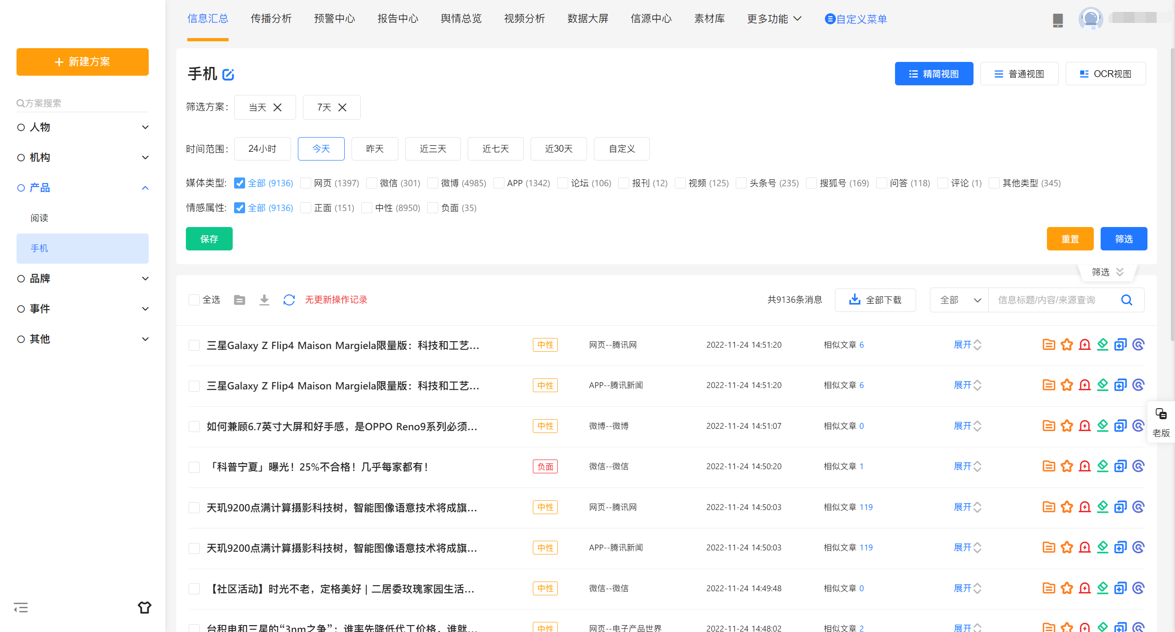
图4-2
备注：筛选条件中，信息的正中负情感属性支持具体数量显示。

4.2 普通视图
该方案在普通视图下，会展示所有数据，包括标题、摘要、情感属性、媒体类型、媒体名称、作者、发布地区、发布时间、分析词、相似文章数量和操作，如图4-3所示：
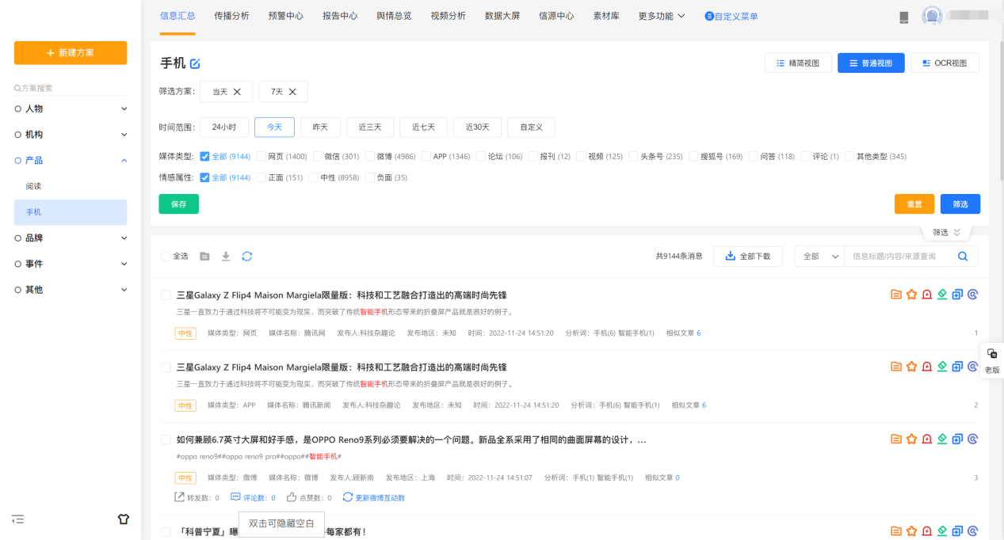
图4-3

4.3 OCR视图
该方案在OCR视图下，会展示所有数据中将图片上的信息，通过OCR图文识别转换成文本信息，包括图片、标题、摘要、情感属性、媒体类型、媒体名称、作者、发布地区、发布时间、分析词、显示文章数量和操作，如图4-3所示：
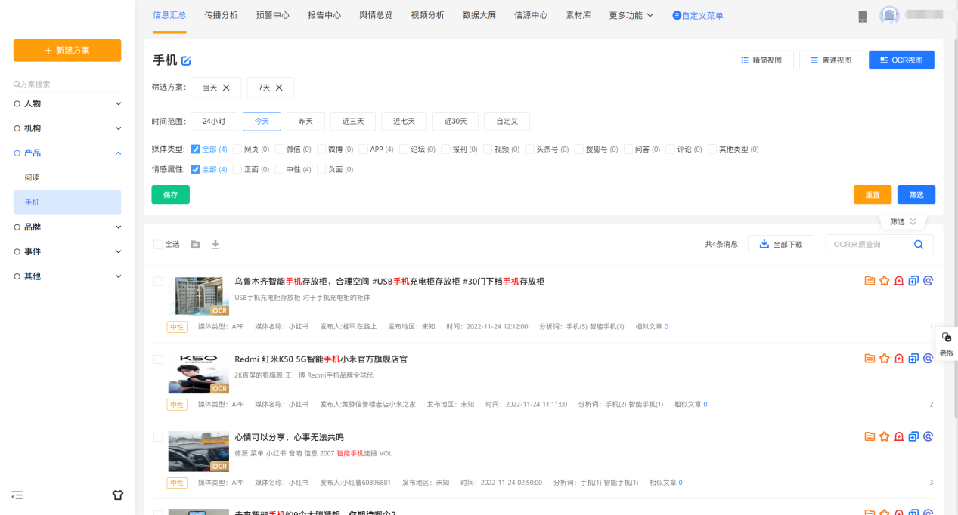
图4-3

4.4功能说明
用户通过选择对应的筛选条件，点击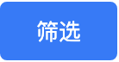按钮，即可查询对应的信息；点击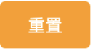按钮，即可将筛选条件恢复默认设置；点击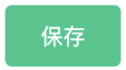按钮，既可以将对应的筛选条件进行保存，如图4-4所示，一个用户下可以保存三个筛选方案；点击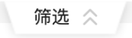按钮，即可将筛选栏进行折叠，再次点击可将筛选栏展开。
图4-4
- 时间范围
用户可对信息的时间范围进行选择（24小时、今天、昨天、近三天、近7天、近30天），支持自定义设置时间范围（近三个月内），如图4-4所示。
- 媒体类型
用户可进行信息的媒体类型平台进行选择，筛选不同平台的信息，媒体类型包括：网页、微信、微博、APP、论坛、报刊、视频、头条号、搜狐号、问答、评论、其他类型，如图4-4所示。
- 情感属性
通过对不同情感属性的选择，展示不同情感属性的信息，情感属性包括：正面、中性、负面，如图4-4所示。
- 匹配模式
匹配模式分为标题匹配和全文匹配两种方式，可根据标题或者全文进行信息匹配，如图4-4所示。
- 筛选方式
筛选方式分为模糊筛选和精准筛选两种方式，进行信息选择，如图4-4所示。
- 排序方式
用户可根据时间降序、时间升序两个选择进行信息排序，如图4-4所示。
- 是否原发
可根据是否原发进行信息匹配，如图4-4所示，此功能只针对微博平台，如图4-4所示。
- 重复信息
可以选择去重或者不去重两种方式来展现信息，如图4-4所示。
- 发布地区
可选择信息发布的地区，可以具体到县区，如图4-5所示。
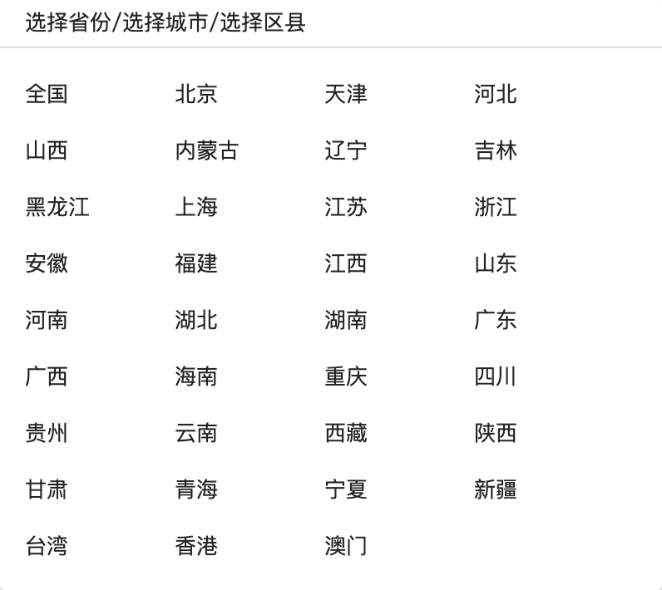
图4-5
- IP属地
点击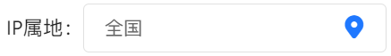可以对信息进行IP归属地进行筛选。如图4-5-1所示。
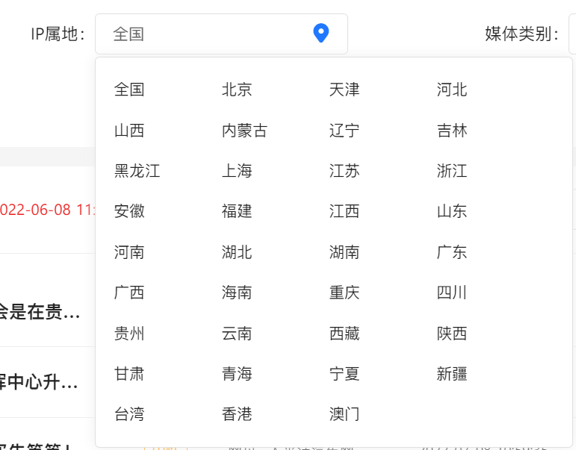
图4-5-1
- 媒体类别
对不同的媒体类别进行筛选，可在信息汇总或传播分析页筛选查看政务、新闻等重点信源，支持越级选择，支持多选，如图4-6所示。
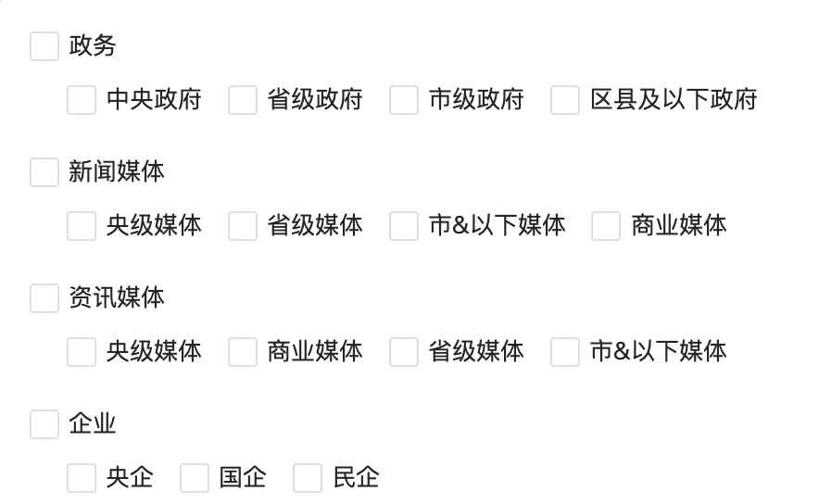
图4-6
- 定向信源614
进入页面后，可根据需要自行进行关键词设置，如图4-7所示。同时可开通人民网留言板作为定向信源的信源，如图4-8。
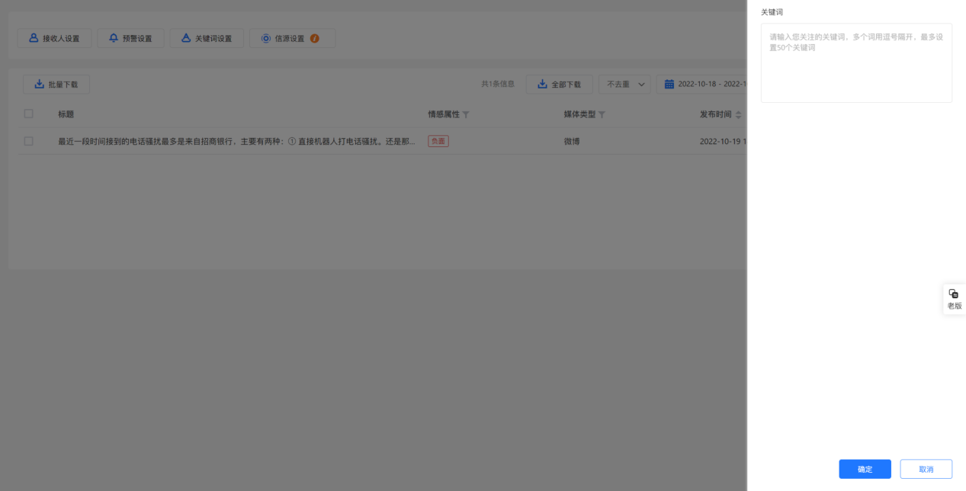
图4-7
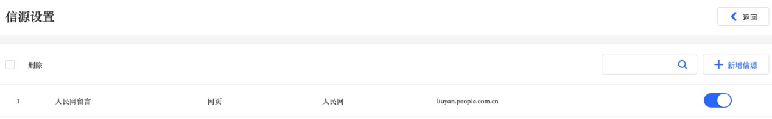
图4-8
在点击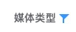后，勾选网页点击筛选，即可得到人民网留言的相关信息。如图4-9所示。
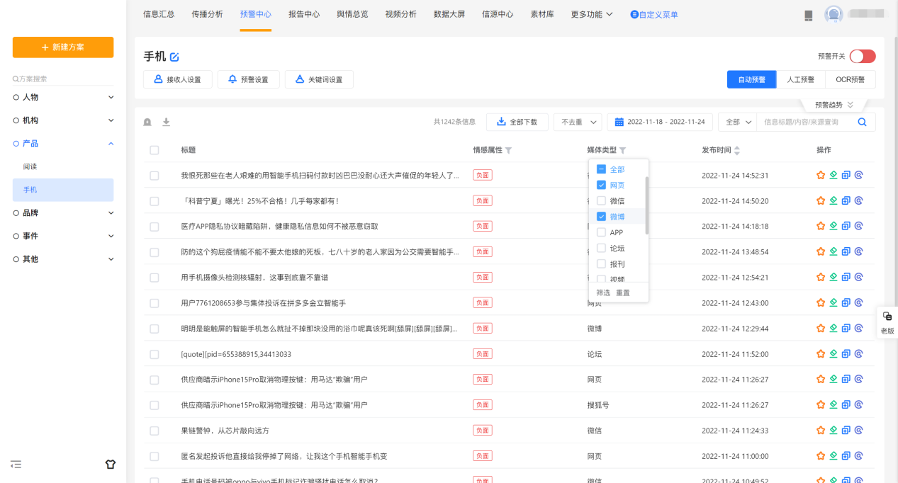
图4-9
- 信源管理614
在信息汇总页面，点击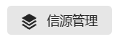，进入信源管理页面，在此可进行重点关注信源和排除信源设置。重点关注信源设置完成后，在信息汇总页面，可对定向信源进行筛选，选择重点信源进行信息展示；排除信源设置完成后，在信息列表汇总中即不展示排除信源的信源信息，如图4-10所示。
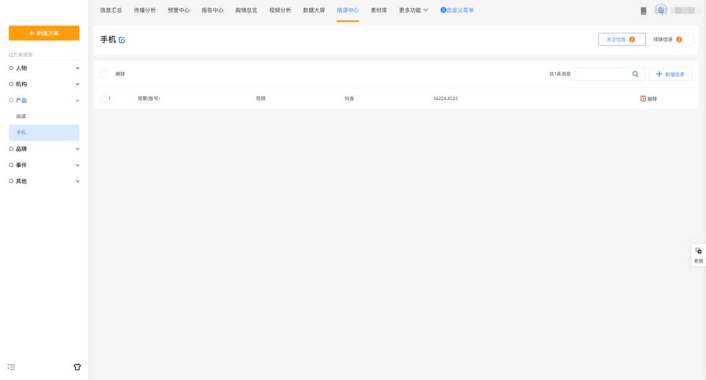
图 4-10
功能说明：
- 重点关注信源设置
- 搜索
在搜索框内可以根据所设信源名称及所在平台进行信源搜索，信源搜索支持对视频分类下抖音和快手账号进行搜索。
- 新增信源614
点击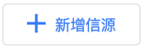按钮，可在账号搜索界面选择网页、微信、视频、微博、APP以及其他平台，输入账号名称或ID即可进行搜索，也可在链接搜索界面，输入系统提供的平台链接，输入链接即可进行搜索。如图4-11所示。
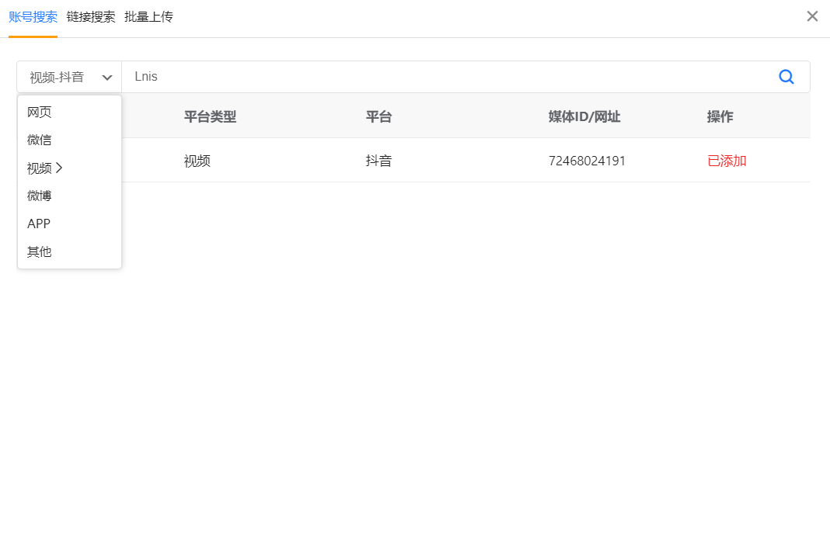
图 4-11
账号搜索：选择平台，输入账号名称或ID，在搜索结果列表页根据需要选择需要添加的账号，点击添加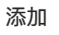即可。如图4-11-1所示。
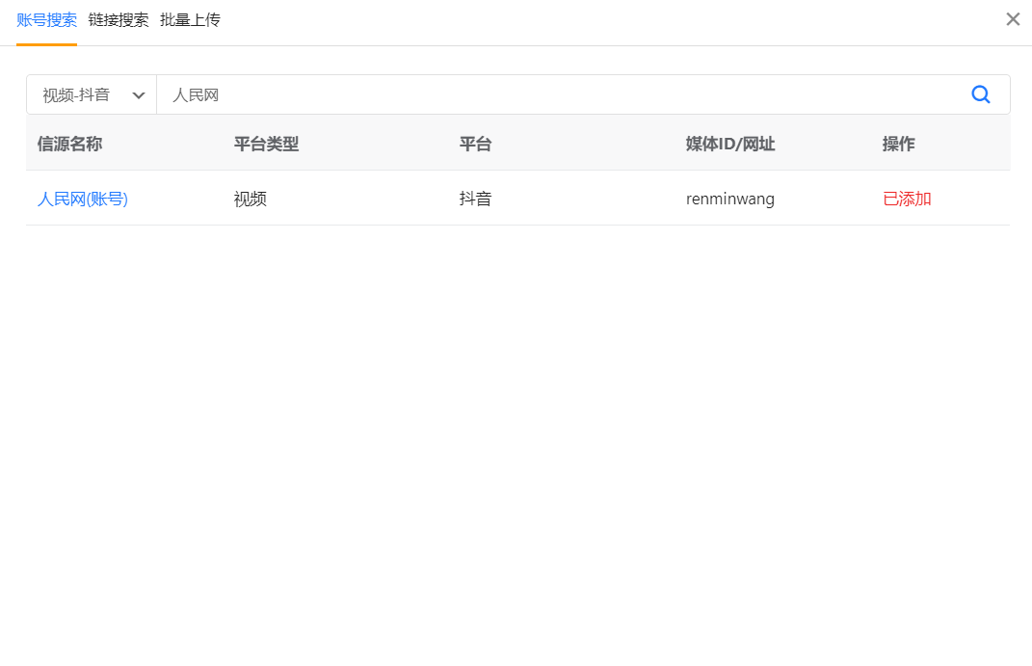
图 4-11-1
链接搜索：选择平台，输入系统中的链接，进行查询，在搜索结果列表页根据需要选择需要添加的账号，点击添加即可。如图4-11-2所示。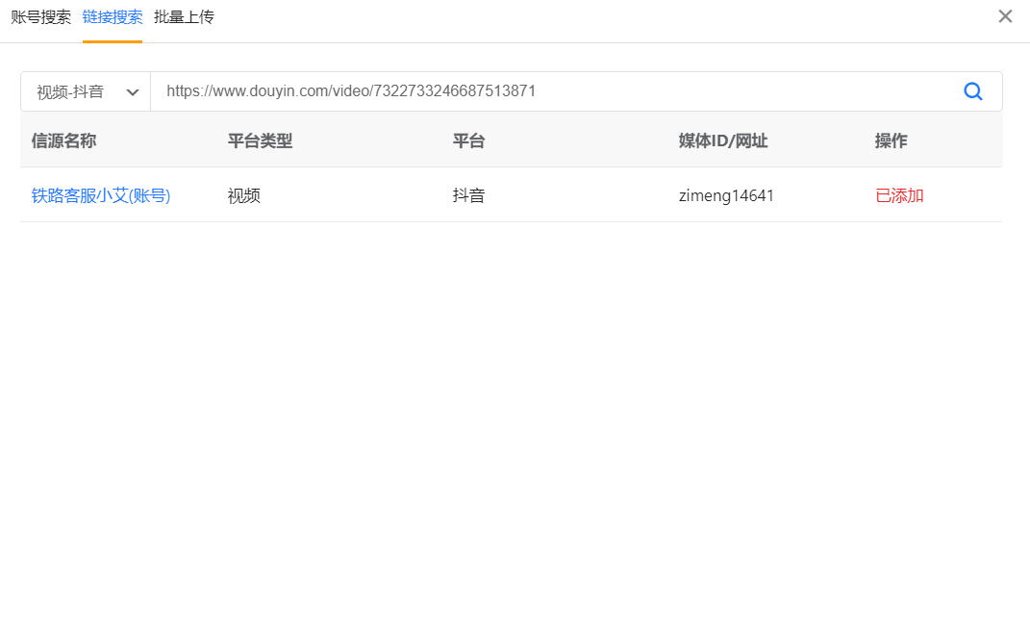
图 4-11-2
- 批量上传监测61
可以对网页、微信、微博、报刊、抖音、快手的账号或网址进行批量上传监测。
点击按钮，可在批量上传界面点击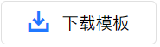，下载模板表格后，按照模板表格中格式进行账号ID、网址等相关信息的添加。如图4-12所示。
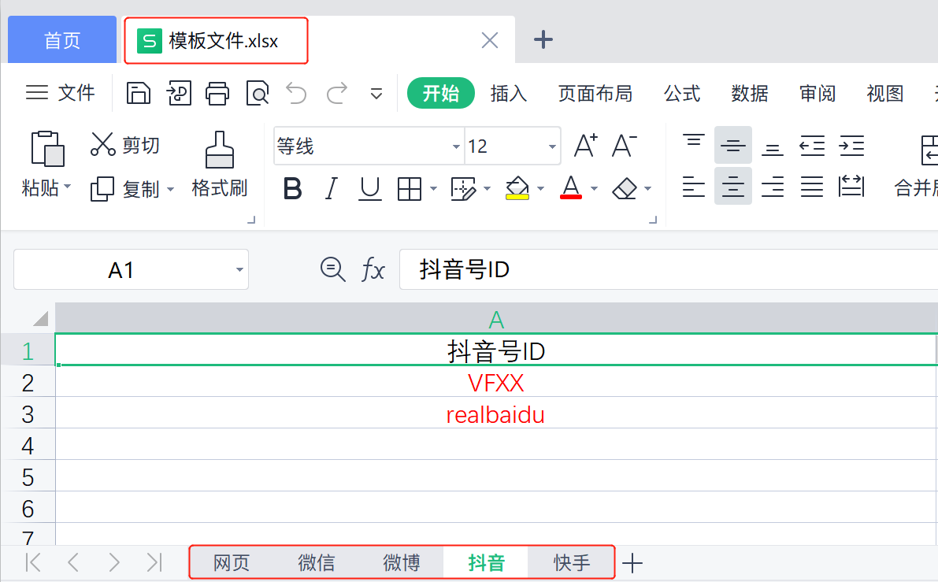
图 4-12
按照模板格式填写完毕后，在批量上传页面点击即可。如图4-13所示。
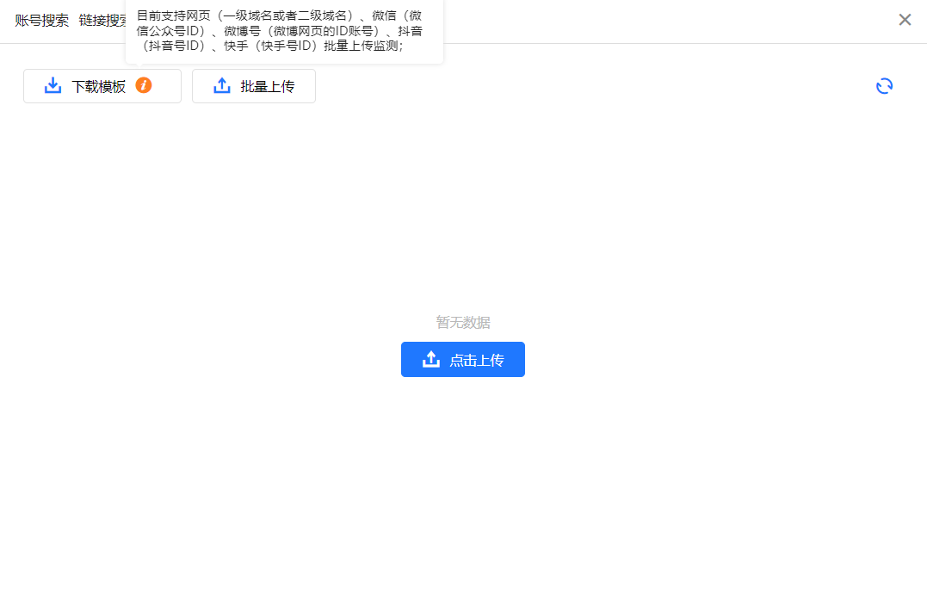
图 4-13
上传完成后，可查看已上传模板文件列表页，如图4-14所示。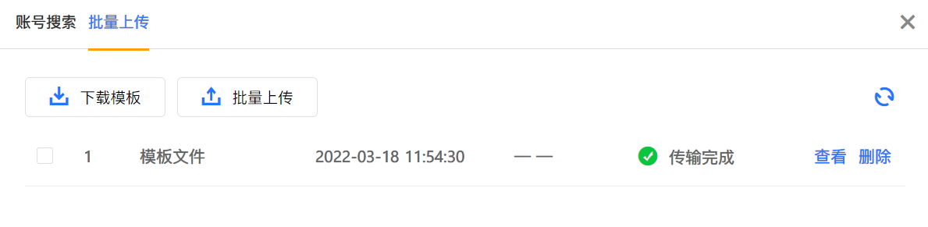
图 4-14
点击模板文件列表页中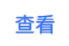即可查看批量增加的信源账号信息，图4-15所示。
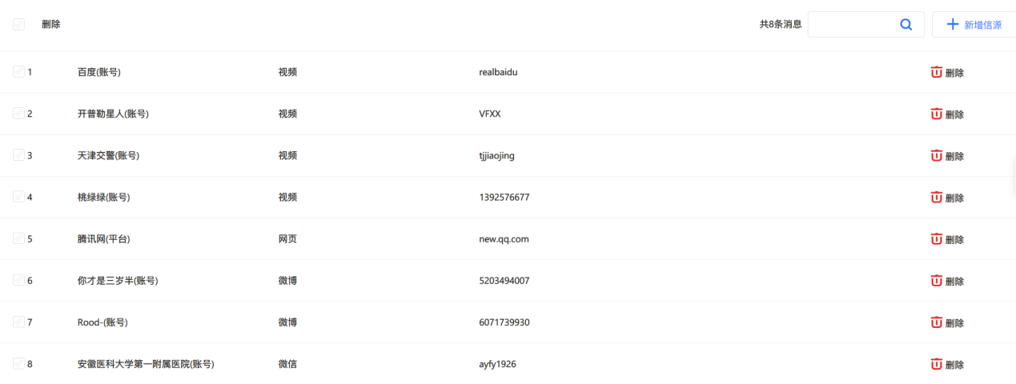
图 4-15
注：若要删除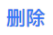已上传的模板文件，则必须先删除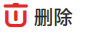该模板文件内的所有信源账号。
- 删除
点击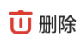按钮，即可删除所设信源。
- 排除信源设置
排除信源设置同重点信源设置，设置完成后，信息汇总列表不展示排除信源的信息。
备注：排除信源和重点关注信源可设置最高30个信源。

4.5列表说明
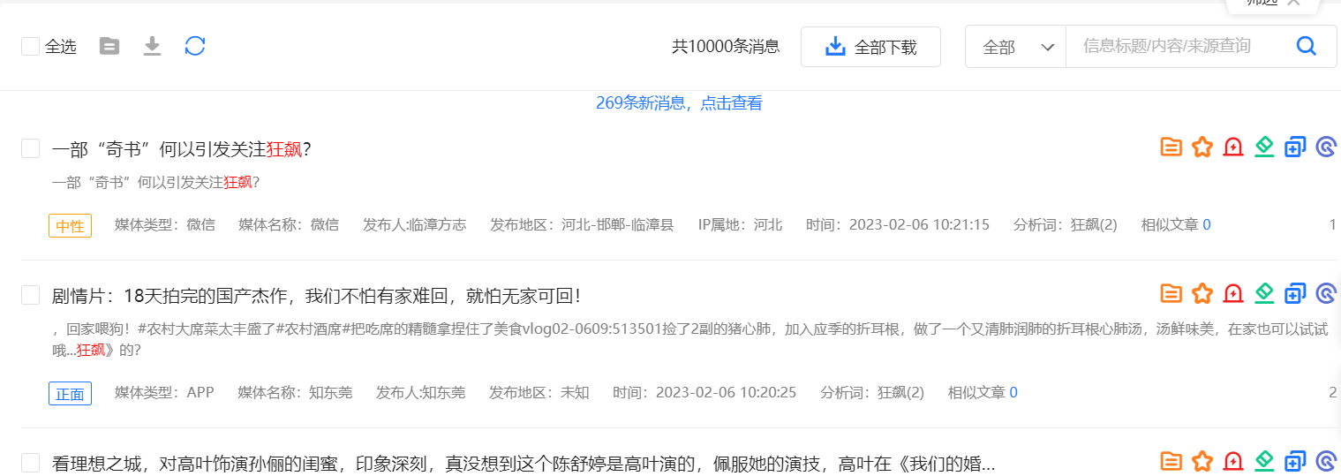
图4-16
- 全选
只针对当前页的全选，如图4-16所示，可进行批量下载和预警操作。
- 预警
可对信息列表页当前页的信息进行单选或者批量选择进行预警，如图4-16所示。
- 全部下载
点击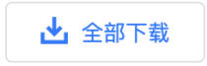按钮，会出现图4-17相似对话框，选择下载字段后即可下载，在“个人中心”里“我的下载”查看下载进度、进行下载以及删除下载等操 作。注：单次最多可下载10000条。下载全部可拆分时间段进行下载。
- 搜索框
根据信息的标题/内容/来源进行信息查询，如图4-18所示。
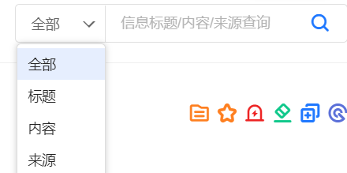
图4-18
- 收藏
点击按钮，如图4-18所示，可以对单条信息进行收藏操作，可在“个人中心”里“我的 收藏”查看。
- 预警
点击 按钮，如图4-18所示，可对单条信息进行预警，发送给预警联系人，进行预警联系人设置。
- 纠错
点击按钮，如图4-18所示，可以纠正单条信息的情感属性。
- 复制
点击按钮，如图4-18所示，可进行单条信息的复制，具体复制的字段可在“个人中心”里“系统设置”中进行修改。
- 信息溯源
点击按钮，如图4-18所示，可进行单条信息的溯源，信息溯源，会以弹窗形式展示，如图4-19所示。
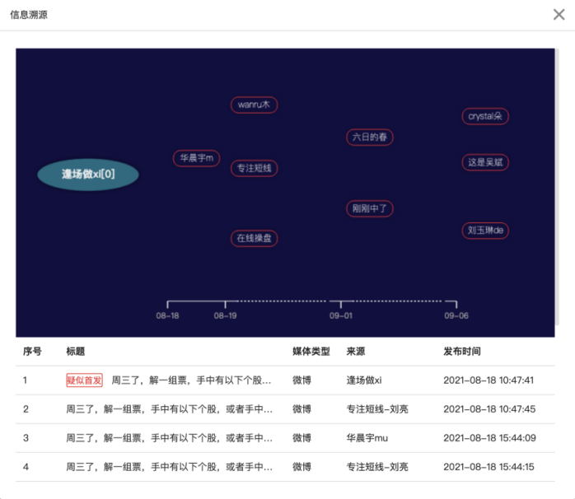
图4-19
- 展开和收起
点击按钮，可以将精简视图下的信息全部展示出来，点击按钮，可以将展示的信息，再次收起。

5.传播分析
从数据汇总、媒体类型占比、舆情指数、情绪走势、情绪分布、情感属性、用户性别、媒体TOP、文章类型、热门主题词云、热门文章、敏感信息报道渠道、发布地区、提及地区十多个维度进行信息传播分析，并可使用常用筛选项进行筛选。如图5-1所示。614
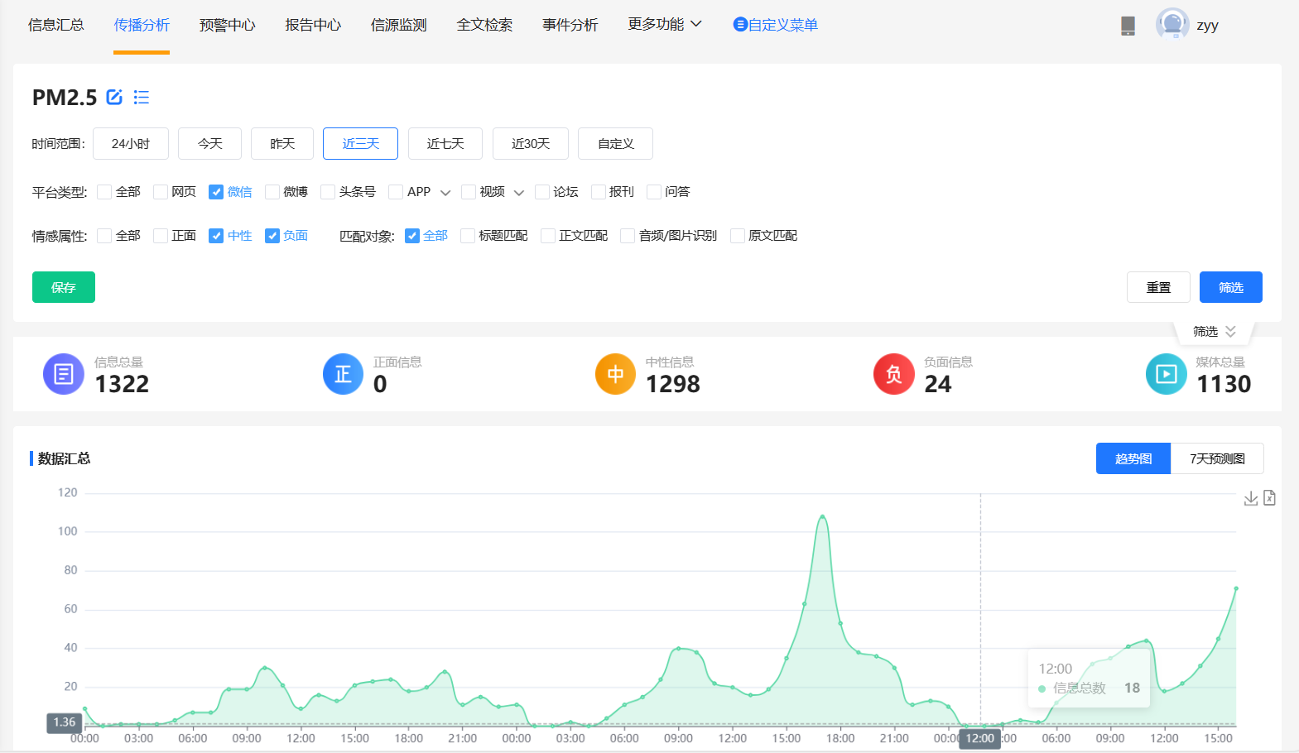
图5-1
备注：数据汇总等曲线图及热门文章、敏感信息报告支持标题点击跳转查看详情功能。如图5-1-1，跳转后页面如图5-1-2所示。热门文章跳转后页面如图5-1-3、5-1-4所示。
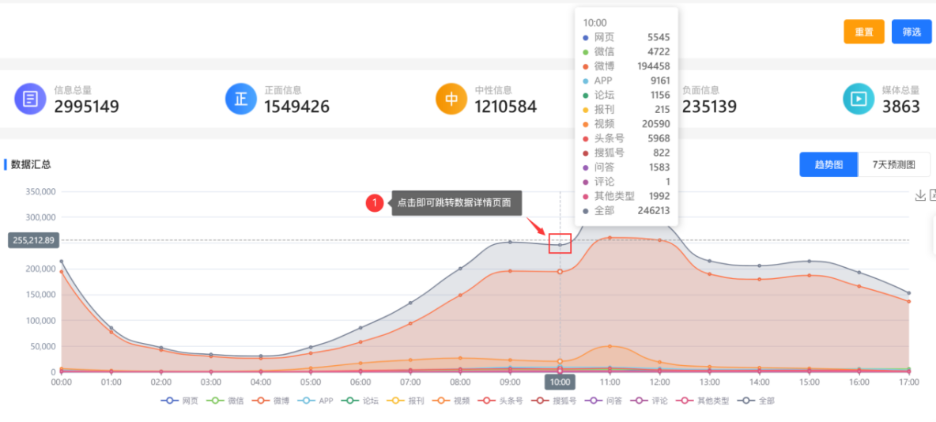
图5-1-1
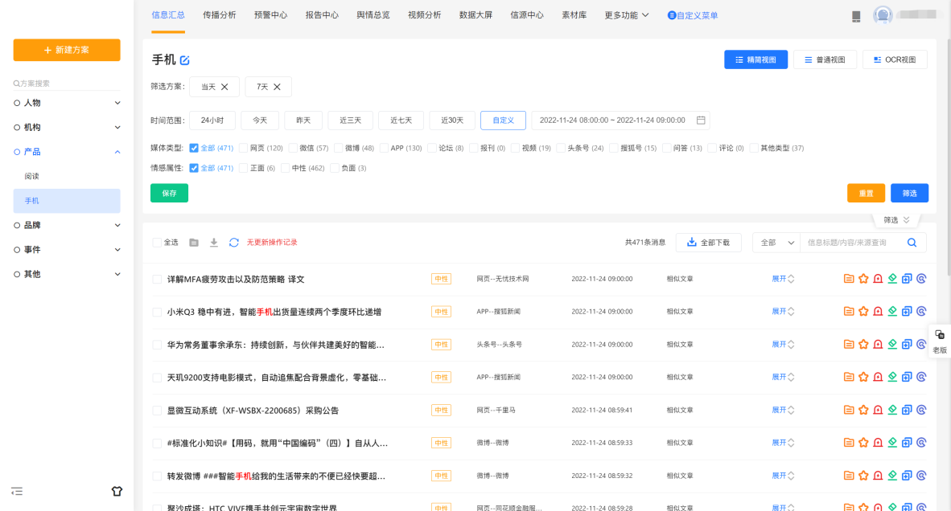
图5-1-2：曲线图跳转后页面
热门文章
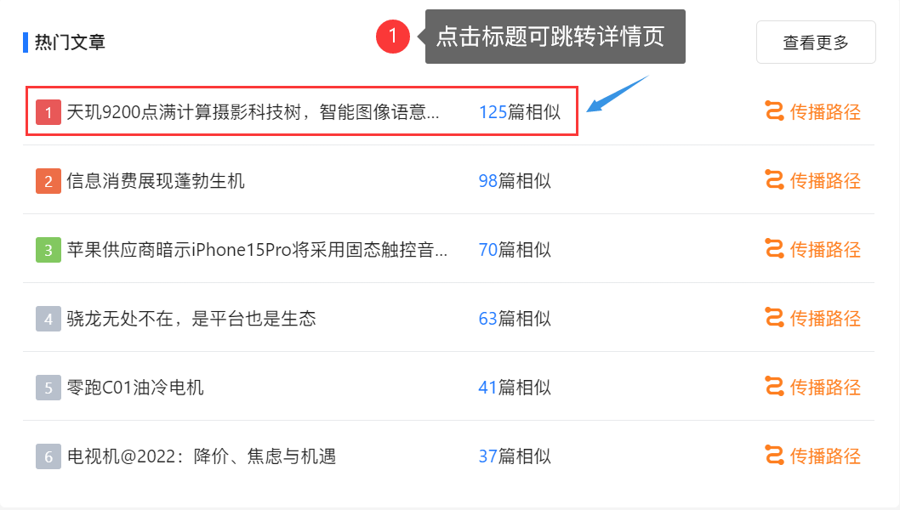
图5-1-3
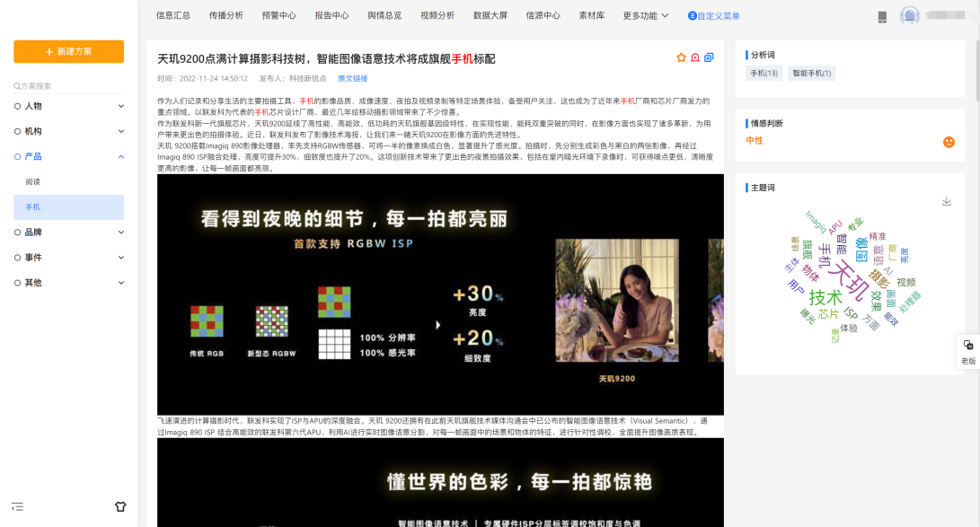
图5-1-4：热门文章点击标题后跳转页面
敏感信息报道列表
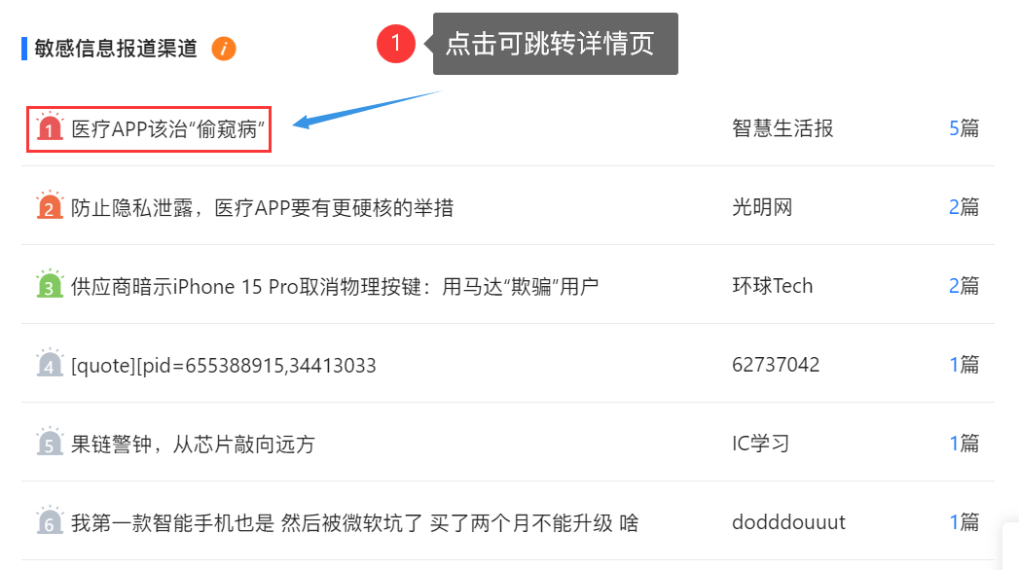
图5-1-5
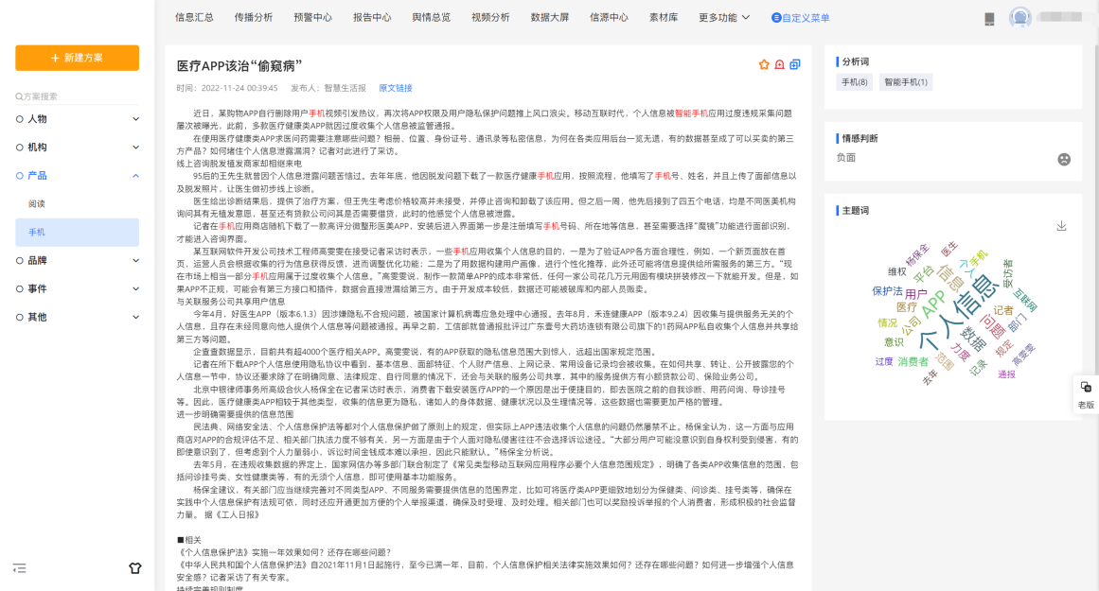
图5-1-6：敏感信息报道标题跳转后页

5.1功能说明
- 时间范围
用户可对信息的时间范围进行选择（24小时、今天、昨天、近三天、近7天、近30天），支持自定义设置时间范围（近三个月共92天），如图5-1所示。
- 媒体类型
用户可进行信息的媒体类型平台进行选择，筛选不同平台的信息，媒体类型包括：网页、微信、微博、APP、论坛、报刊、视频、头条号、搜狐号、问答、评论、其他类型，如图5-1所示。
- 媒体类别
对不同的媒体类别进行筛选，可在信息汇总或传播分析页筛选查看政务、新闻等重点信源，支持越级选择，支持多选，如图5-2所示。
图 5-2
- 发布地区
可选择信息发布的地区，可以具体到县区，如图5-3所示。
图5-3
- IP属地
点击可以对信息进行IP归属地进行筛选。如图5-3-1所示。
图5-3-1
- 定向信源
可选择个人设置的重点关注信源以及人民网留言板块进行信息筛选。
具体设置参见信源中心重点信源设置。
- 表格下载614
点击图表板块右上角带有的按钮，即可下载表格数据。

5.2图表说明
- 数据标签
表明筛选条件下数据总量、正面信息量、中性信息量、负面信息量、媒体总量和活跃媒体量，如图5-4所示：
图5-4
- 数据汇总
趋势图根据多条件组合筛选后，显示对应时间段内对应平台的信息总量；预测图根据所选择时间段，预测下一时间段信息量；7天预测图即测接下来7天信息量，如图5-5所示。
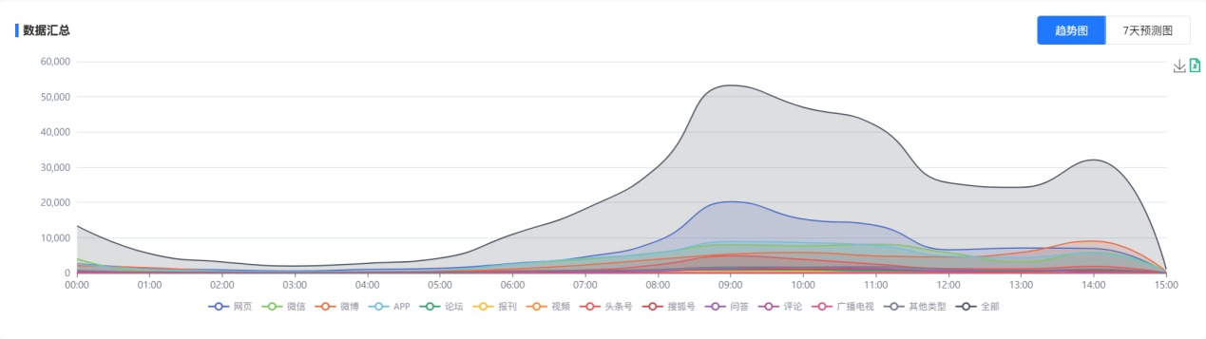
图 5-5
- 关键传播信息
在趋势图的基础上，在波峰上显示关键发文，将两者进行结合，如图5-6所示。
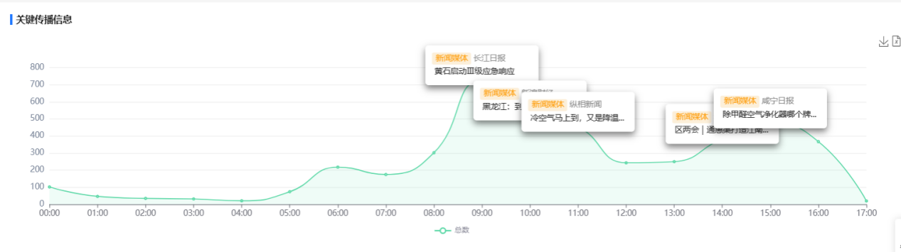
图 5-6

- 媒体类型占比
根据多条件组合筛选后，可查看信息的媒体类型的占比分布，可以选择环饼图和玫瑰饼图进行展示，如图5-7所示。
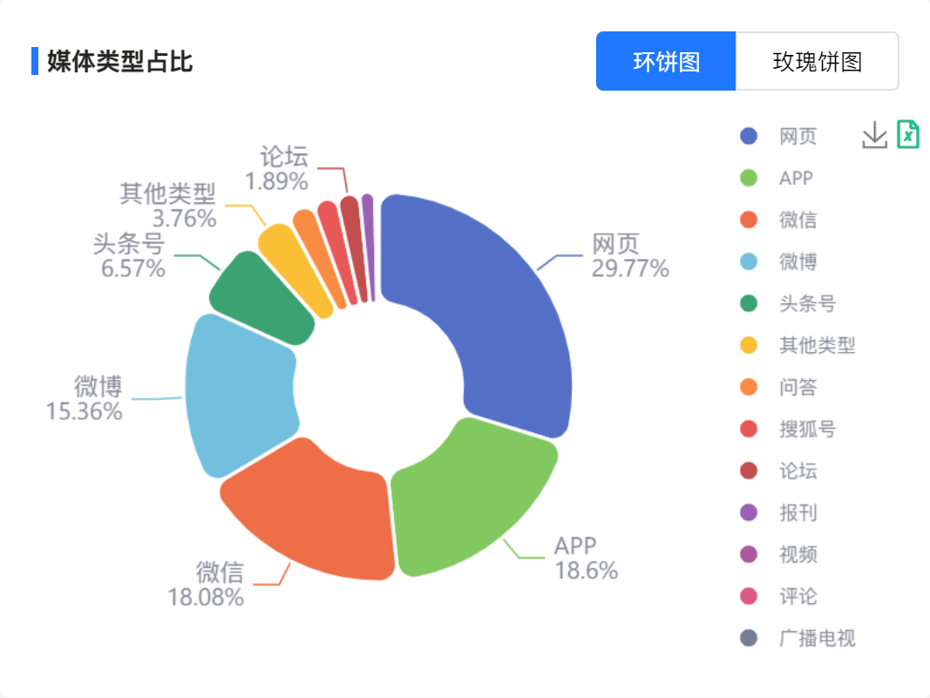
图 5-7
- 舆情指数
根据多条件组合筛选后，可查看信息综合指数、清朗指数、负面指数的趋势，如图5-8所示。
综合指数：反映分析对象综合舆论热度的指数，指数得分越高，该分析主体 越热门，相关新闻报道、微信文章、微博讨论、客户端信息越多；
清朗指数： 反映分析对象正面信息数量的指数，得分越高，该分析对象相关的正面信息 报道数量越多，口碑越好；
负面指数：反映分析对象负面信息数量的指数，得分越高，该分析对象相关的负面信息报道数量越多，口碑越差，舆情风险越高。
即三个指数分别代表：热门程度、正面消息热度、偏负面消息热度。
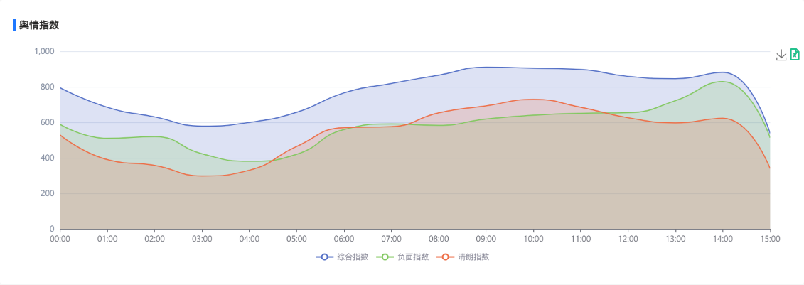
图 5-8
- 媒体类别分布
展示当前方案下各类信息的所属媒体类别。如图5-8-1所示。
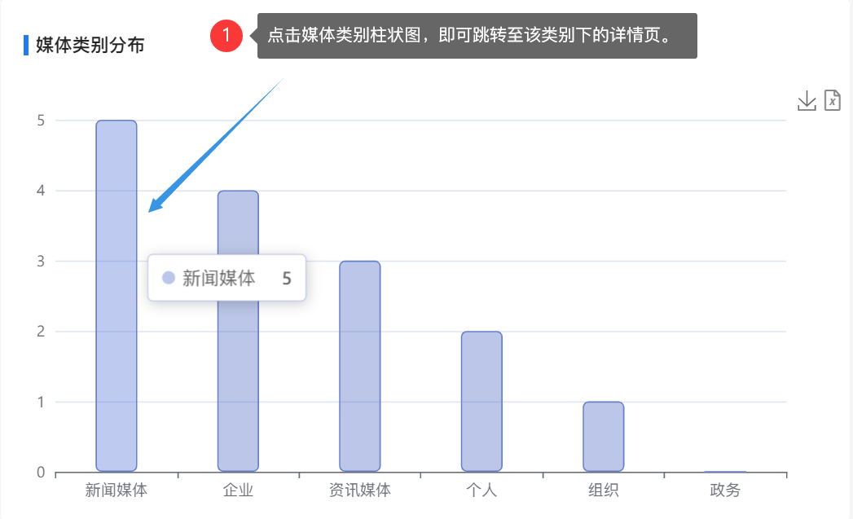
图 5-8-1
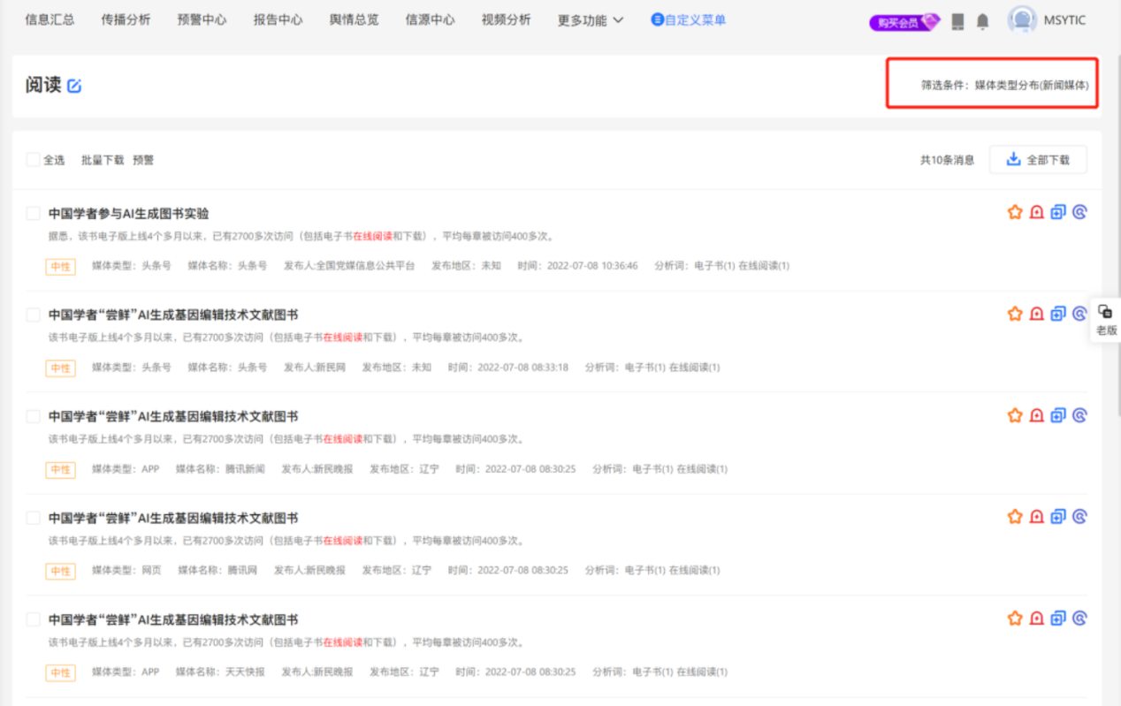
图 5-8-2：该类媒体类别下跳转后详情列表页
- 媒体类别占比
展示当前方案下的信息发布媒体类别的占比情况。如图5-8-3所示。点击扇形图可进入二级新闻媒体。如图5-8-4所示。跳转信息列表详情页如图5-8-5所示。
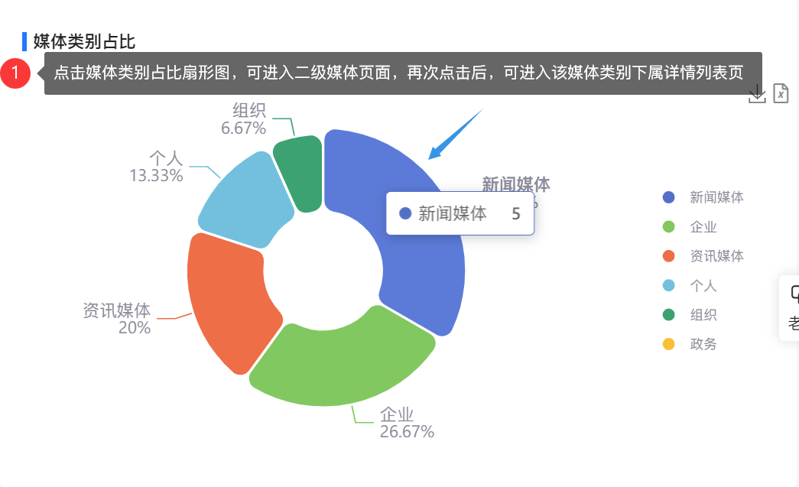
图 5-8-3

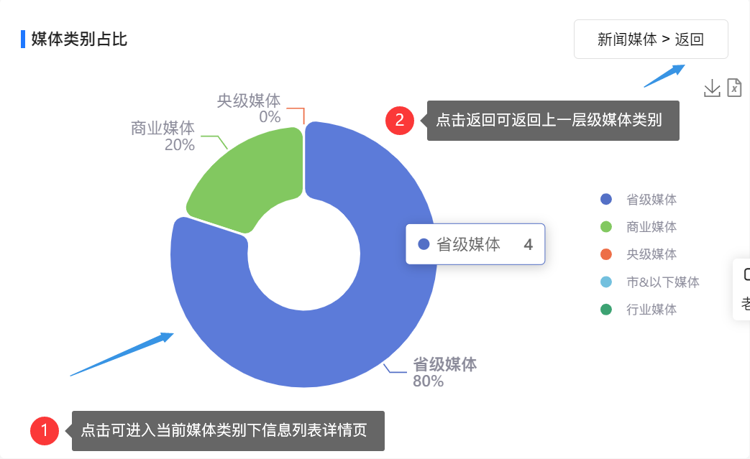
图 5-8-4
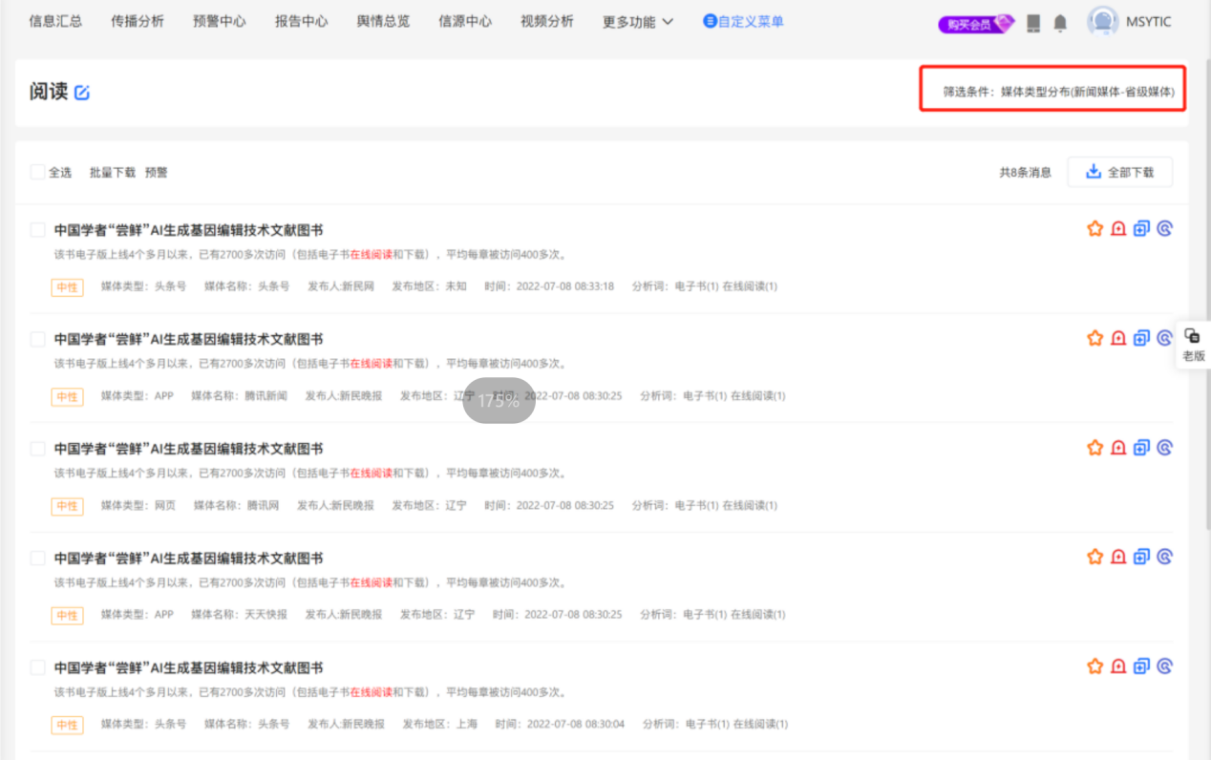
图 5-8-5：该类媒体类别下跳转后详情列表页
- 情绪走势
情绪占比图和情绪趋势图是多条件组合筛选后，根据信息的内容进行信息情绪的判断生成，可选择趋势图和占比图进行展示，如图5-9所示。
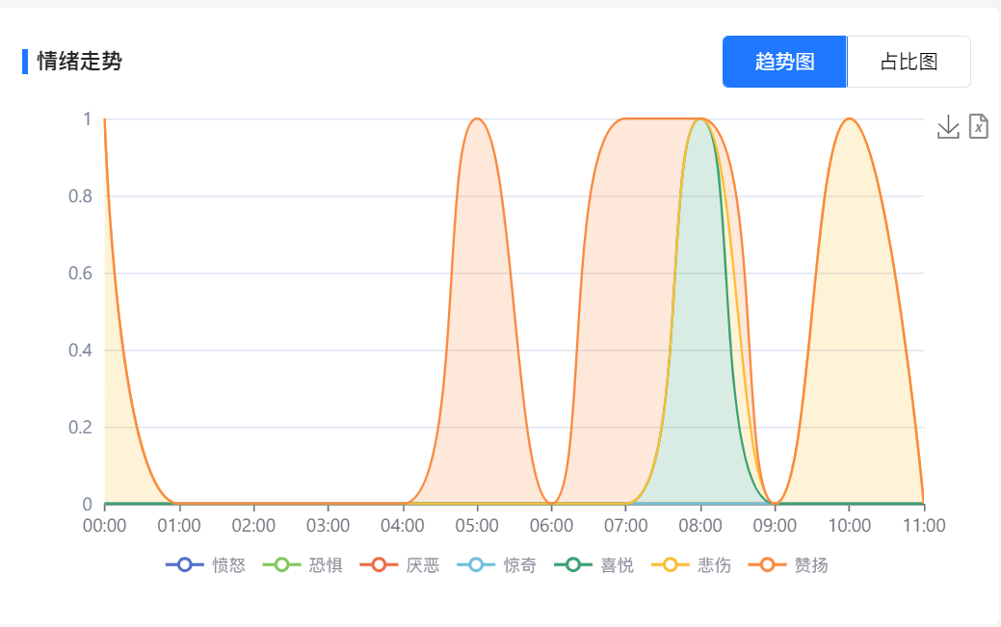
图5-9
- 情绪分布
多条件组合筛选后，根据信息的内容进行信息情绪的判断生成圆环饼图，如图5-10所示。
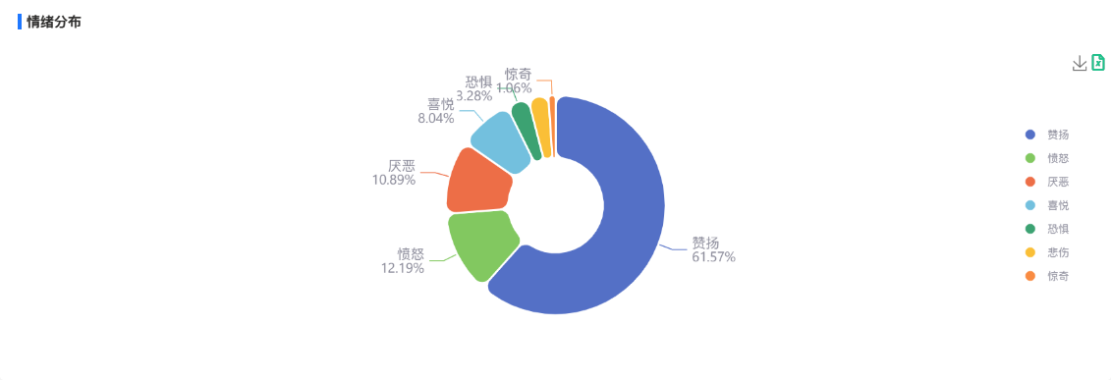
图 5-10
- 情感属性
情感属性的环形图、玫瑰饼图和趋势图是多条件组合筛选后，根据信息的内容对信息的情感属性进行判断生成，如图5-11所示。
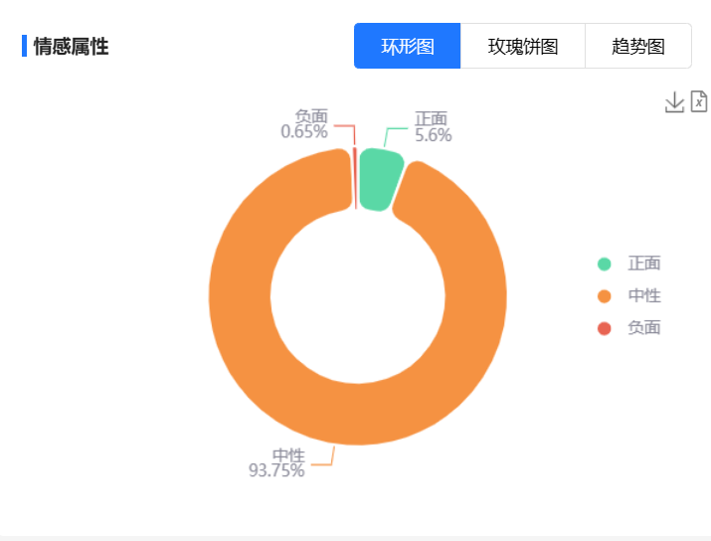
图 5-11
- 用户性别
对信息的发布者进行性别区分生成环饼图，暂时只针对微博信息区分发布者性别，如图5-12所示。
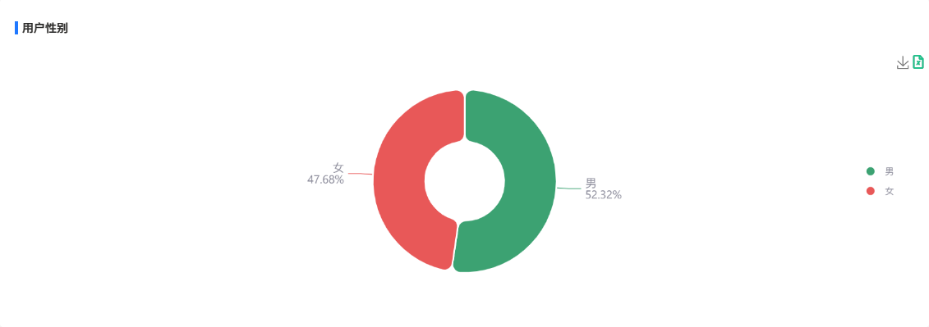
图 5-12
- 媒体TOP
根据当前方案多条件组合筛选后，发表文章数最多的媒体排行，如图5-13所示。
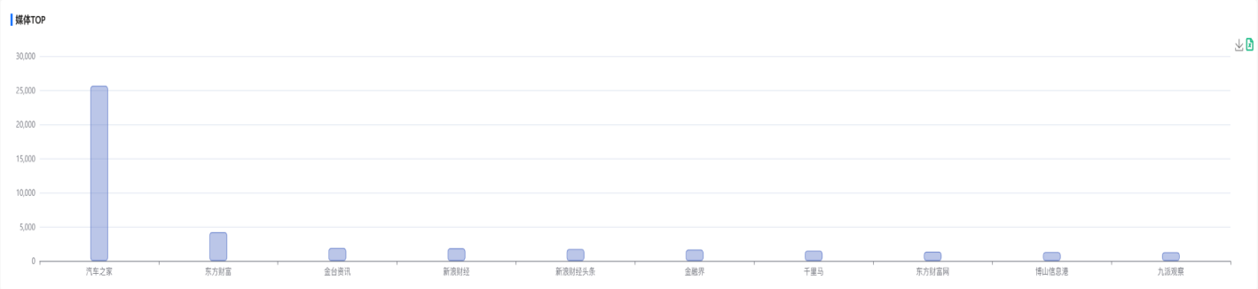
图 5-13
- 文章类型
根据当前方案多条件组合筛选后，分析的所有文章的类型分布占比，可选择环饼图和玫瑰饼图，如图5-14所示。
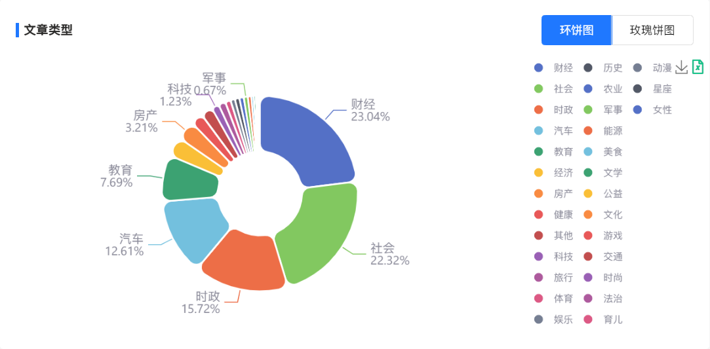
图 5-14
- 热门主题词
根据当前方案多条件组合筛选后，分析到的所有文章中提及频率最多的词语，如图5-15所示。
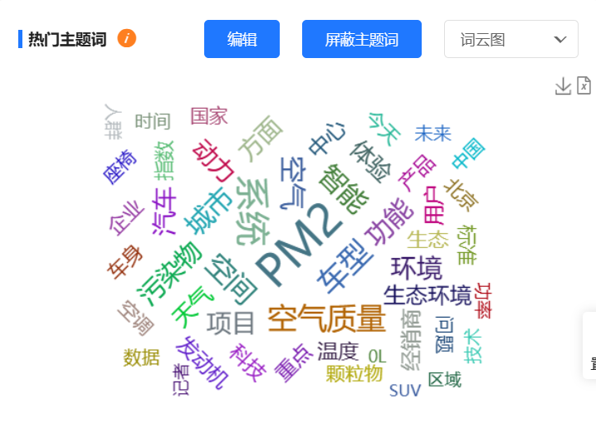
图 5-15
点击“编辑”，进入词云编辑页面，如图5-15-1，能够实时修正词云，且编辑后的词语将用于改善词云算法。
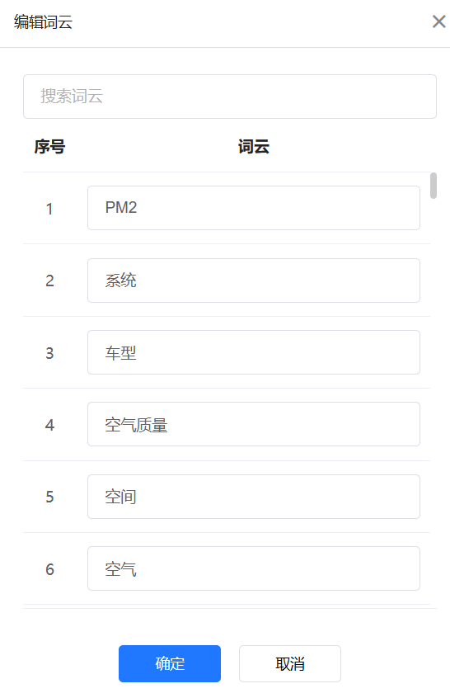
图 5-15-1

- 热门文章
热门文章根据相似文章总量排序显示TOP6，如图5-16所示；点击查看更多，跳转至热门文章列表页，如图5-17所示，并且支持多条件组合筛选和下载，可对文章进行下载、预警、收藏、复制、溯源操作；点击热门文章后的“传播路径”，可查看单篇文章的传播路径图，如图5-18所示。
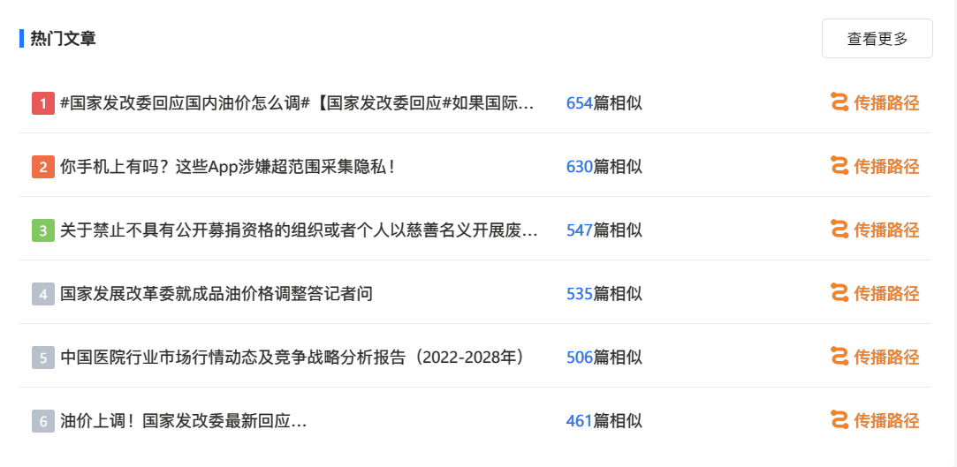
图 5-16
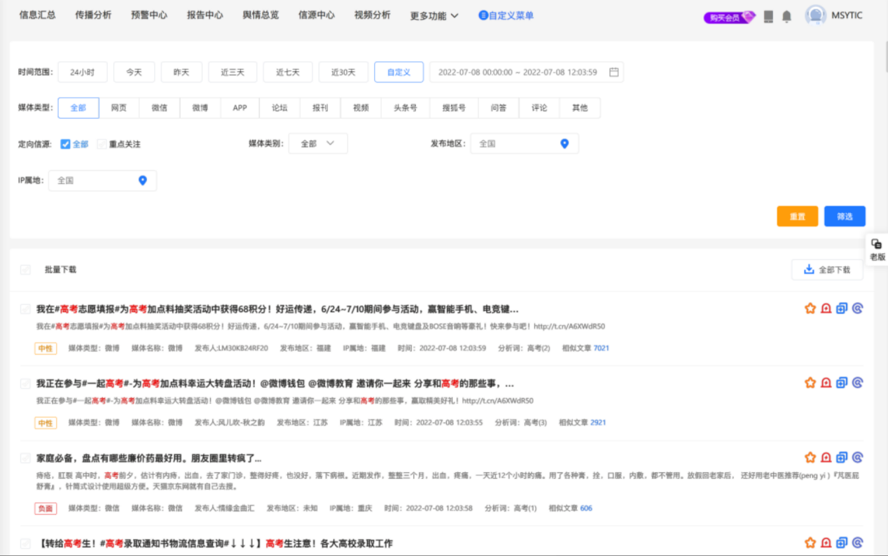
图 5-17
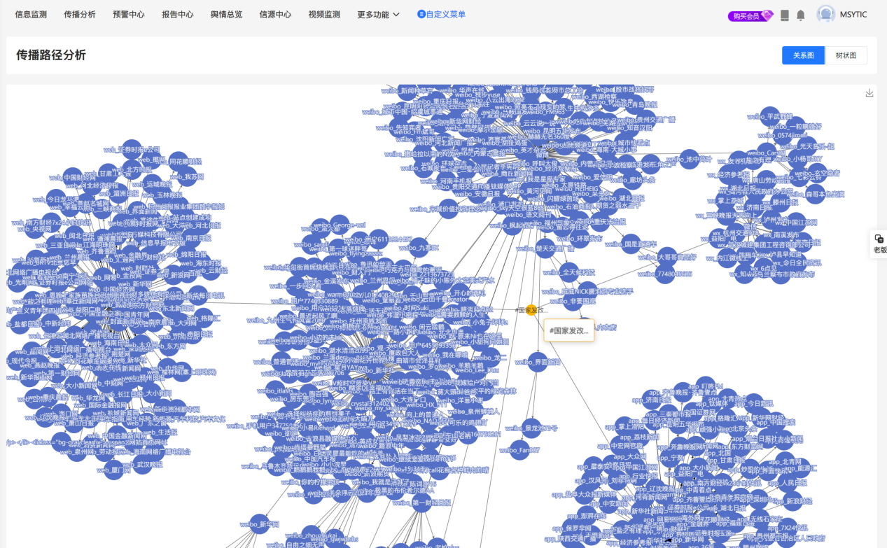
图 5-18
- 敏感信息报道渠道
根据当前方案多条件组合筛选后，发表最多负面文章数的渠道排行TOP6，如图5-19所示。
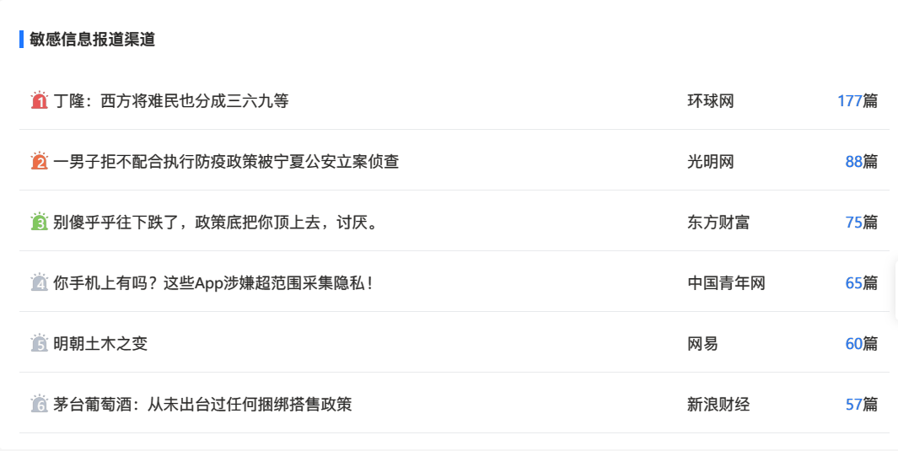
图 5-19
- IP属地TOP
展示当前方案下的信息来源IP归属地TOP地区，如图5-19-1所示。点击图表上的数据柱状图，可以直接跳转至该IP归属地下的信息详情页。如图5-19-2所示。
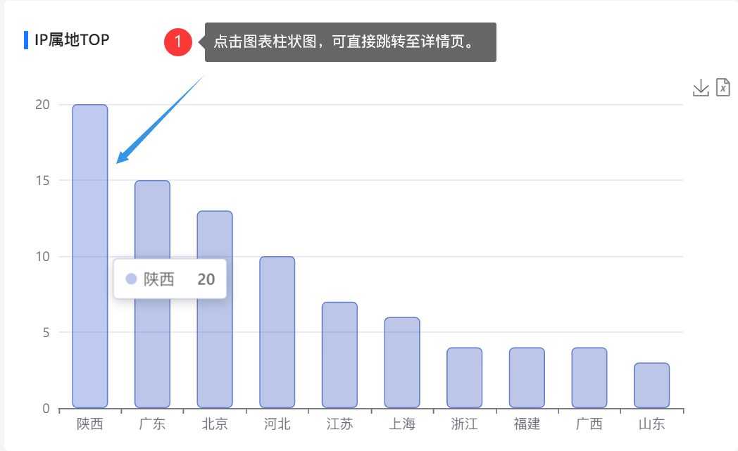
图 5-19-1
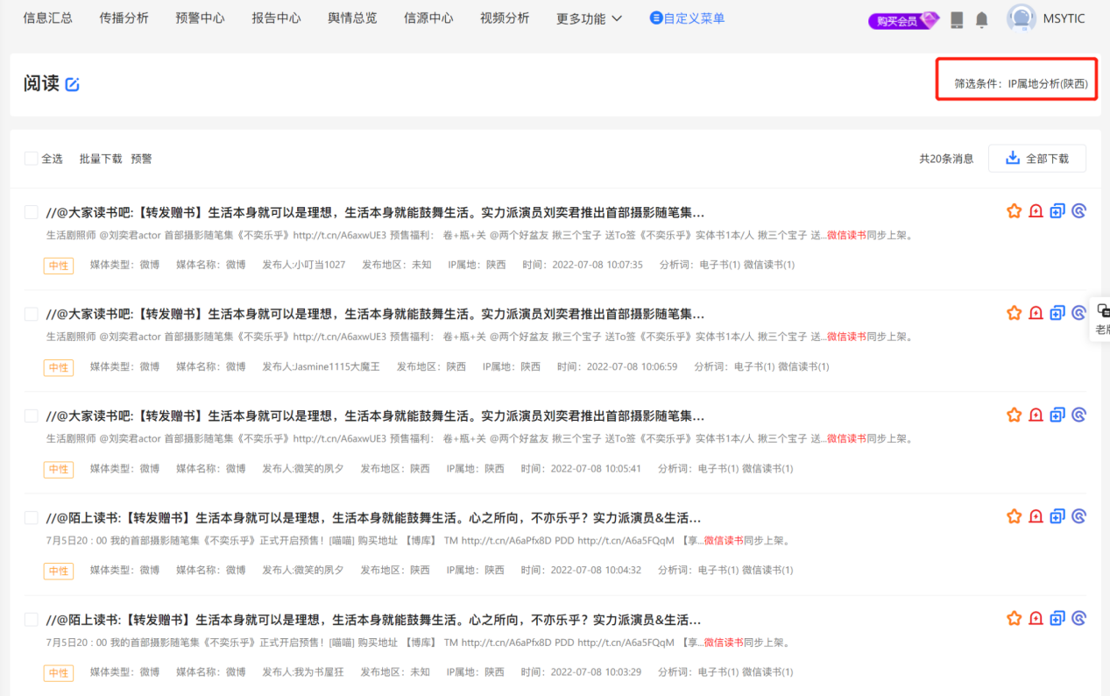
图 5-19-2：跳转后的详情页面
- IP属地占比
展示当前方案下的信息来源IP归属地占比，如图5-19-3所示。点击图表上的数据柱状图，可以直接跳转至该IP归属地下的信息详情页。如图5-19-4所示。
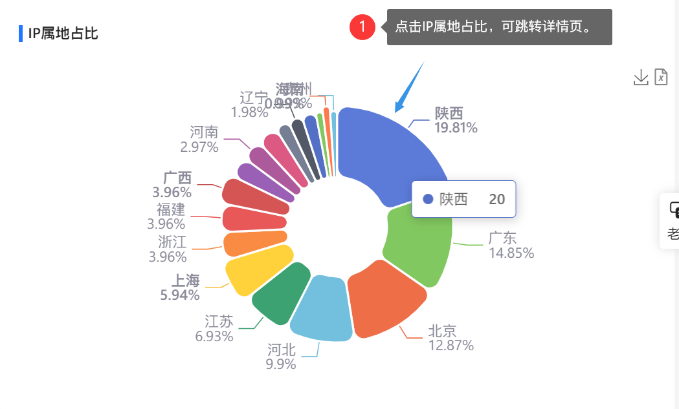
图 5-19-3
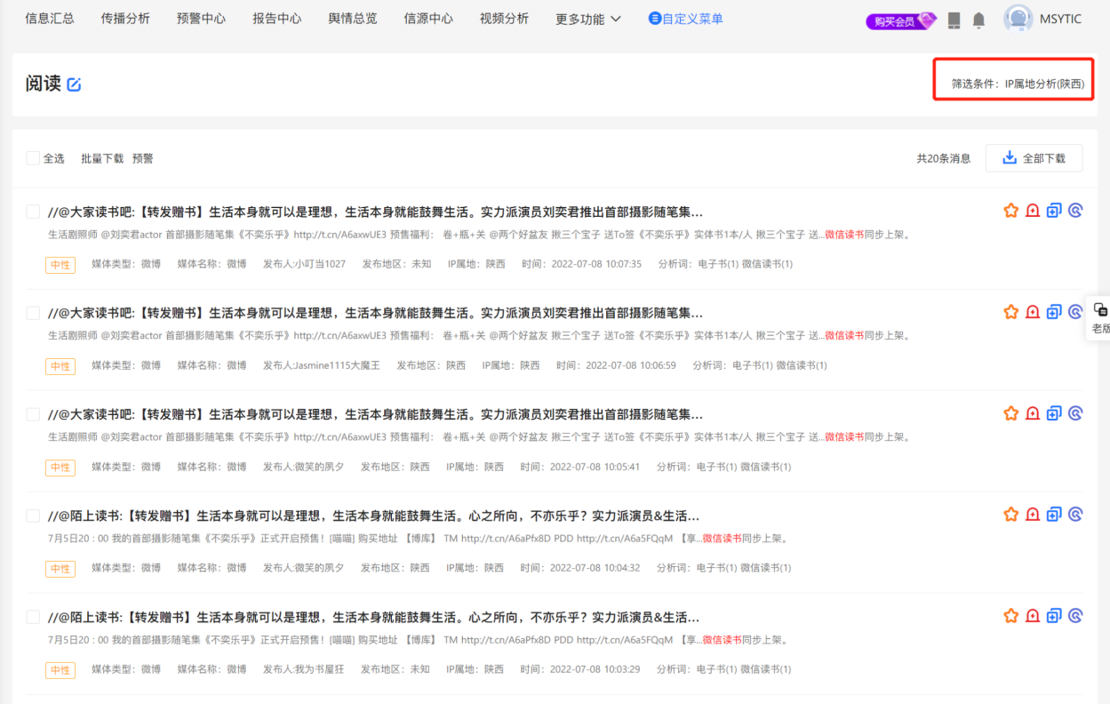
图 5-19-4：跳转后的详情页面
- 发布地区
根据当前方案多条件组合筛选后，分析到的所有文章的发布者的所属地区，如图5-20所示。
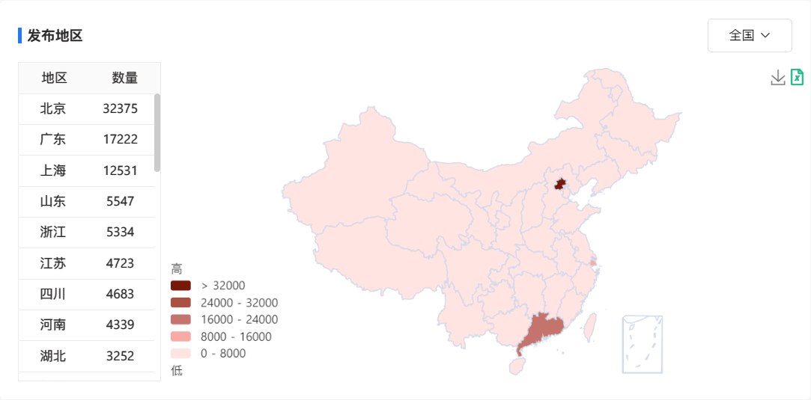
图 5-20
- 提及地区
根据当前方案多条件组合筛选后，分析到的所有文章中提及的地区，如图5-21所示。
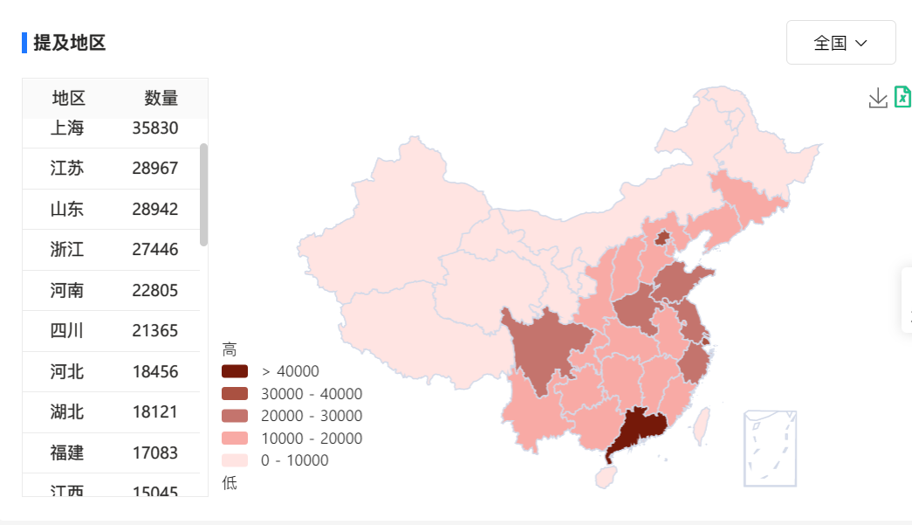
图 5-21

6.预警中心
预警中心，默认展示当前方案下的负面舆情，提供下载和手动发送预警、数据一键复制的功能，如图6-1所示。
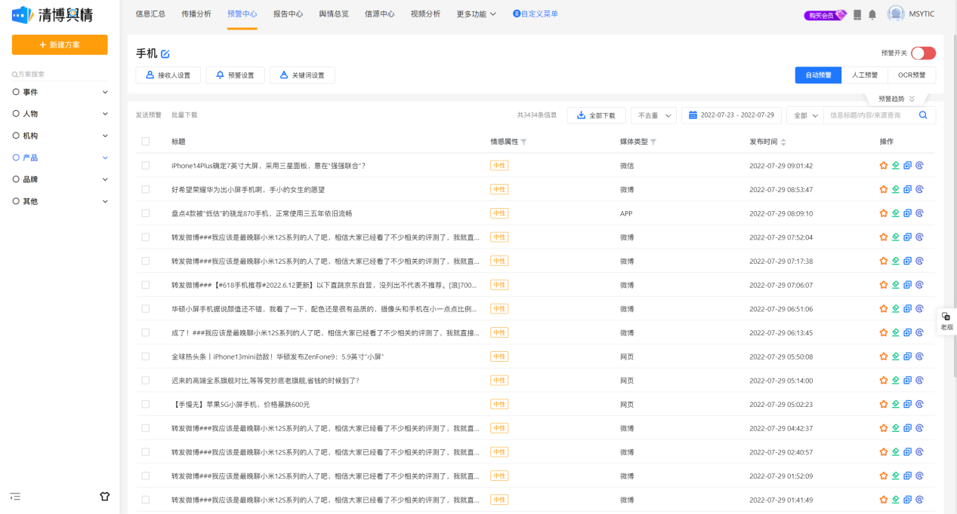
图 6-1
功能说明
（1）预警接收一键开关
点击按钮，预警相关设置即生效。
（2）接收设置
点击接收设置按钮，可以设置不同方式的预警接收人，系统会在设置的时间段内发送预警信息给预警接收人，如图6-2所示。
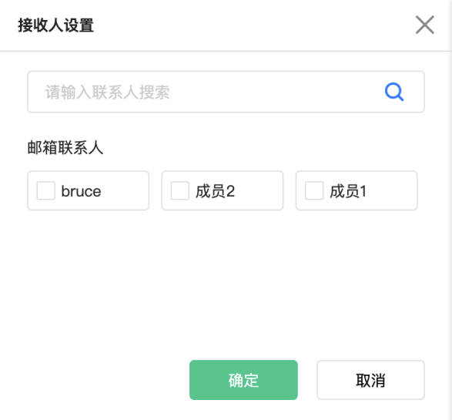
图 6-2
若无预警接收联系人，可点击“添加联系人”按钮，跳转至“个人中心”中“我的联系人”中进行设置。若已经设置了预警接收人，勾选相应的接收人和接收方式即可。
（3）预警设置
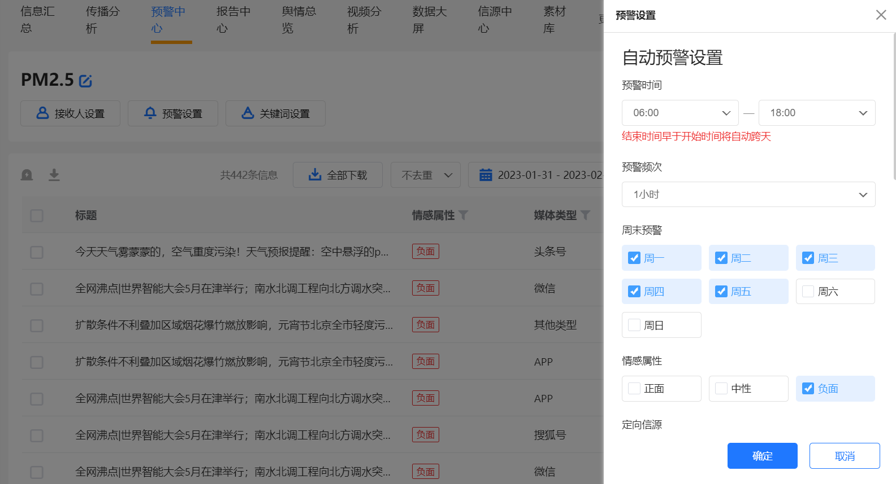
图 6-3
- 预警时间
可从00:00到24:00自定义选择预警时间段，支持跨天设置。
- 预警频次
可根据系统预设频次进行选择。支持实时预警，即预警消息进入预警中心时，同步推送预警消息至预警接收人。
- 无预警通知
可选择是否开启无预警通知，若开启后，24小时内无预警信息时会下发无预警通知的提示。
- 周末预警
从周一到周日，用户可根据需要的时间进行预警信息的发送。
- 情感属性
通过对不同情感属性的选择，预警不同情感属性的信息。
- 定向信源
可选择是否根据个人设置的重点关注信源进行预警。
- 重复信息
可以选择去重或者不去重两种方式来预警信息。重复信息选择去重后，会将相似文章去重展示，且24小时内，重复的信息不会重复进行预警推送。
- 预警接收来源
可以选择预警接收来源于全部、文本信息、OCR信息。
- 发送方式
可以选择合并发送或者逐条发送的方式进行预警。逐条发送只针对微信。选择合并发送，同一频次内的消息会合并为一条信息进行预警推送；选择逐条发送时，同一频次内信息低于10条信息，会将信息分别单条预警，超出10条信息会自动合并为一条发生发送。
- 微博原发
用户可针对微博平台选择是原发/不是原发。
- 信息类型
用户可针对是否为评论，进行不同选择。
- 匹配对象
用户可针对不同的匹配对象来进行选择，可选全部/标题匹配/正文匹配/音频/图片识别/原文匹配。
- 匹配方式
用户针对匹配方式，选择精准或模糊。
- 发布地区
用户可进行信息的发布地区进行选择，筛选不同地区的信息进行预警。
- IP属地
用户可进行信息的IP属地进行选择，筛选不同IP属地的信息进行预警。
（4）关键词设置
点击“关键词设置”，填写关键词可以对方案进行负面关键词数据匹配，并将关键词进行标红突出显示，如图6-4所示；填写排除词，则包含排除词的数据将不会在预警中心信息列表进行展示。
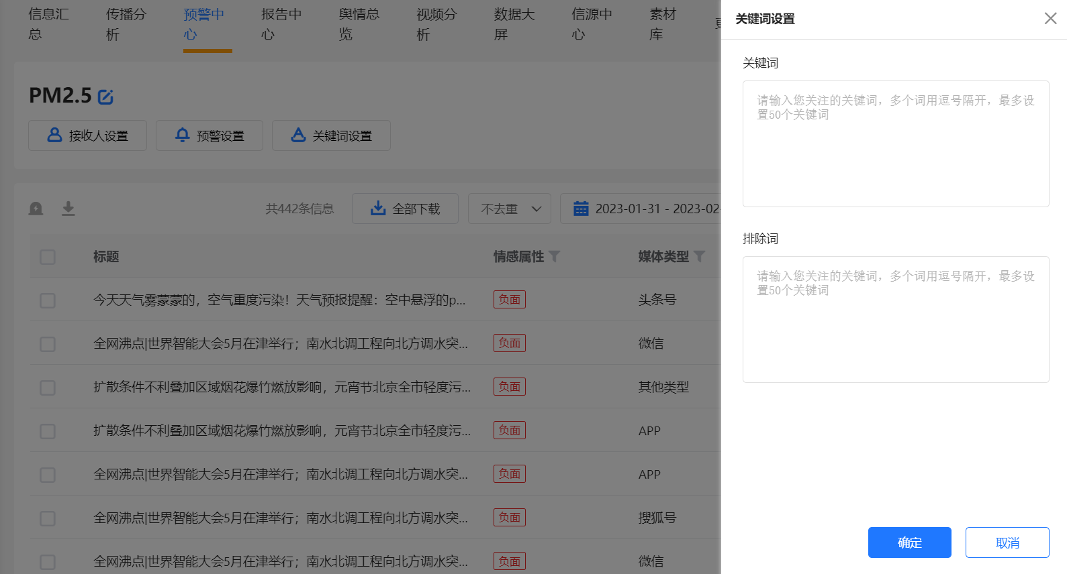
图 6-4
- 自动预警
点击，即可看到系统根据所设置的预警关键词进行预警的信息列表页面。
- 人工预警
点击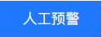，即可在查看在信息汇总等页面内人工点击预警按钮后的信息汇总页面。
- OCR预警
点击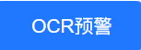，即可查看视频分析信息列表页面中的预警信息相关内容。
（8）预警信息走势
自动预警下，近30天的预警信息走势图，如图6-5所示：
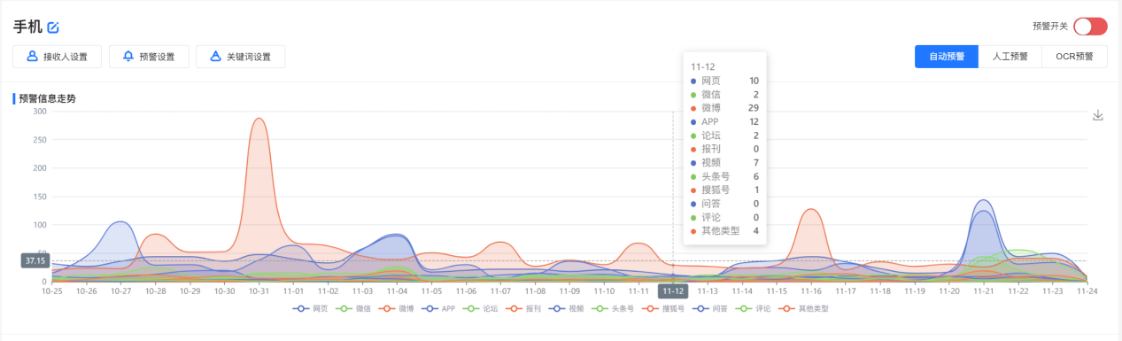
图 6-5
（9）预警趋势
自动预警下，预警趋势条形图，分析对象预警信息数量的指数，得分越高，该分析对象相关的预警信息报道数量越多，预警风险越高，如图6-6所示。

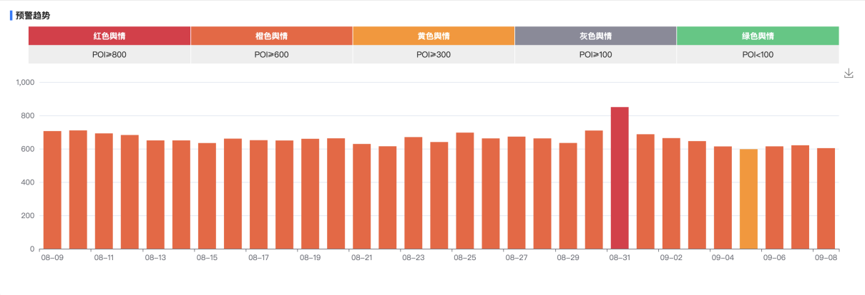
图 6-6
（10）预警信息列表
具体操作与信息汇总中信息列表相似，可参见信息汇总功能说明，如图6-7所示。
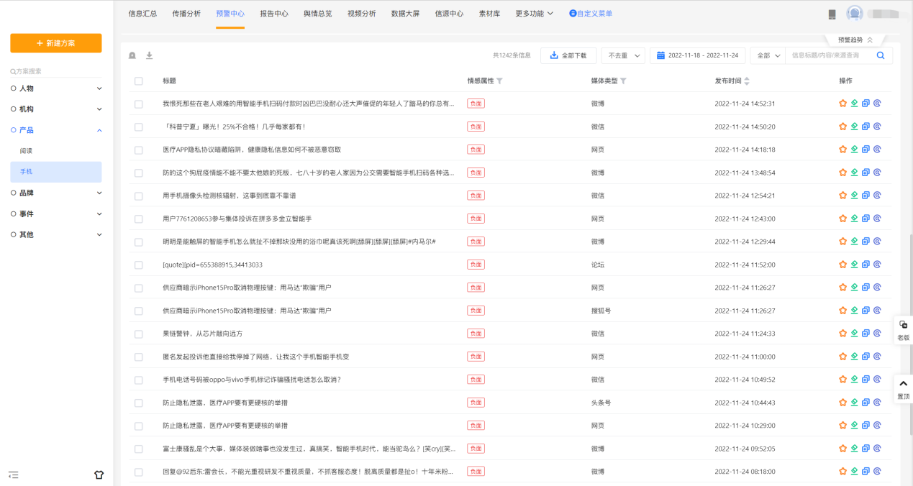
图 6-7

7.报告中心
在报告中心可查看已经生成的简报列表和定时报告的列表，以及编辑简报模板、定时报告模板，如图7-1所示。
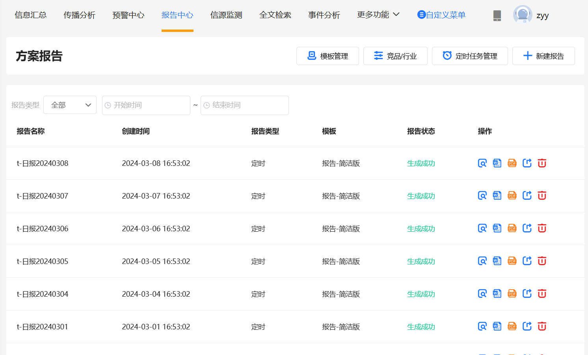
图 7-1
功能说明
（1）报告列表
查看报告状态，对简报进行预览、Word下载、PDF下载、发送、删除操作以及新建简报。
（2）新建简报步骤
① 点击右上角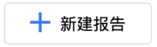按钮，进入报告编辑页面。
② 按照页面提示完成设置。如图7-2所示。
③ 点击按钮，即可完成。
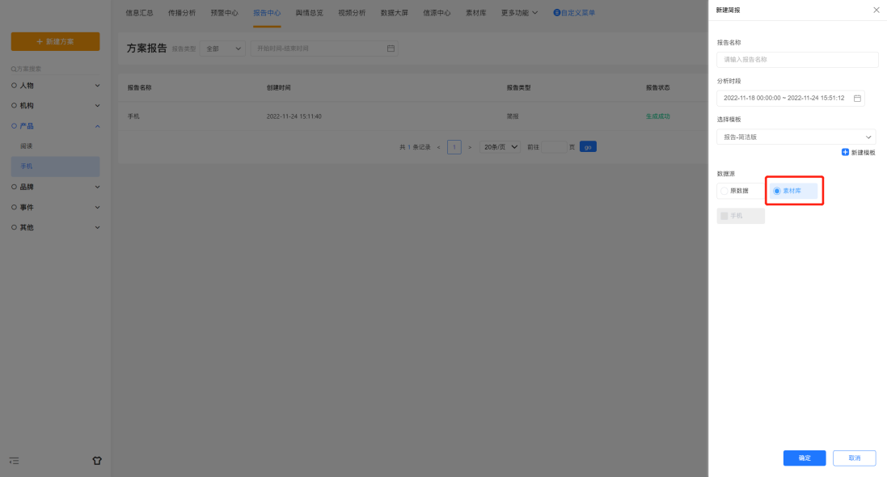
图 7-2
备注：支持选择素材库进行报告生成（最多支持3个素材包）。
④报告生成后，在报告列表页，点击图标，即可预览报告的简洁版、专业版、行业版。分别如图7-2-1、7-2-2、7-2-3所示。
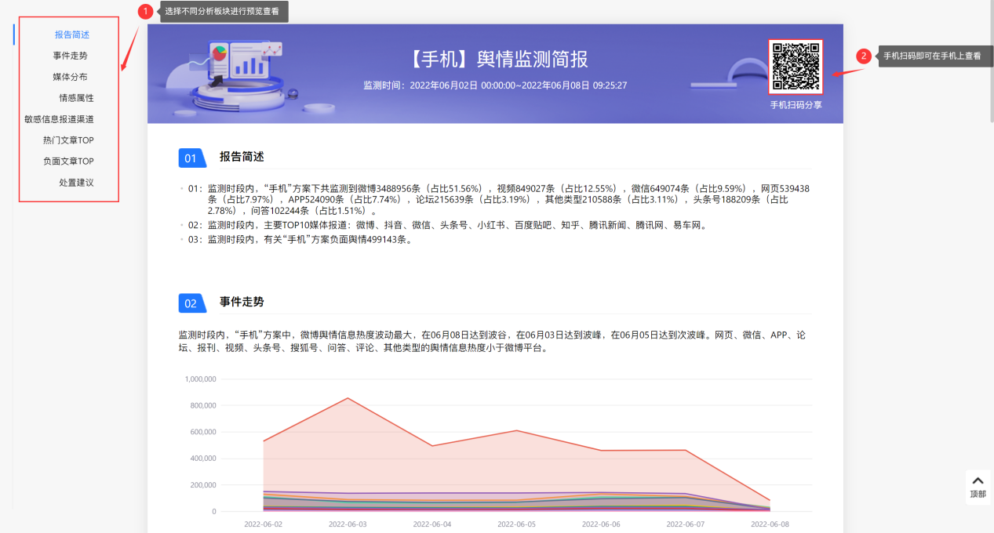
图 7-2-1
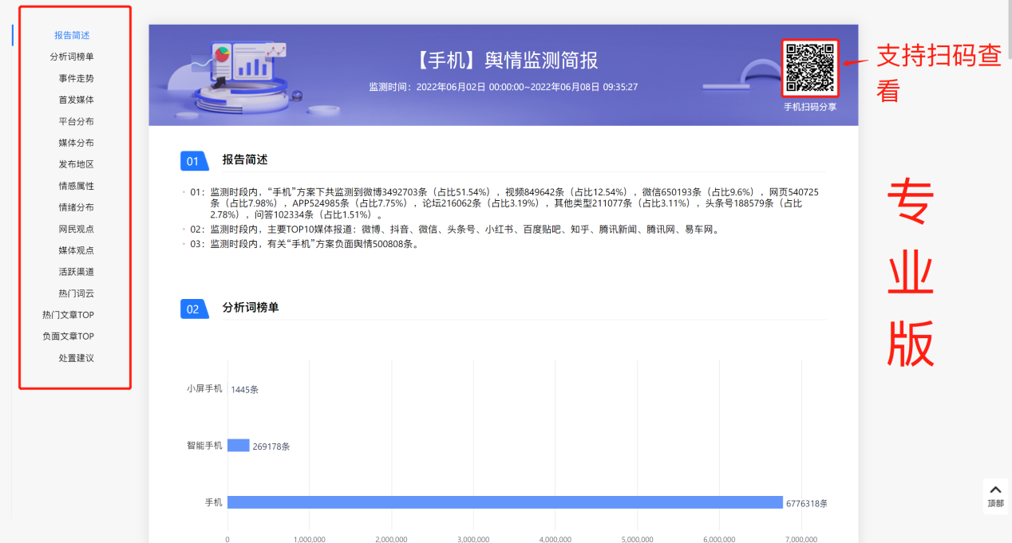
图 7-2-2

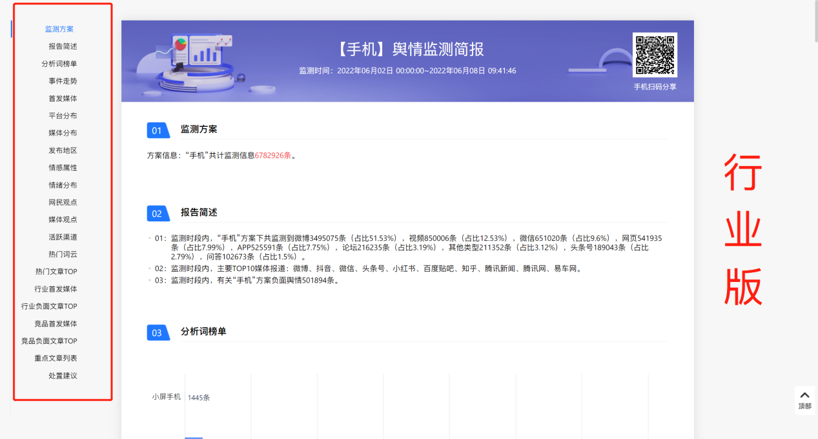
图 7-2-3
备注：新建报告采用最新模板，网页及H5展示。
（3）模板管理
点击右上角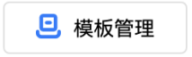按钮，进入模板管理页面，模板管理有简报模板和定时模板，如图7-3所示。
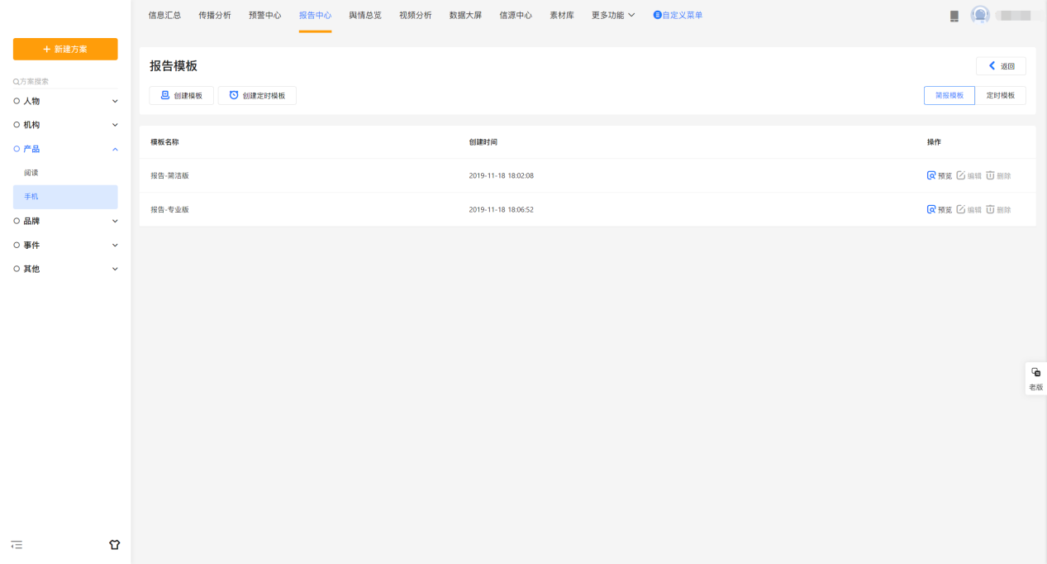
图 7-3
① 点击右上角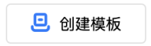按钮，进入报告模板编辑页面。
② 按照页面提示，填写标题、作者名称、以及将需要模块拖入左侧空白框。 如图7-4所示。示例报告如图7-4-1所示。
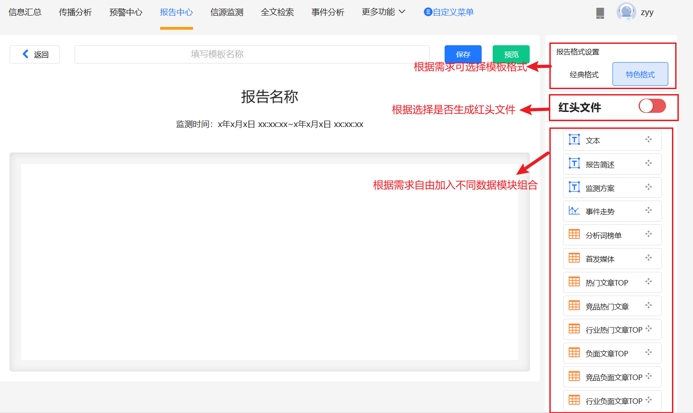
图 7-4
③ 点击保存，即可在自定义简报模板中查看。
示例报告：
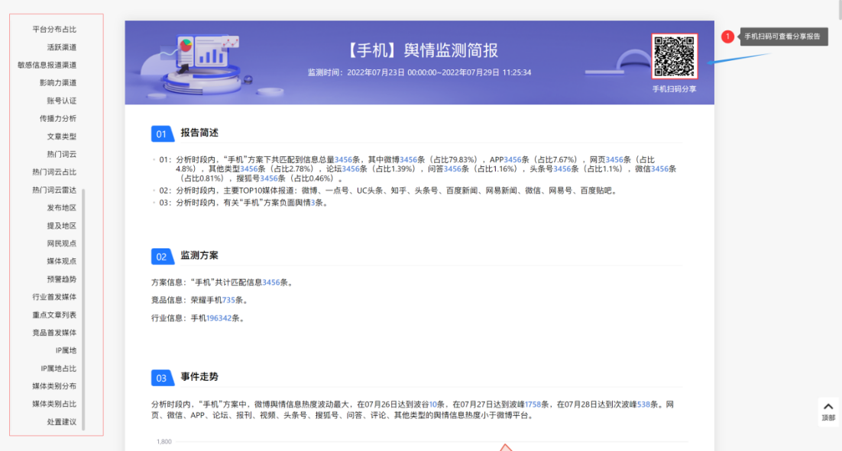
图 7-4-1
手机扫码，支持移动端查看分享报告。如下图所示。
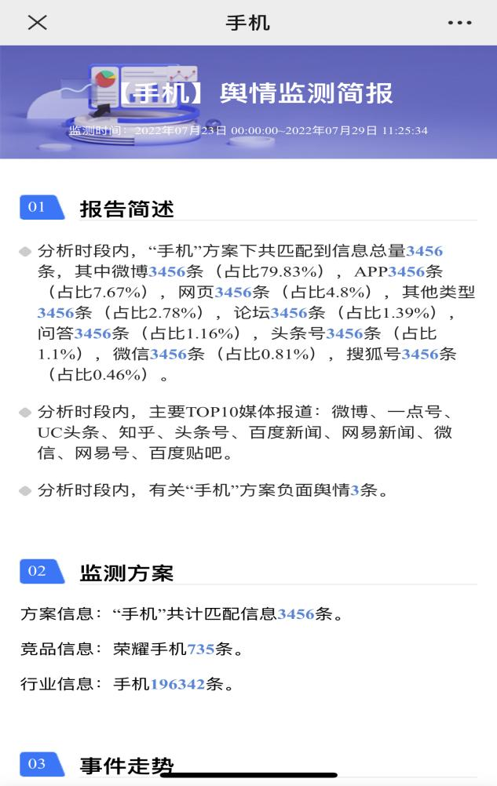
备注：创建模板、编辑模板时使用最新模板。
（4）定时报告模板
点击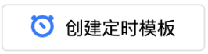按钮，按照页面提示完成设置即可，如图7-5所示。
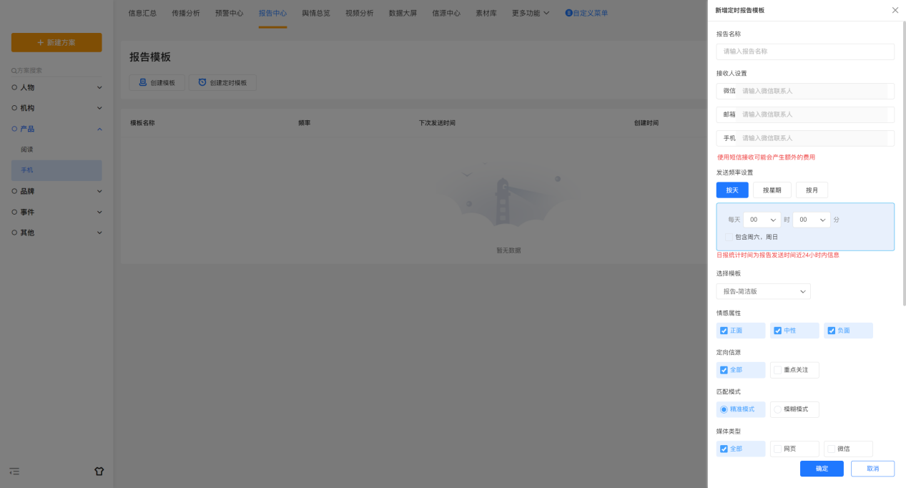
图 7-5
（5）定时报告
点击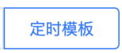按钮，即可查看已发送的定时报告列表，如图7-6所示。
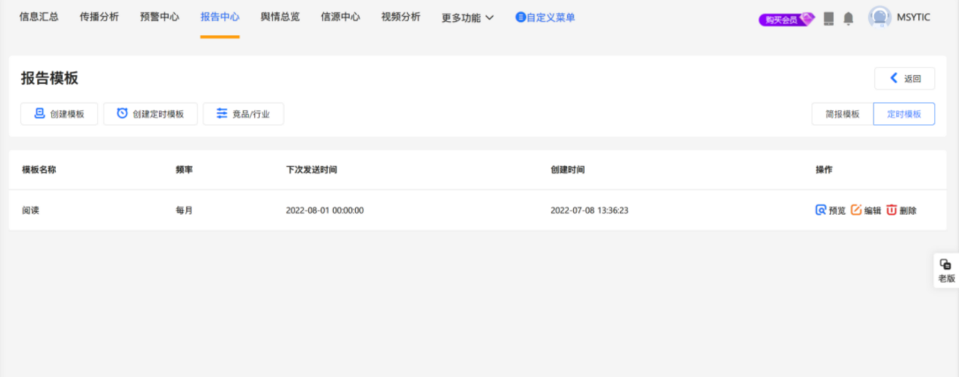
图 7-6
备注：负面top、 竞品负面top、 行业负面top、热门文章等数据调整为展示10条。

8.舆情总览
舆情总览页面，查看当前方案下近一个月的舆情信息汇总数据（试用客户为7天数据），数据实时更新，如图8-1所示。
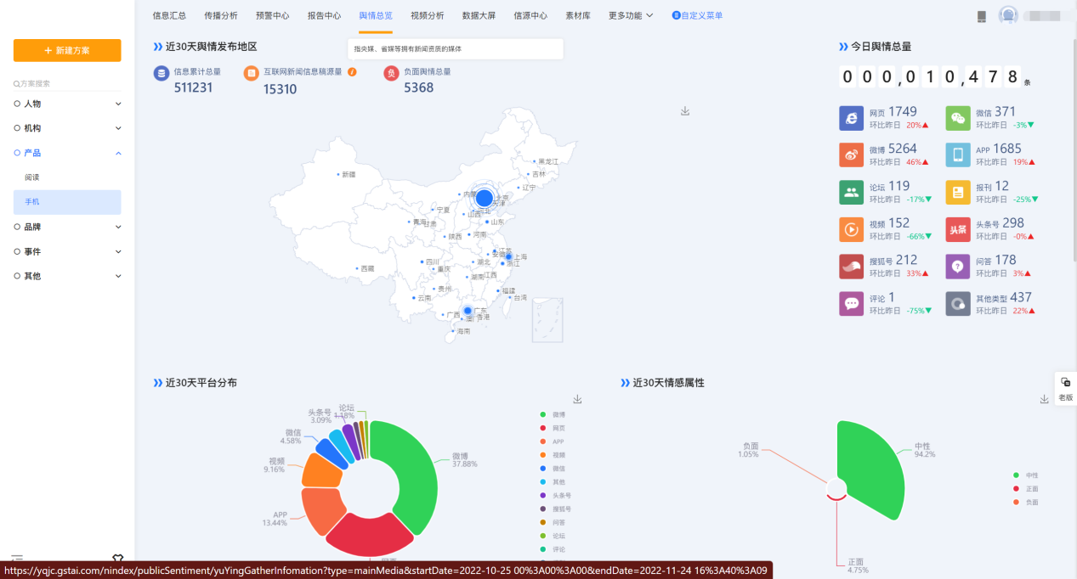
图 8-1
图表说明：
- 近30天舆情发布地区
近30天的信息累计总量、近30天互联网新闻信息稿源量、近30天负面舆情，如图8-1所示。高亮点的大小代表信息总量中提及地区的信息量的多少，最大高亮点代表信息量最多。
- 今日舆情总量
数字面板显示今日当前查看时间段内，统计信息总量；包括今日当前查看时段所有媒体类型的数据量，以及环比昨日情况统计，如图8-1所示。
- 近30天平台分布
该图表展示近30天，媒体类型占比分布环饼图，如图8-2所示。
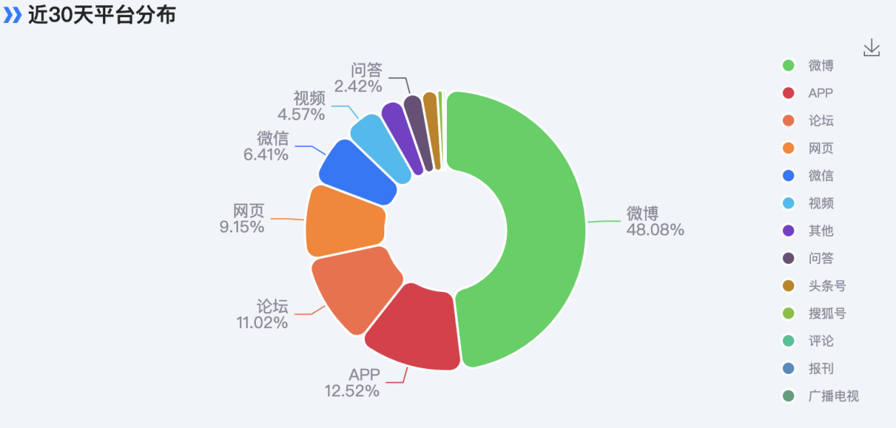
图 8-2
- 近30天情感属性
该图表展示近30天，情感属性占比分布玫瑰饼图，如图8-3所示。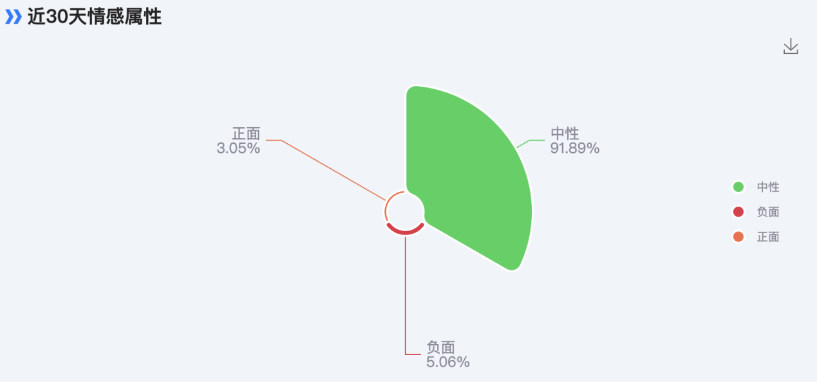
图 8-3
- 近30天舆情趋势
该图表展示近30天，不同媒体类型下趋势图，如图8-4所示。
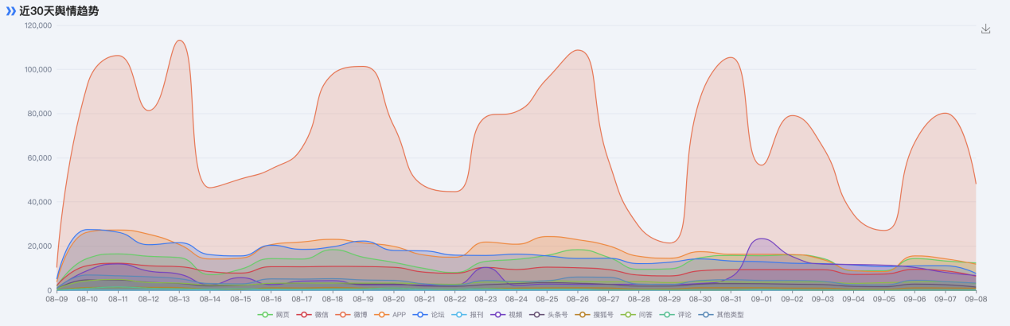
图 8-4
- 热门文章
根据相似文章总量排序TOP6，如图8-5所示。
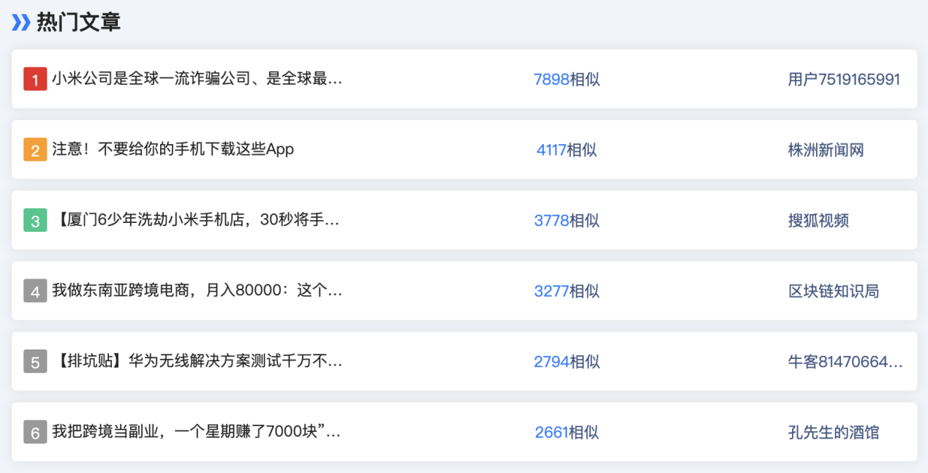
图 8-5
- 最新负面
所设方案最新的负面信息，如图8-6所示。
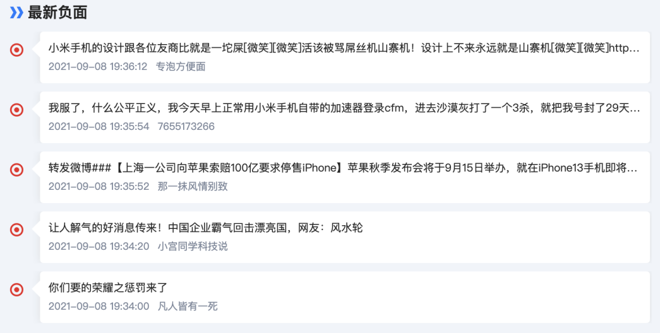
图 8-6
- 政务新媒体报道
指政府拥有新闻资质的媒体报道的信息，点击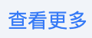可以查看更多信息，如图8-7所示。
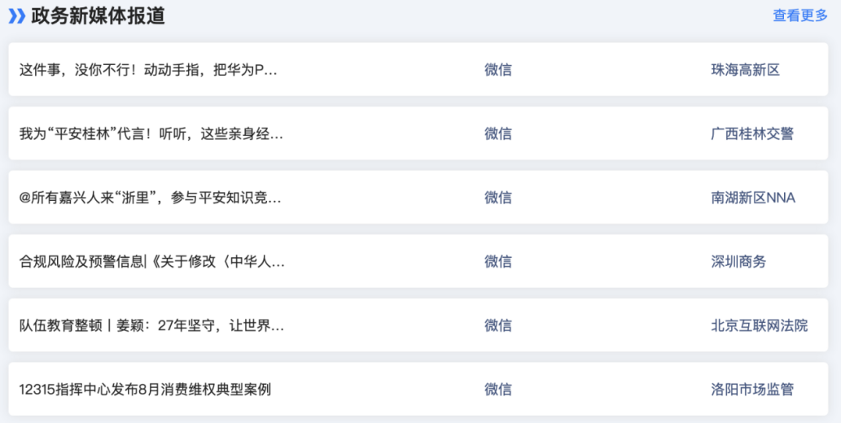
图 8-7
- 互联网新闻信息稿源
指央媒、省媒等拥有新闻资质的媒体发布的信息，点击可以查看更多信息，如图8-8所示。
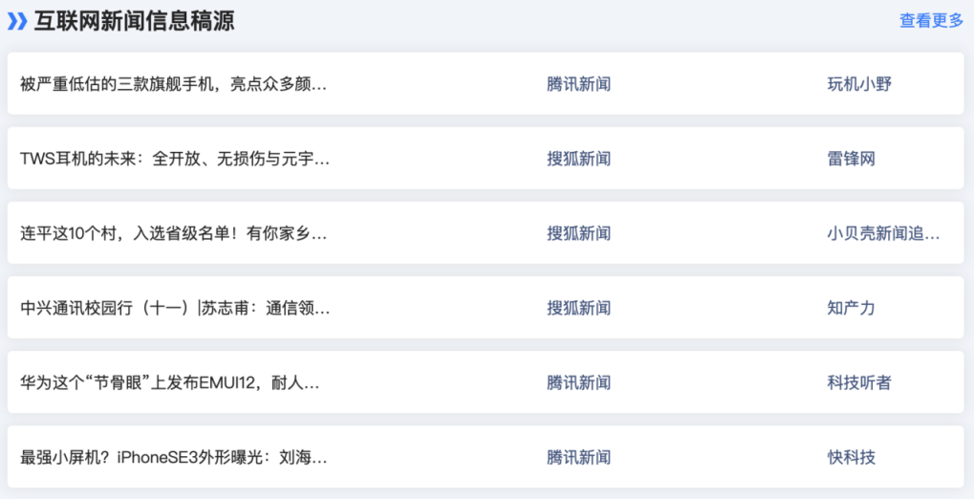
图 8-8

9.视频分析
点击“视频分析”菜单，进入视频分析页面，如图9-1所示，列表展示当前方案下匹配到的所有视频分析的数据列表，并可使用常用筛选项进行筛选。支持将数据列表内的信息添加至素材库。点击单条信息，可以进入查看文章详情。视频分析目前识别视频中第一帧画面或视频的首图。
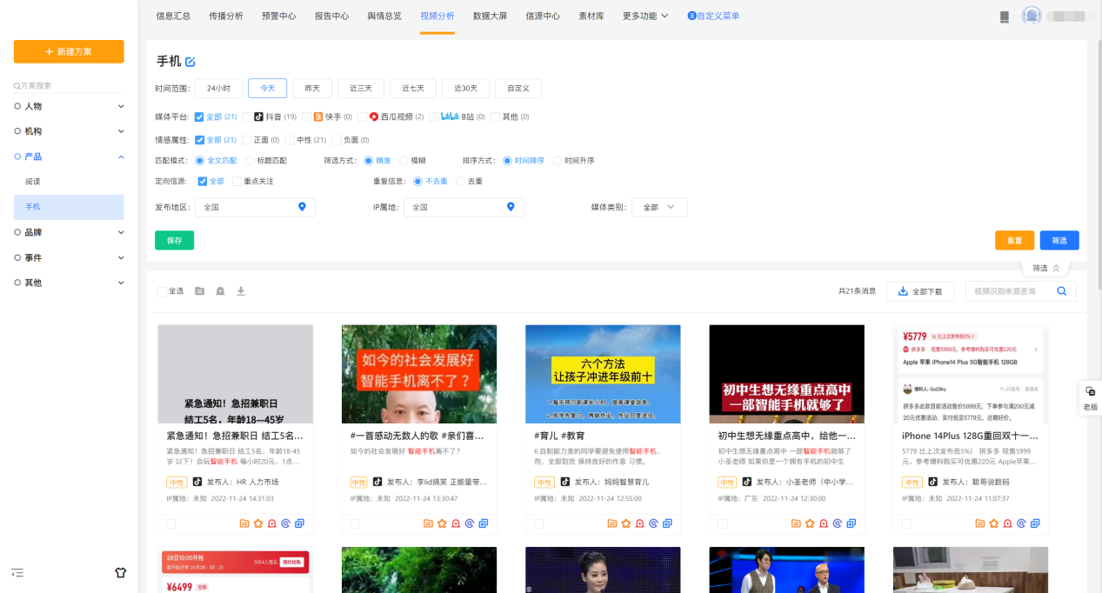
图9-1
展示视频的首图、标题、摘要、情感属性、媒体类型、媒体名称、发布时间、发布地区和操作功能。
点击视频分析列表，进入详情页，即可查看视频分析详细信息，包括：标题、发布时间、发布人、原文链接、OCR分析词、OCR情感判断、OCR主题词、OCR识别文本信息、视频，如图9-2所示：
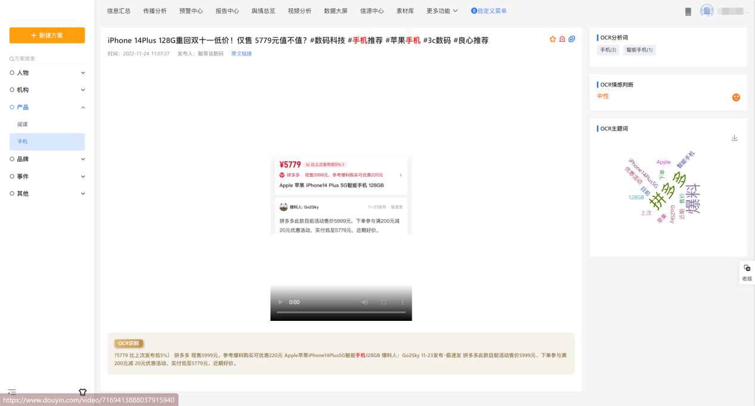
图9-2
在设置好筛选条件后，点击保存，可以选择是否将上述筛选条件应用到全部方案，如图9-2-1所示。
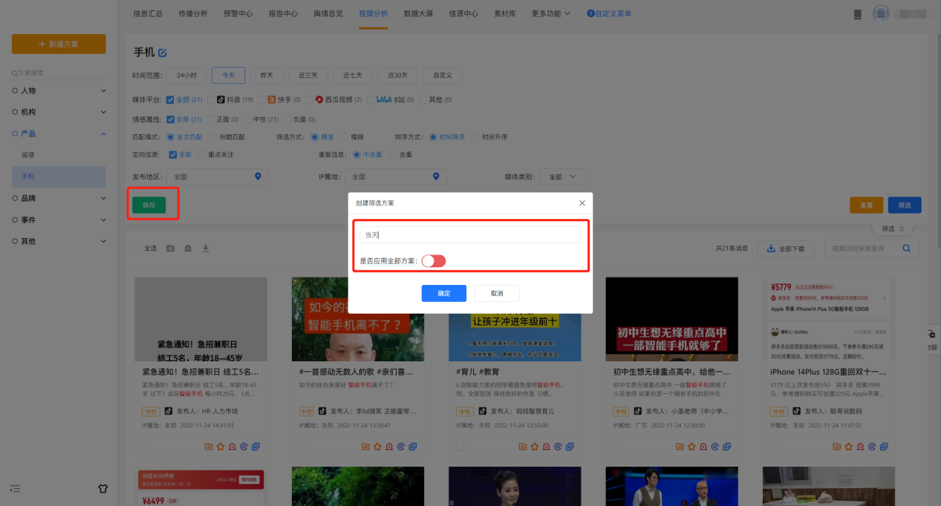图9-2-1
视频分析同时支持将视频素材添加至素材库，如图9-2-2所示：
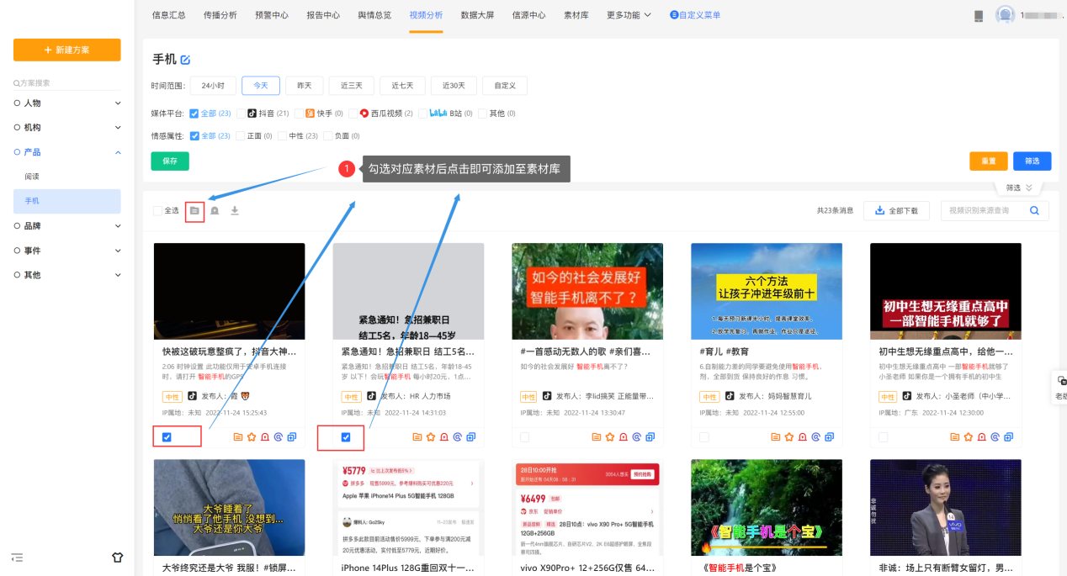
图9-2-2

10.数据大屏

10.1数据管理
点击“数据大屏”菜单，进入“数据大屏”的“数据管理”页面，该页面主要进行数据包的创建和管理，以及创建手册的引导。列表信息主要包含：数据包的名称、创建时间、分析时段、操作功能。数据包的主要作用于数据大屏的数据层的管理。如图：10-1所示。
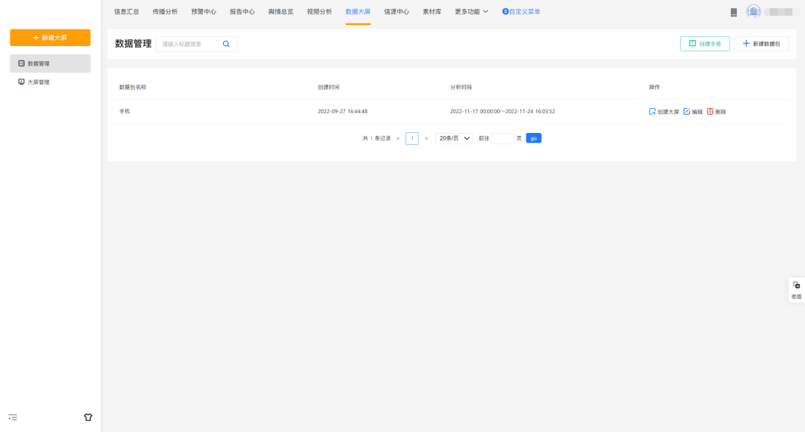
图10-1
点击“创建手册”，进入创建数据大屏指引页面，如图：10-2所示。
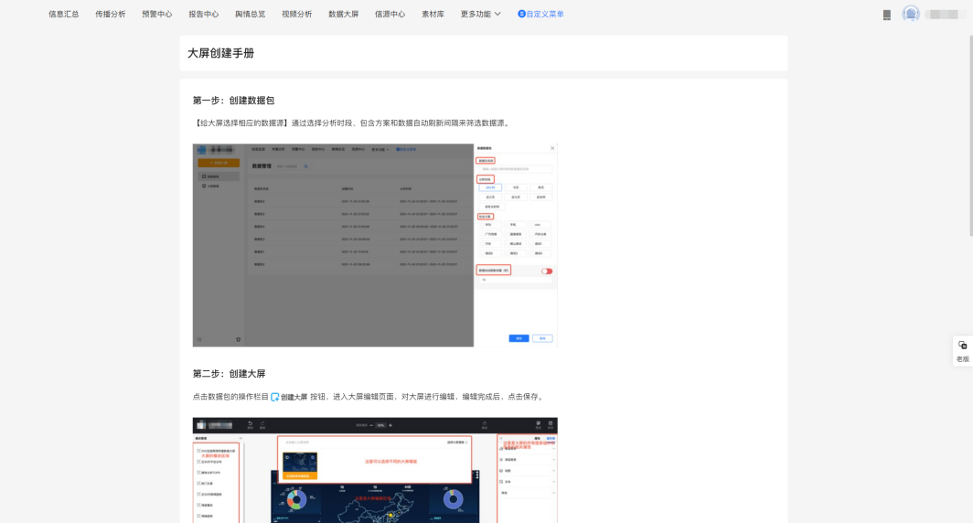
图10-2
点击“新建数据包”按钮，右侧弹出对话框，创建一个新的数据包，其中包括，输入数据包的名称、选择数据包对应的数据分析时段、以及所需包含的方案、数据是否需要实时更新，更新的频次，如图10-2所示。点击按钮即可对原有的数据包进行重新编辑，点击按钮即可对该数据包进行删除操作。
点击按钮，弹出选择数据包弹窗，选择对应的数据包创建大屏；或者在数据包列表操作栏，点击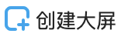按钮，既可以创建大屏，如图10-3所示：614
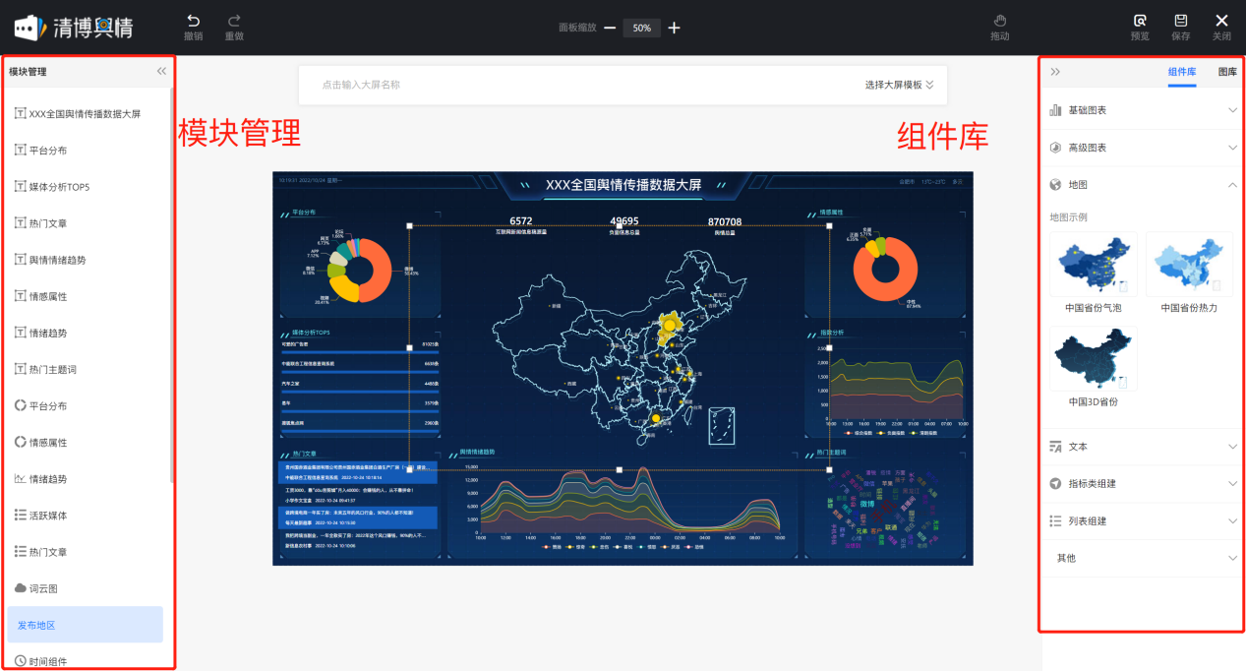
图10-3
模块管理：主要是数据大屏展示的图表等信息综合管理页面，可以进行删除和编辑操作。
组件库：基础图表、高级图表、地图、文本、其他。用户可以将需要的图表等加入大屏中进行展示。
指标类组件；其中包含核心数据、平台数据、看板、数字翻牌、百分比、仪表盘、水平进度条、渐变进度条、环形进度条、水球图；
列表组件；包含排行列表、文本列表、情感列表1、情感列表2；
文本组件；包含渐变文本、超链接、跑马灯、实时时间、倒计时；
基础图表：曲线图、柱状图、饼图；
高级图表：气泡图、雷达图、关系图、树状图；
地图：散点气泡图、热力地图、3D地图；
背景组件：可以根据需要调整背景；614
其他：数字翻牌、普通列表、排行榜列表、情感表示列表、数字标注、时间插件、天气、全屏按钮；
点击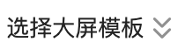按钮，当前系统提供4套模板可选，点击按钮，即可预览当前制作的大屏，点击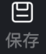按钮，即可保存当前制作的大屏。

10.2大屏管理
在大屏管理页面，主要是针对已创建的数据大屏进行统一的管理，支持预览、编辑、删除和搜索操作，如图10-4所示：
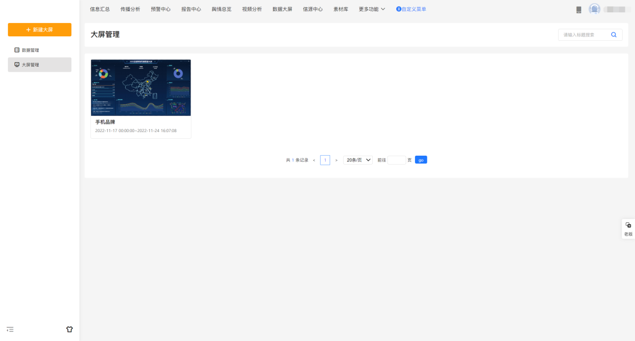
图10-4

11.素材库
点击上方导航栏的“素材库”，即可进入素材库页面，如图11-1所示。
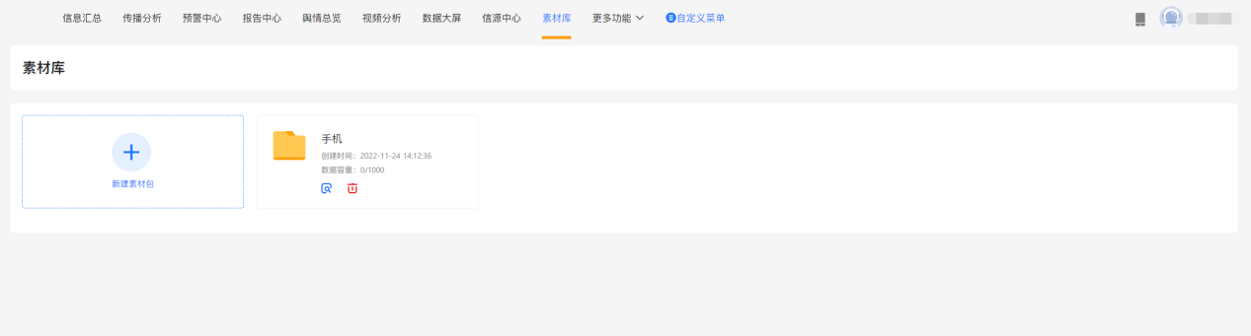
图11-1
点击，可以具体查看素材包，如图11-2，可对素材进行下载，支持批量复制/移动到其他素材库，并可根据标题/来源进行具体检索。
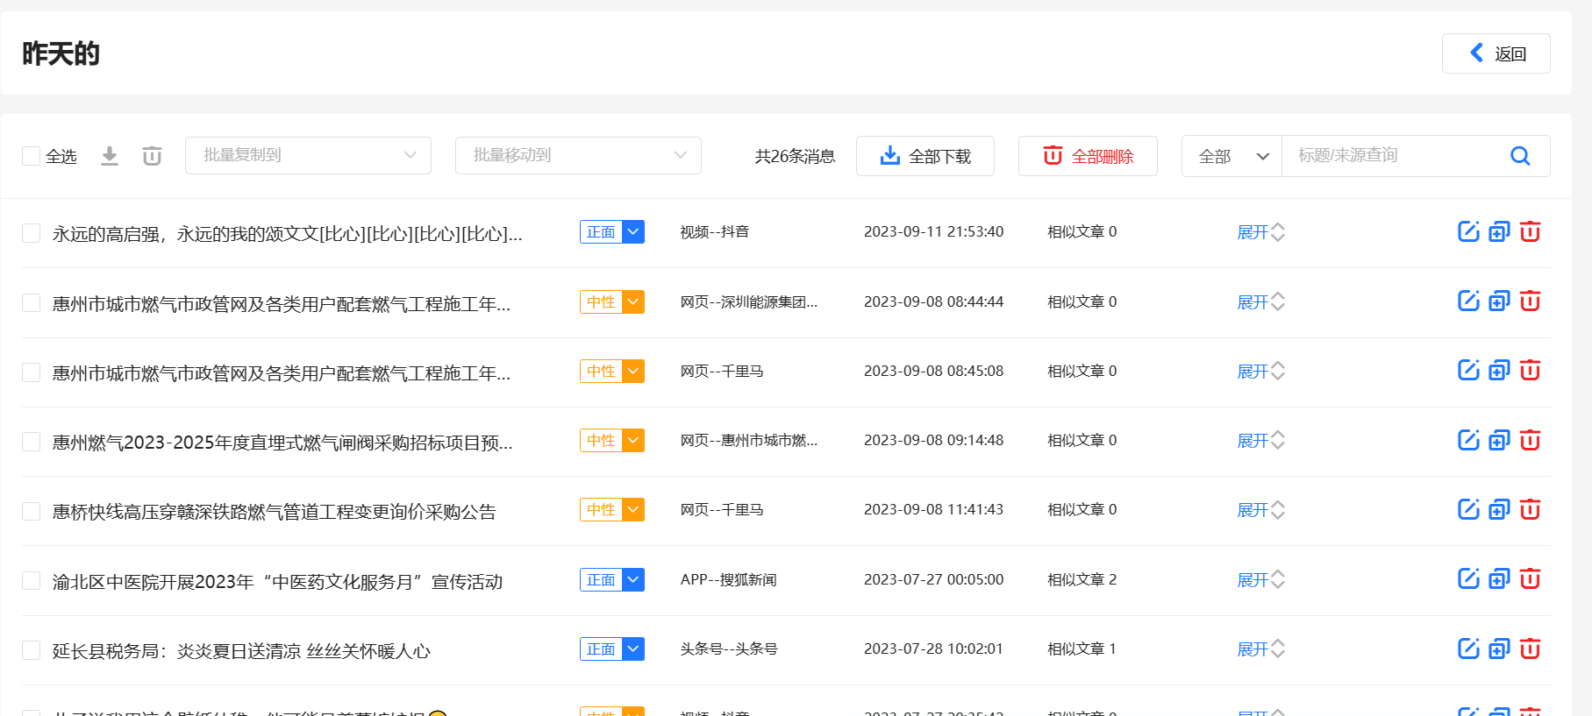
图11-2
素材库具体操作步骤可以参考“信息汇总”章节中“素材库”的介绍。

12.热点事件
热点中采用大数据实时流技术获取4000+新闻站点和10w+媒体账号数据通过计算文章的相似度，实时更新热点数据，通过热度算法智能识别文章提及地域信息并精准到区县，数据量覆盖全国34个省份的3000+县级区域。数据来源包括网页、微信、微博，头条和抖音等，如图12-1所示。
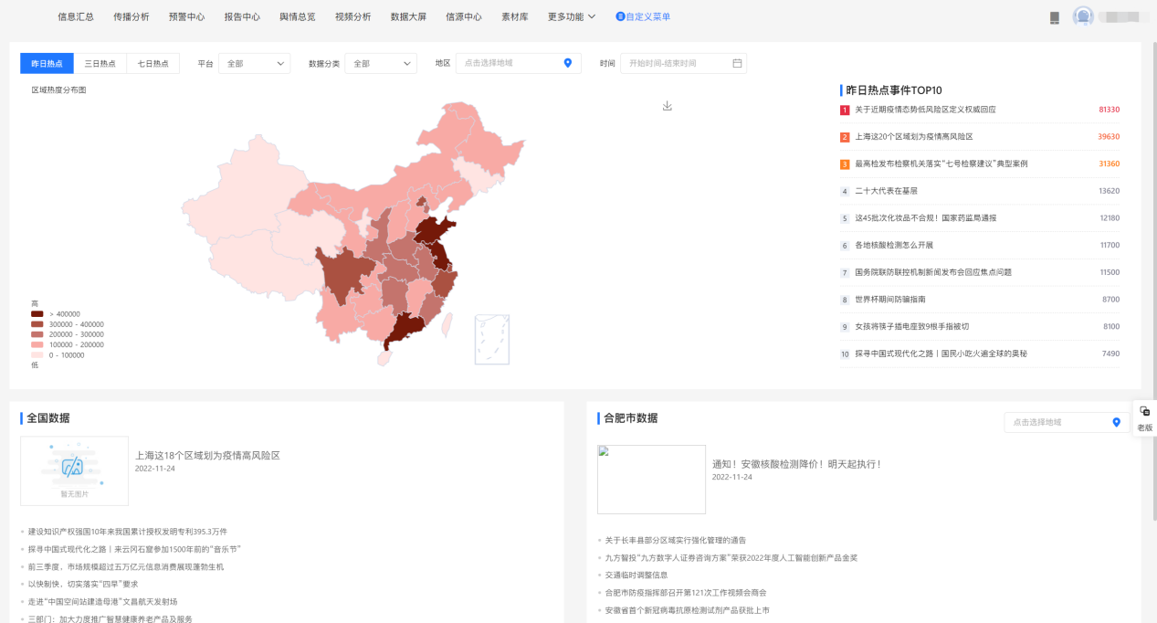
图 12-1
通过媒体平台、数据分类、地域，排序方式，时间周期，这五个维度来进行不同新闻生产场景的热点需求提供，目前支持到区县级热点汇聚。

13.竞对报告
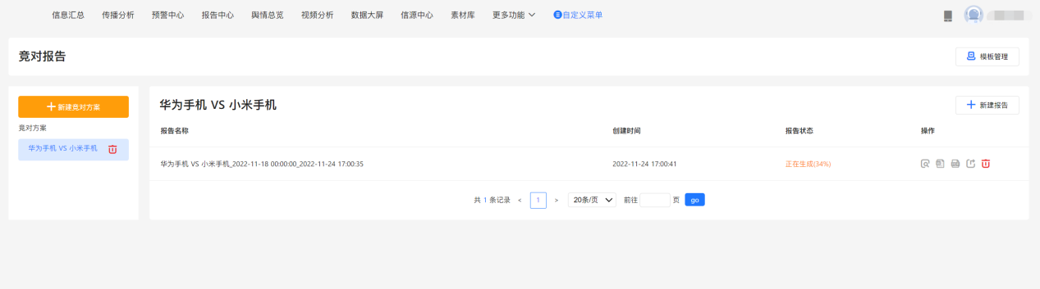
图 13-1
- 新建竞对方案步骤
①点击右上角按钮，进入新建竞对方案页面，如图13-2所示。
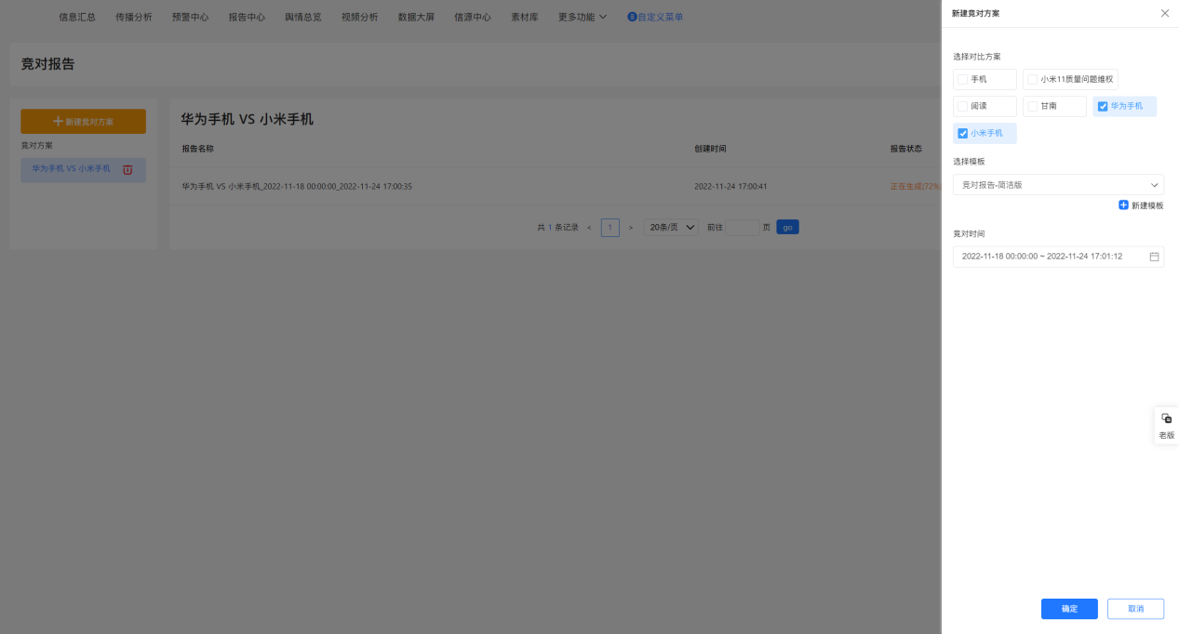
图 13-2
② 从已经设置的方案中选择对比方案，至少选择2个方案进行对比，至多 选择7个方案进行对比。
③ 选择模板，可选择系统预设模板也可选择自定义的模板。
④ 选择竞对时间。
⑤ 点击确定按钮。
（2）新建竞对报告步骤
① 首先在“新建竞对方案”列表下，选择竞对方案列表中某个方案。
② 点击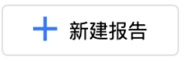按钮，出现新建竞对报告对话框。
③ 选择模板。
④ 选择竞对时间段。
⑤ 点击完成，即可在列表中看到竞对报告的进度，可进行预览、Word下载、 PDF下载、发送、删除操作。
备注：新建报告采用最新模板，网页及H5展示。

14.事件分析
用户新建事件后，可查看事件对应时间内的相关信息报告。事件分析列表分为事件分析和往期事件两个列表，事件分析展示状态为进行中的事件，往期事件展示分析日期已过期事件，如图14-1所示。
未过期事件支持分平台数据量以及数据列表展示，并提供数据下载服务，支持事件修改和删除操作，支持事件分析报告在线预览、WORD/PDF下载。已过期事件仅展示事件报告中的数据总量展示，事件报告预览、WORD/PDF下载，修改与删除。
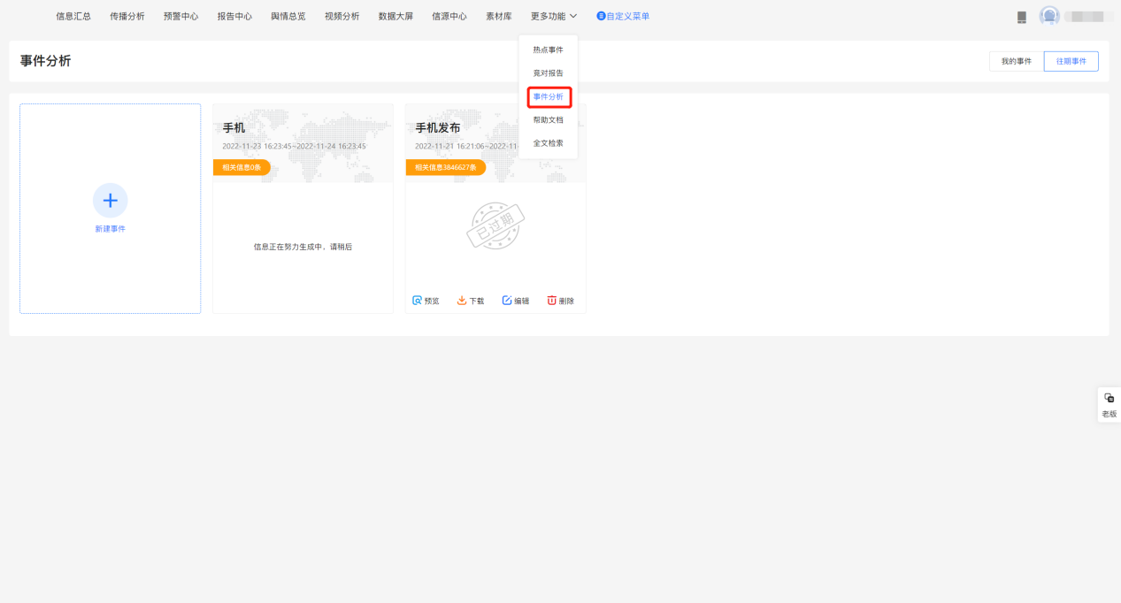
图 14-1
新建事件步骤
① 点击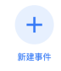按钮，进入新建事件浮窗页面，如图14-2所示。
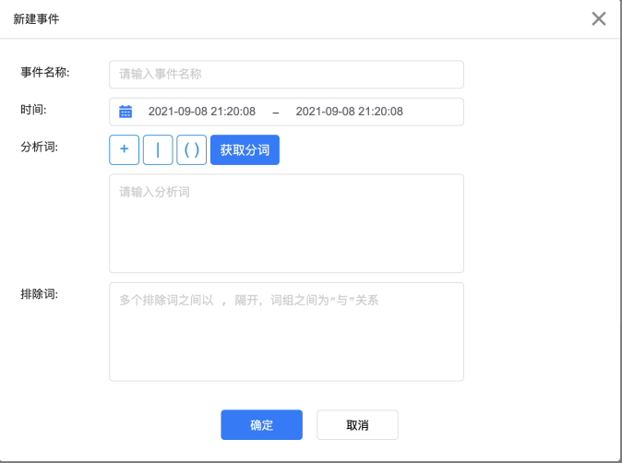
图 14-2
② 输入事件名称。
选择事件分析的时间范围，最多可选择92天。
③ 设置分析词。可点击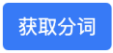按钮，会根据输入的事件名称进行自动分 词；或者直接在分析词输入框内按照规则输入，支持修改。
④ 选择输入排除词，排除不想看到的信息数据，排除词为选填项。
⑤ 点击“保存”即可将事件保存成功。
事件保存成功后，需等候1～2分钟，报告才会生成成功。
报告生成后，点击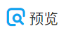图标，即可进行预览查看。同时支持手机扫码分享查看。如图14-2-1所示。
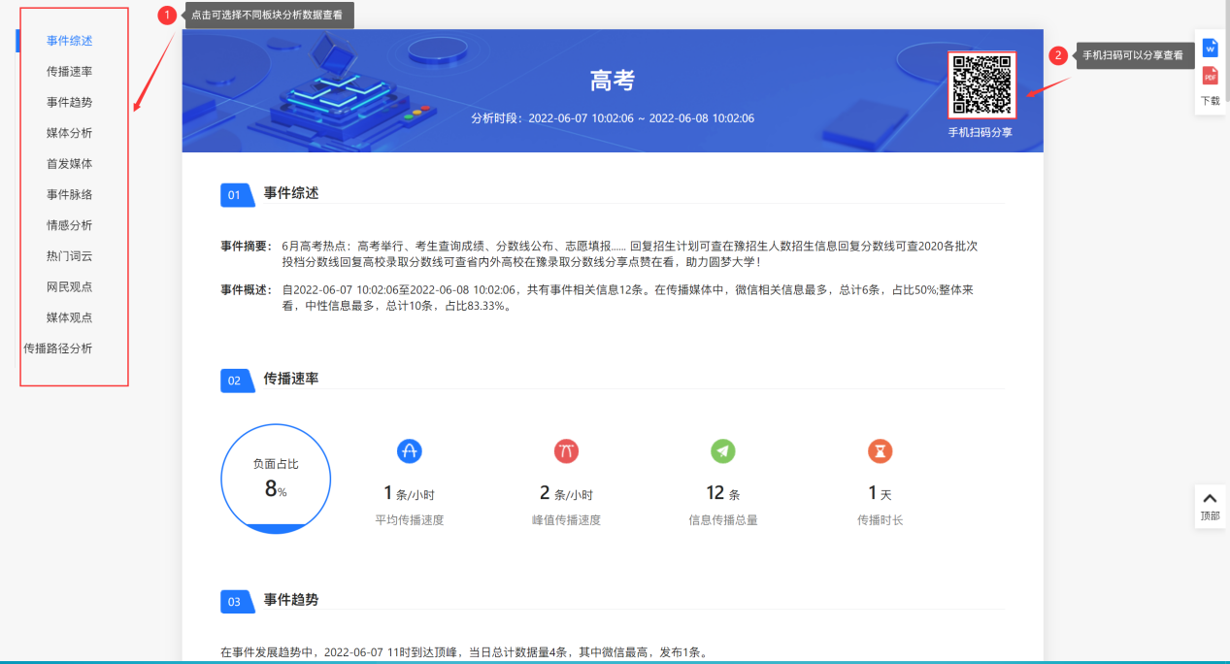
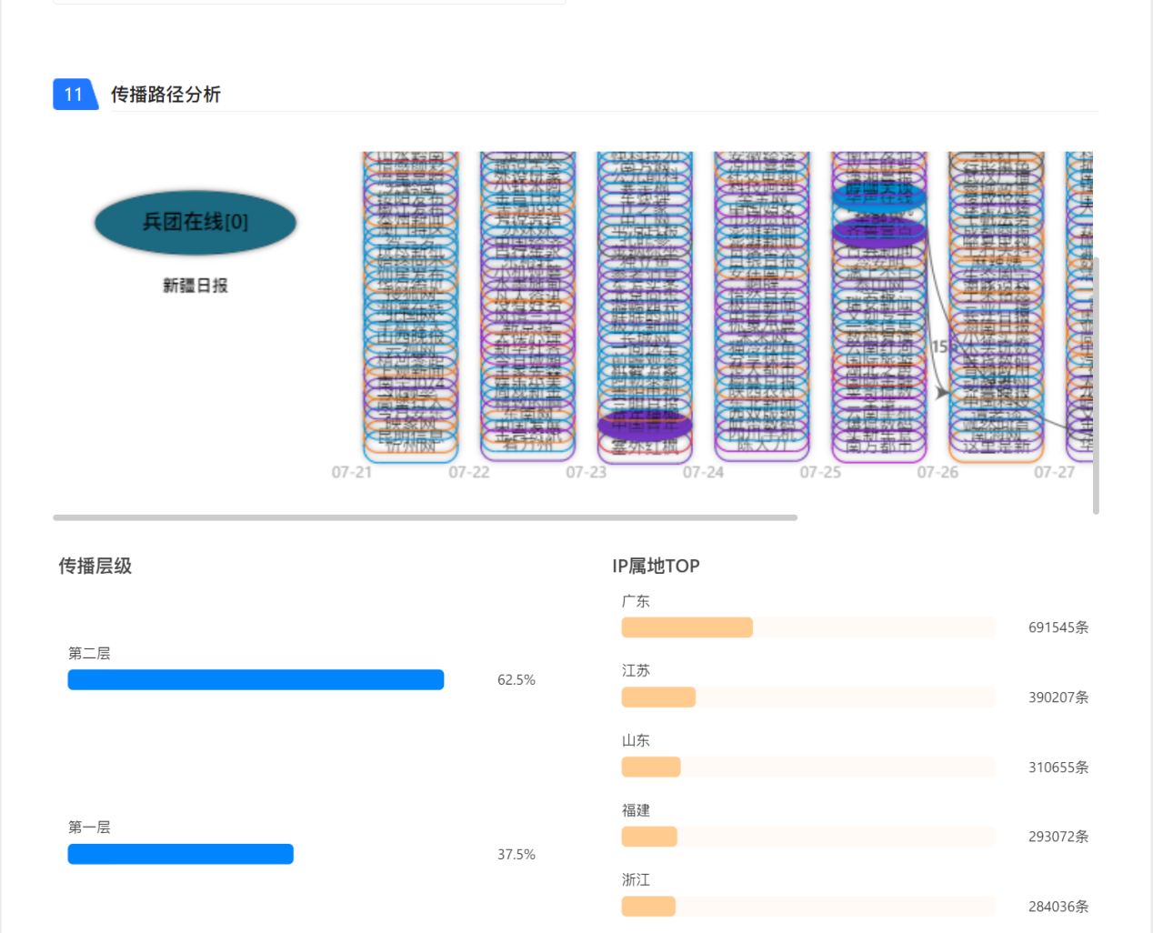
图 14-2-1

15.全文检索
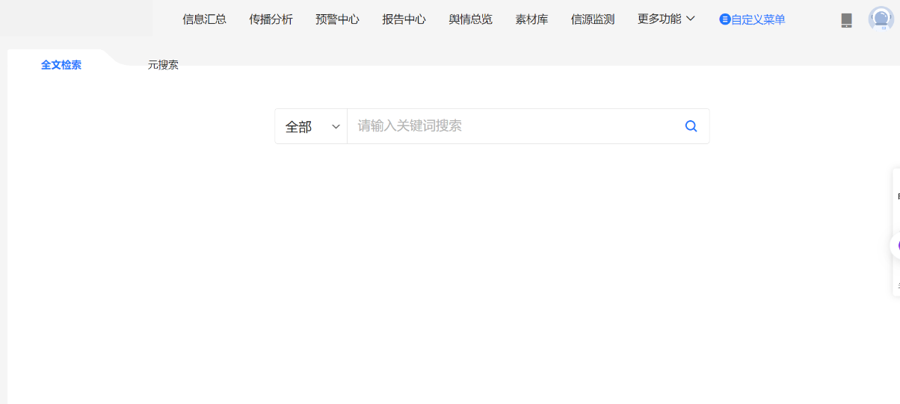
图15-1
点击“全文检索”菜单，进入全文检索页面，分为“全文检索”和”元搜索“两部分。

15.1全文检索
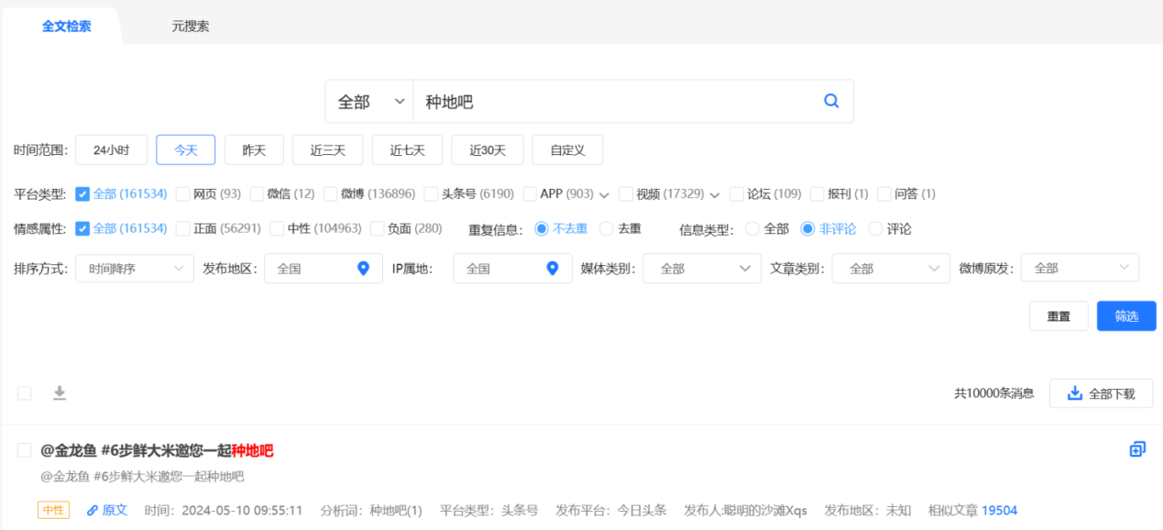
图 15-2
在输入框中输入想要检索的关键词，可同时支持多个词检索，精准匹配出对应的全网相关数据，如图15-2所示。
*注：多个关键词之间是“与”的关系，之间用逗号隔开。

15.2元搜索
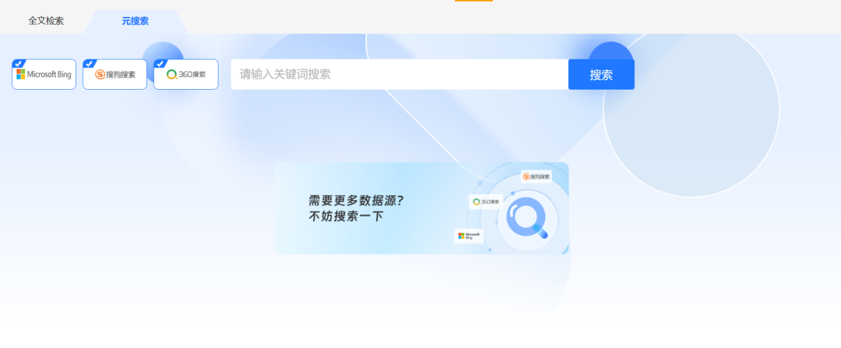
图 15-3
支持外部搜索引擎必应、搜狗、360联动检索，点击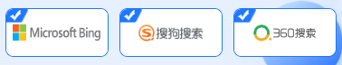进行勾选，可自由选择一个或多个搜索引擎。如图15-4所示。
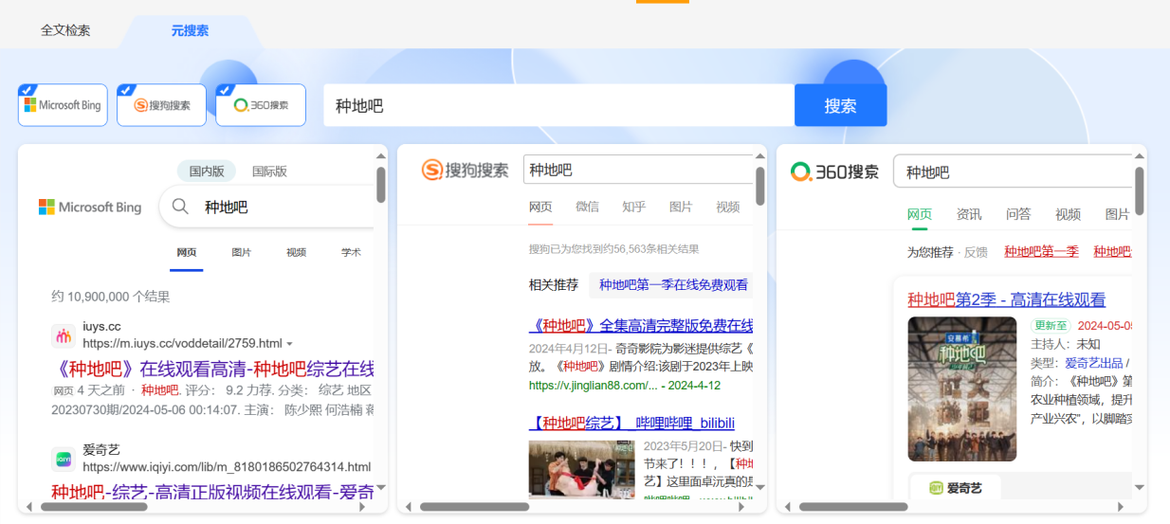
图 15-4

16.AI热搜（增值付费项）
点击导航栏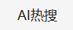，进入“AI热搜”页面，如图16-1所示。
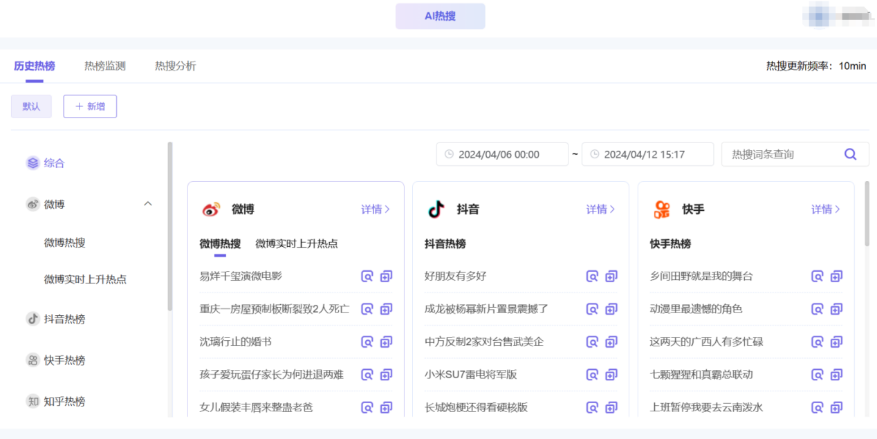
图16-1
16.1.历史热榜
页面初始显示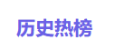页面，如图16-2。历史热榜包含微博热搜、微博实时上升热点、抖音热榜、快手热榜、知乎热榜、头条热搜榜、百度热搜榜、百度贴吧热搜榜，支持查看6个平台，共8个榜单92天内历史上榜的热搜词条。
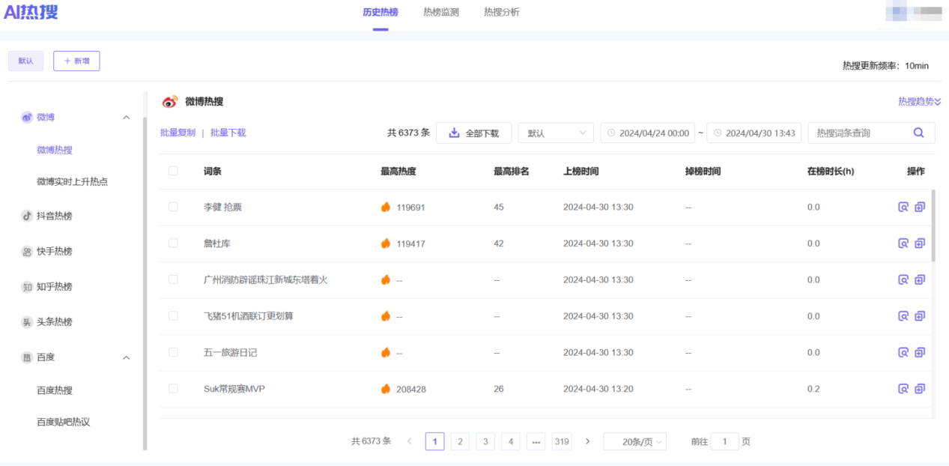
图16-2
点击每条数据“操作”列的查看详情按钮，即，则可查看此条数据的具体信息，如最高热度值等基本信息，以及热搜动态及重复上榜详情。如图16-3。
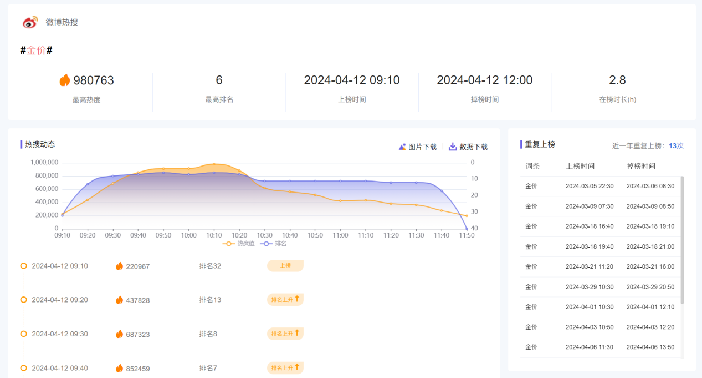
图16-2
点击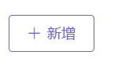，可新增监测方案，添加具体关键词/排除词即可。如图16-4。
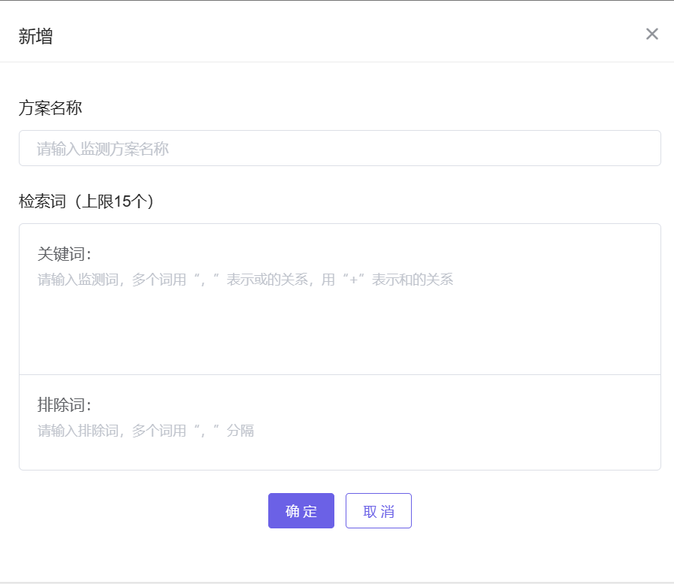
图16-4
16.2.热榜监测
点击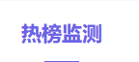，进入“热榜监测”页面，如图16-5所示。
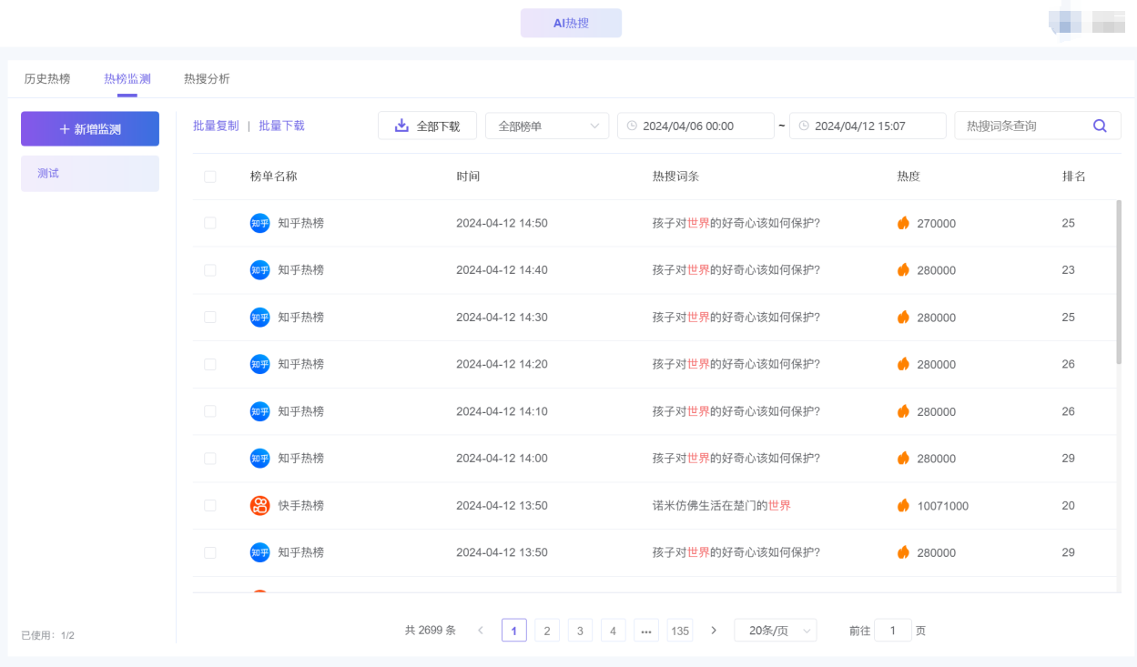
图16-5
点击，进行新增监测方案，如图16-6。可添加具体关键词/排除词，并可选择需要监测的榜单，另外可设置监测频次（监测频次时间范围为10min—24小时），并支持开启预警，预警方式有微信、邮箱、手机、企微群、钉钉群发送。
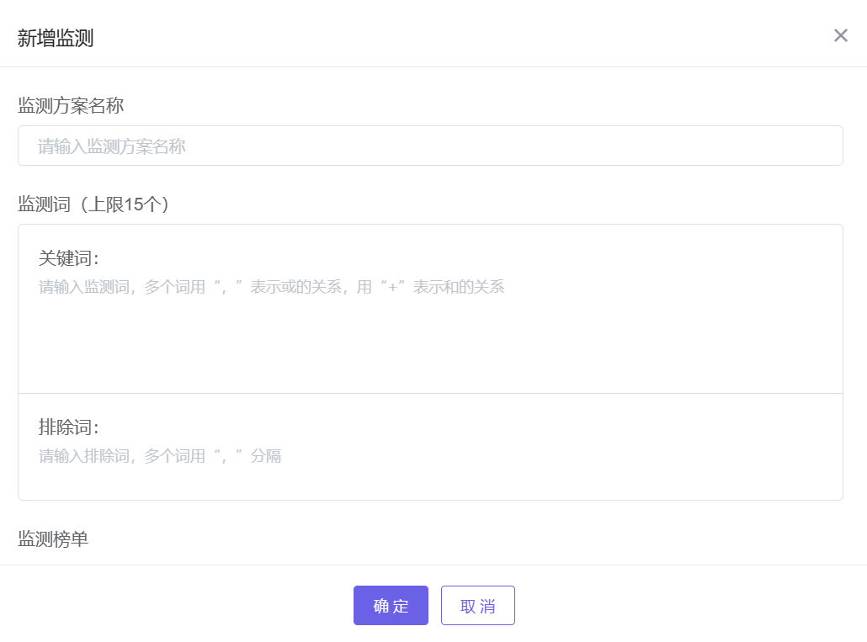
图16-6

16.3.热搜分析

点击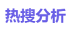，进入“热搜分析”页面，如图16-7所示。可输入想要进行分析的关键词/排除词，可选择需要分析的榜单，并可输入欲进行分类的词，将对热搜信息进行智能分类。点击，等待片刻，则可生成PPT形式的报告。
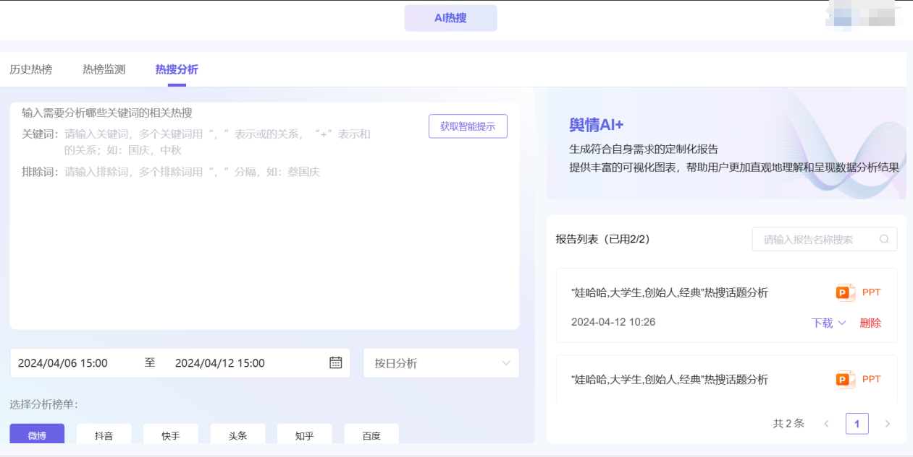

图16-7

17.AI会商（增值付费项）
点击导航栏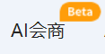，进入“AI会商”页面，如图17-1所示。AI会商提供一站式全周期智能舆情管理。覆盖事前会商、事中会商和事后会商，通过实时监控、精准分析和策略制定，迅速应对突发舆情。
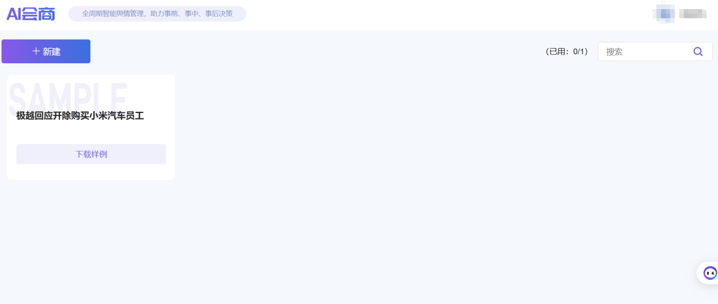图17-1
点击，即可新建会商事件，如图17-2，输入分析词、排除词、涉及词，选填应对措施、预备措施，即可即时生成详尽的会商事件报告。
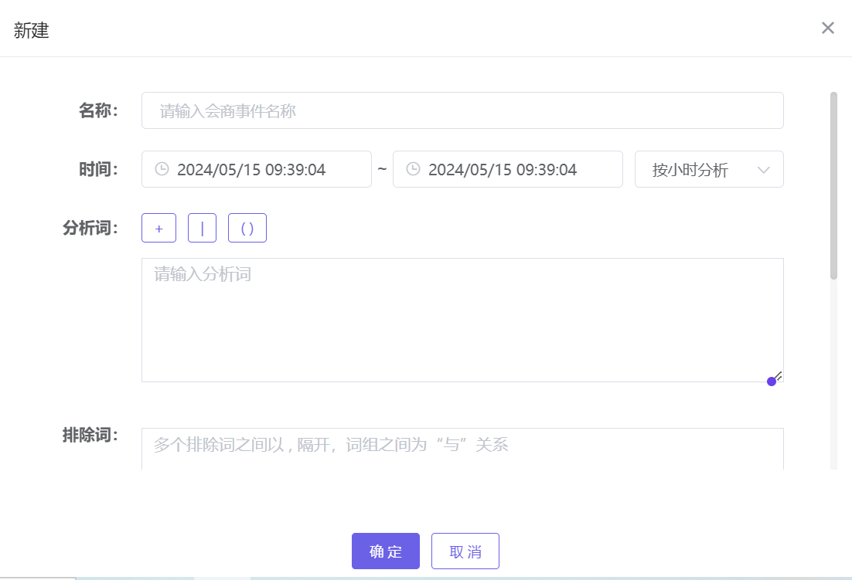
图17-2

如图17-3，生成的会商事件报告将包含舆情事件简介、舆情事件影响力、热搜上榜情况、舆情事件发展阶段趋势、舆情事件重点负面观点、媒体报道导向情况、舆情事件核心要素和争议风险、舆情事件已有动作处置、舆情研判与处置方式判断这些模块。
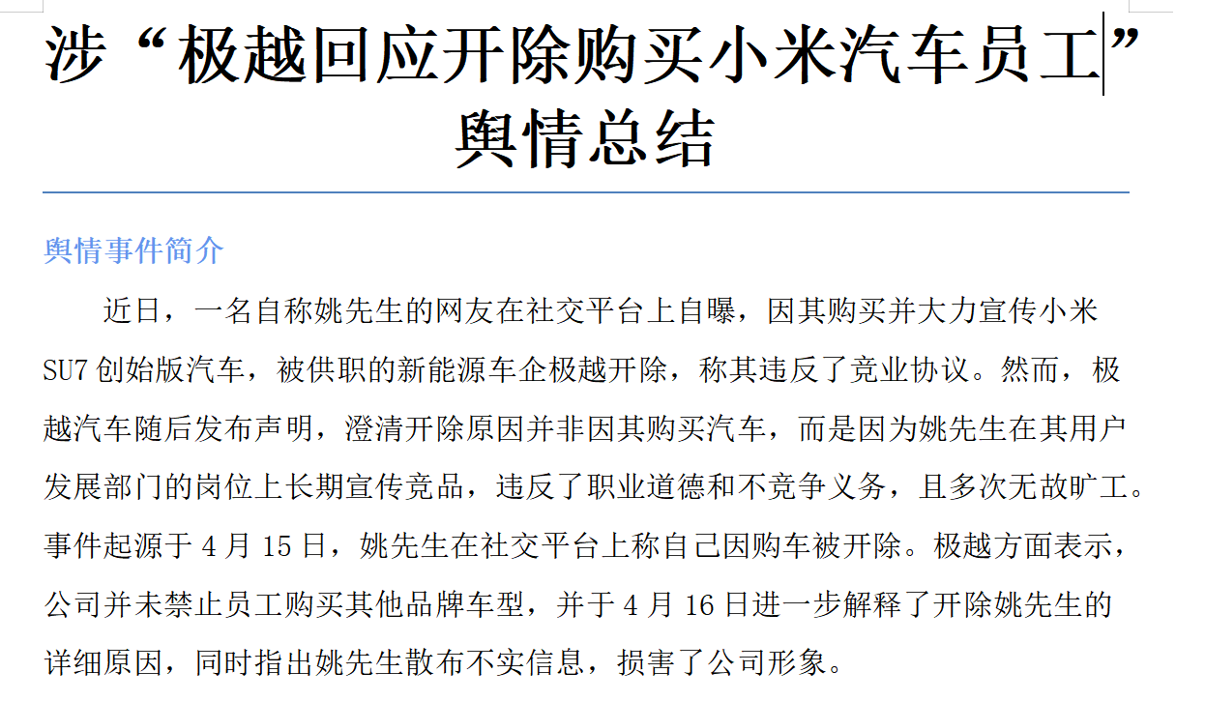
图17-3

18.工单系统（增值付费项）
18.1 挑选信息加入工单系统
用户在系统的信息汇总页面针对单条信息点击，加入工单。点击后出现加入工单弹窗如图18-1-2，可对信息的标题、发布平台、发布人、正文、发布时间、链接、舆情类型、舆情等级进行编辑，并支持上传附件。
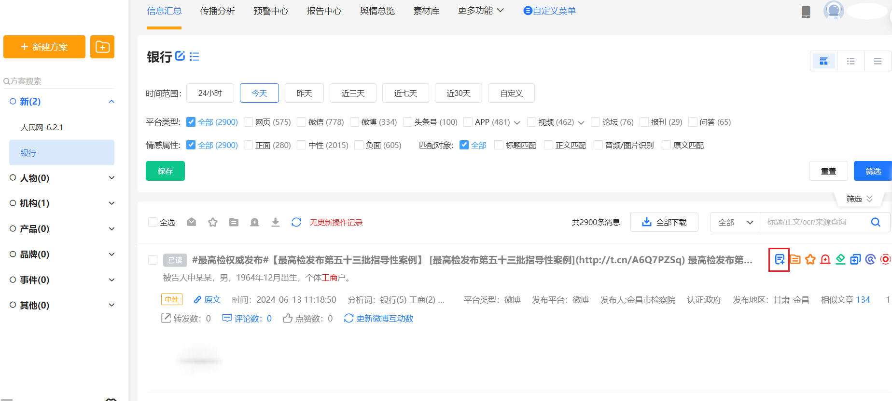
图18-1-1

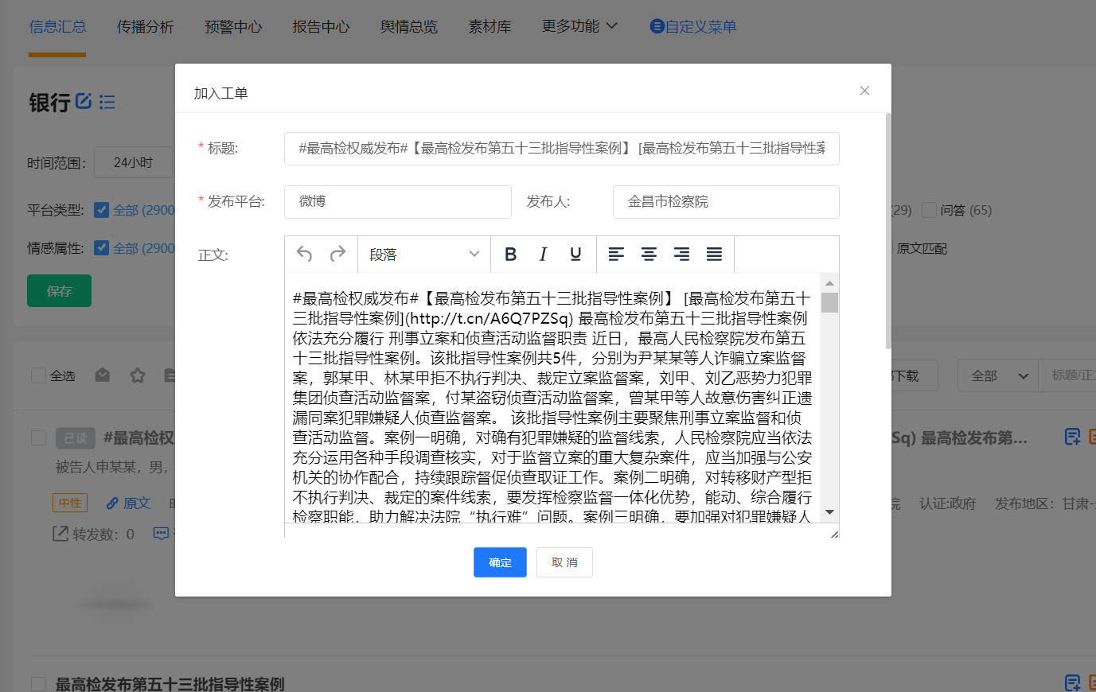
图18-1-2
点击“确定”，添加成功的信息可点击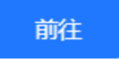，在工单系统进行查看；或在页面导航栏如图18-1-4，选择“工单系统”直接进入。
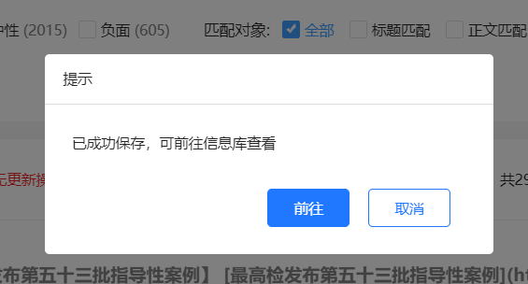
图18-1-3
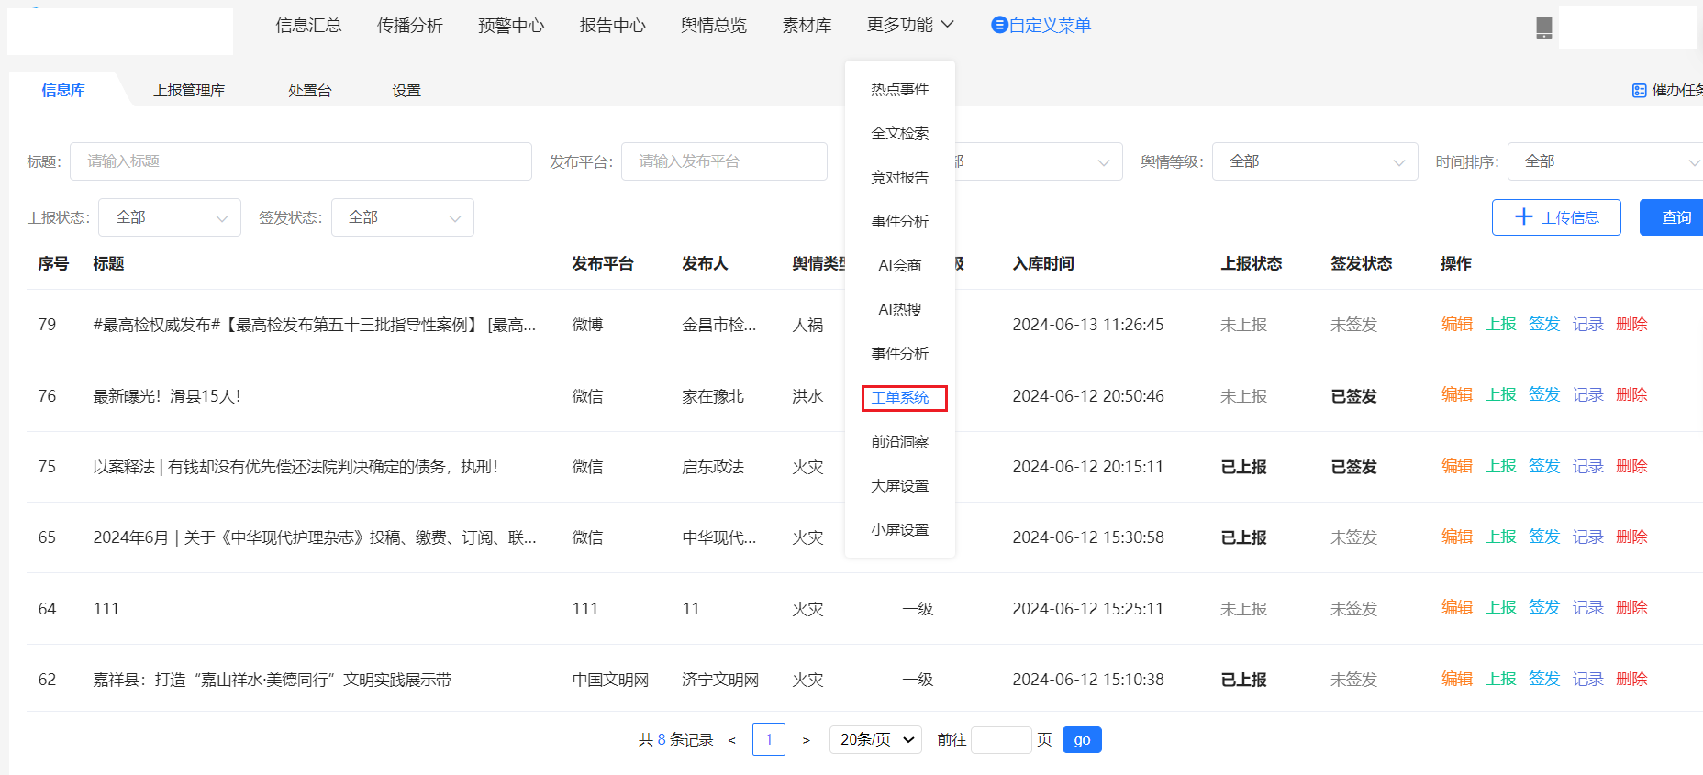
图18-1-4
18.2 信息库
信息库展示信息的标题、发布平台、发布人、舆情类型、舆情等级、入库时间、状态、操作等。
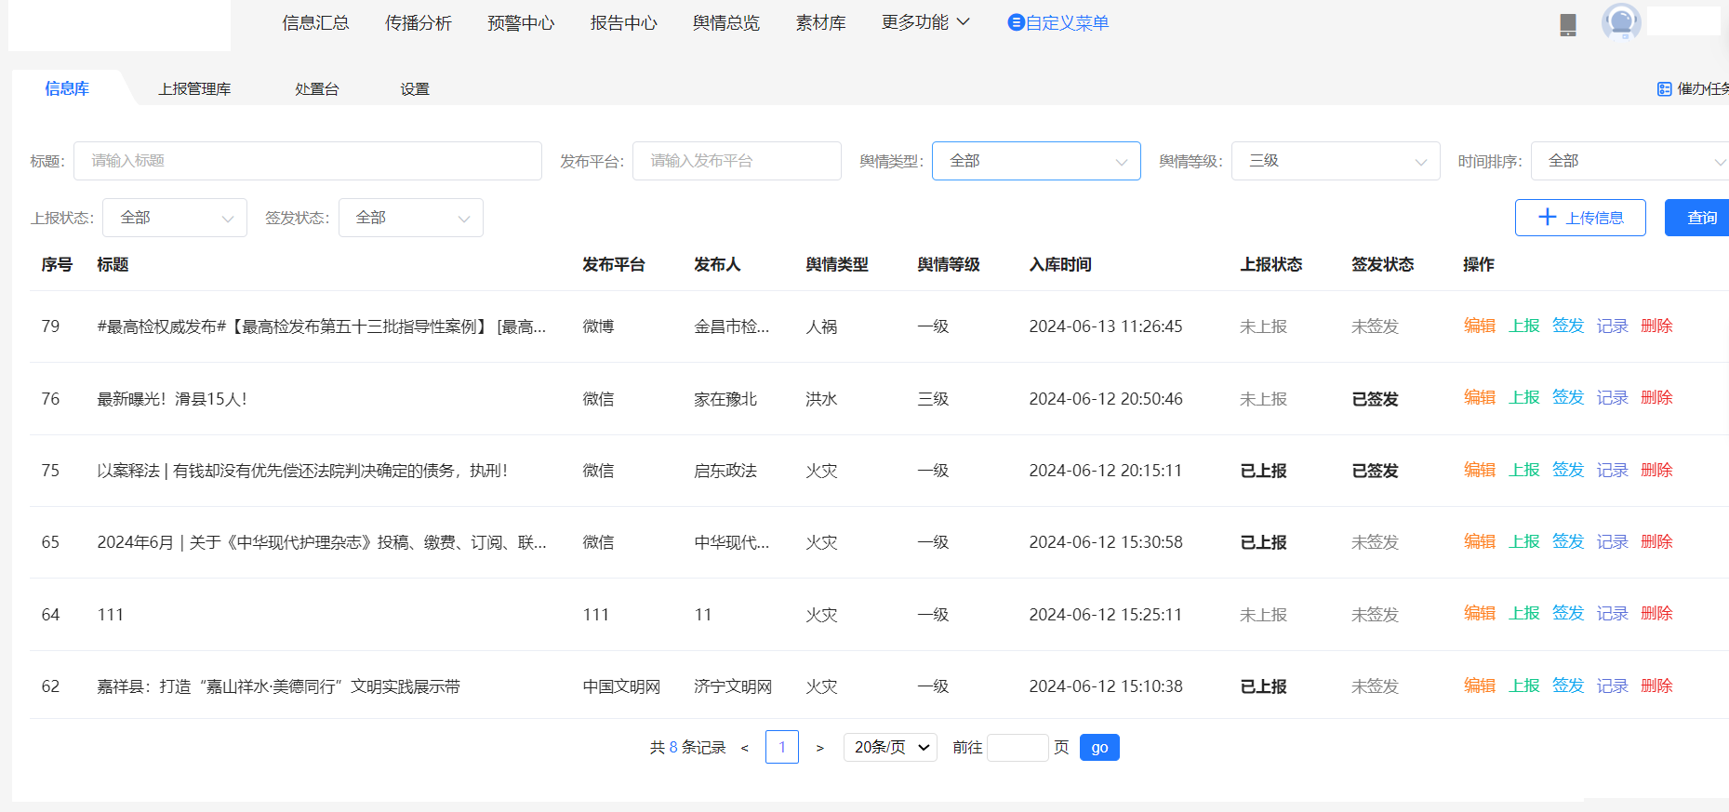
图18-2-1
- 上传信息
点击右上角，填写信息的标题、发布平台等，并选择舆情类型、舆情等级等，点击确定，即可实现自主上传信息。
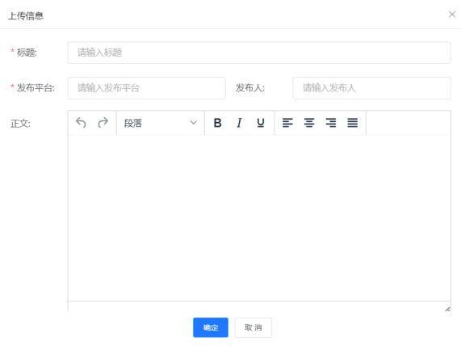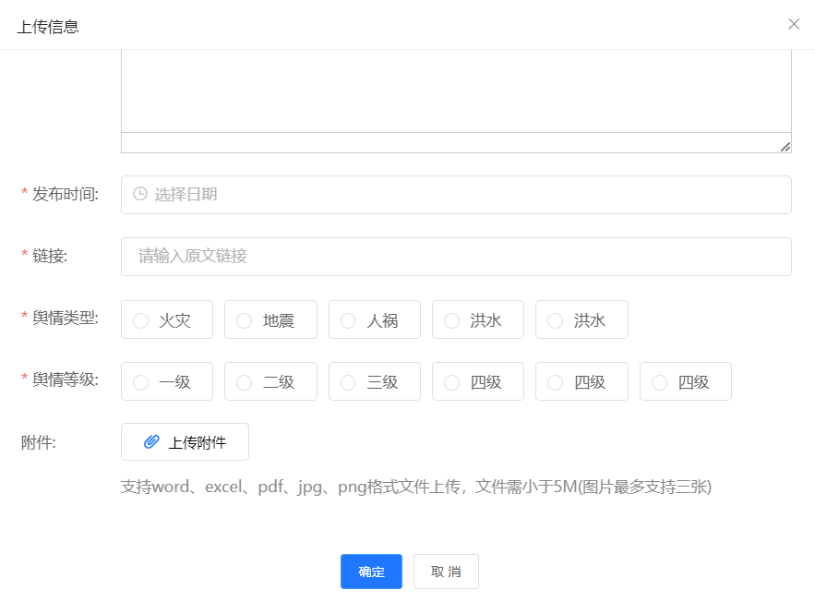
图18-2-2
- 筛选条件
可按信息标题、发布平台、舆情类型、舆情等级、时间排序、上报状态、签发状态对信息库信息进行筛选。
- 上报状态
用于标记信息是否已被上报。状态显示为“已上报”或“未上报”。
- 签发状态
用于标记信息是否已被签发。状态显示为“已签发”或“未签发”。
- 操作
- 编辑
点击编辑后可以对当前信息进行编辑，修改标题、来源等详细内容。
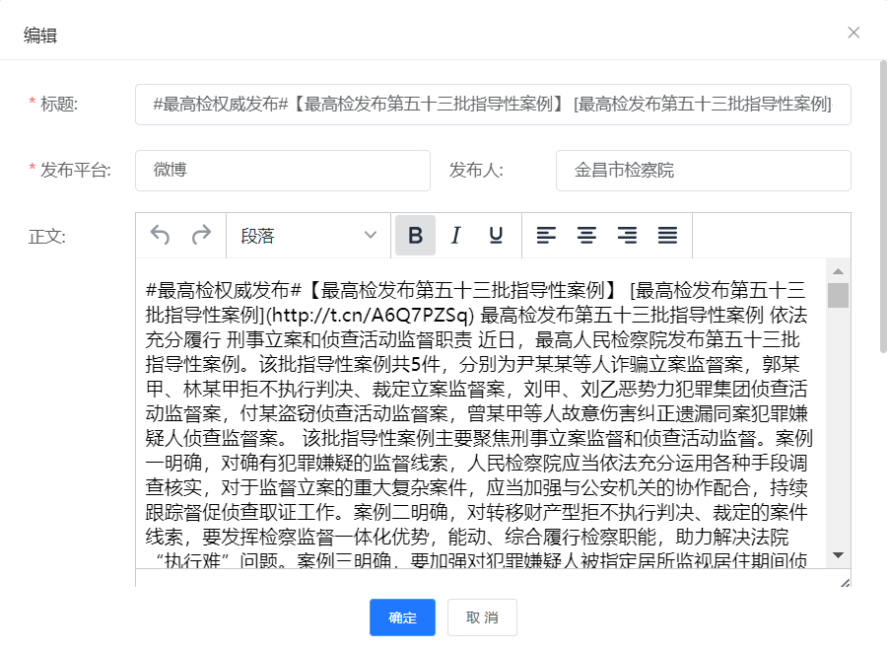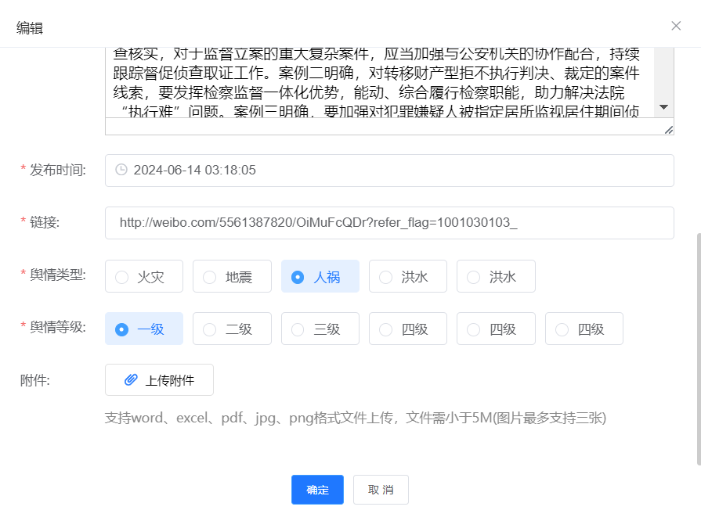
图18-2-3
- 上报
点击上报后，用户可对信息进行编辑，需要添加审批人，并可填写上报原因。点击上报之后信息会上报至有审核权限的账号的处置台中进行处置。并且会生成一条记录在当前账号的上报信息库中。上报后，“上报状态”将变为“已上报”。
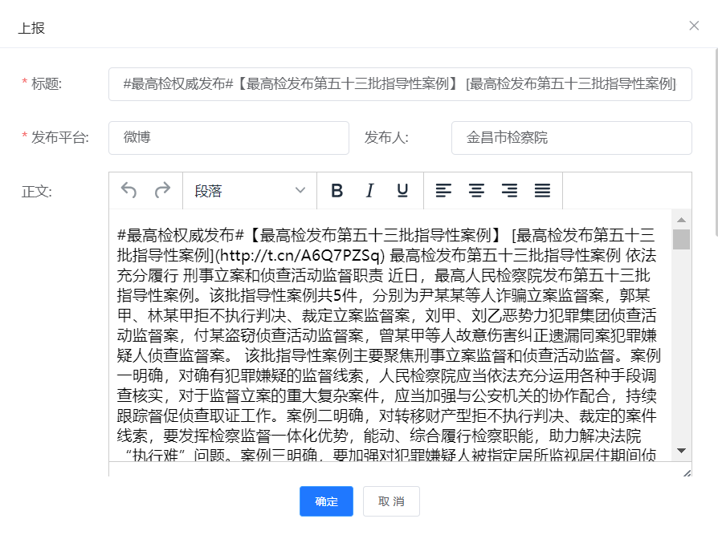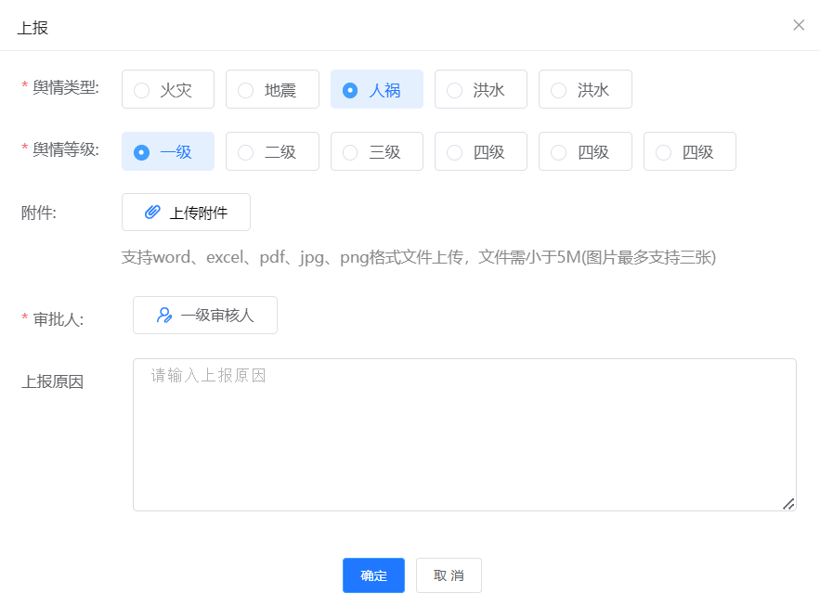
图18-2-4
- 签发
点击签发后，用户可对信息进行编辑并进行签发设置。需要添加处置用户，并可选择抄送用户、填写上报原因以及处置截止时间。处置用户、抄送用户均可在处置台中看到此签发的信息。
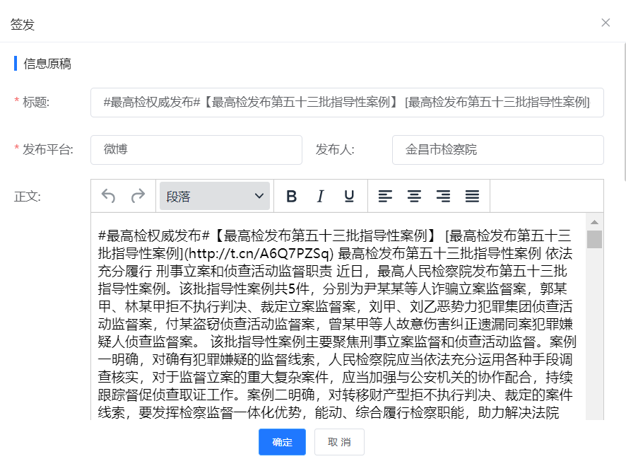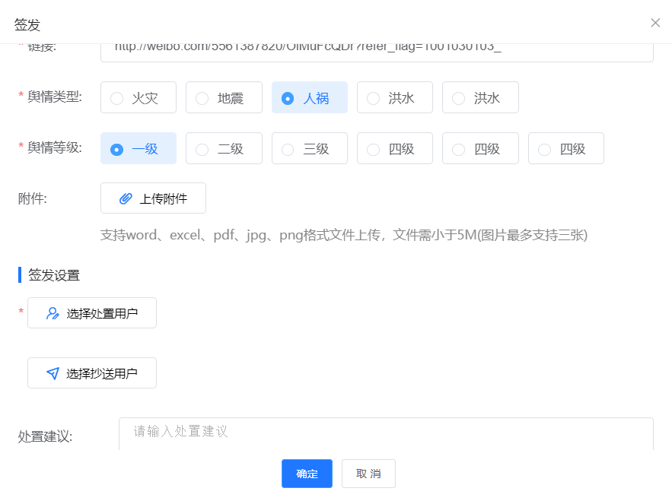
图18-2-5
- 记录
点击记录后，用户可查看此条信息的上报以及签发记录。
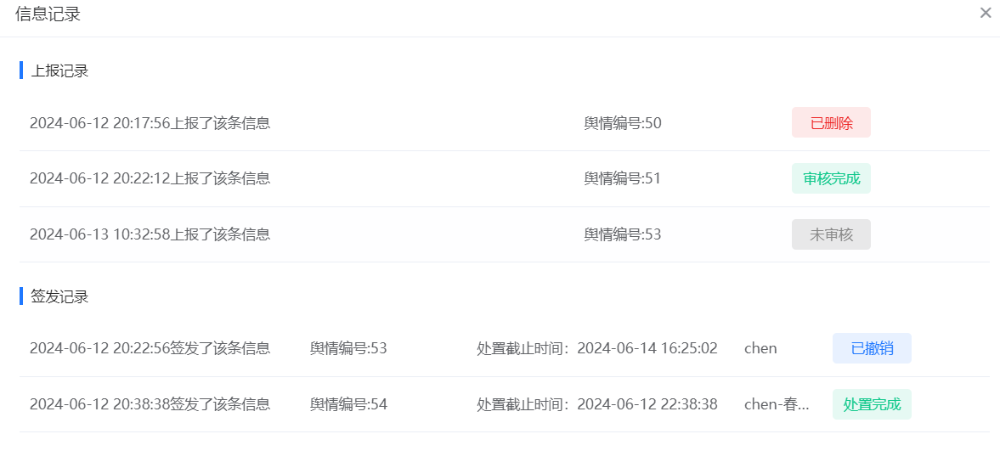
图18-2-6
- 删除
可对信息进行删除，删除后该条信息将从信息库中移除，无法恢复。
18.3 上报管理库
上报管理库处理上报的信息，进行信息处理、交流的页面。
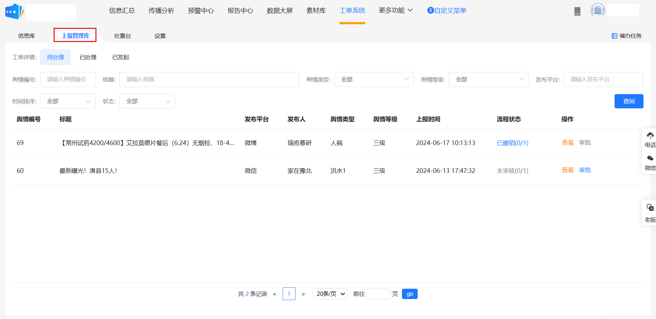
图18-3-1
可按工单详情：待处理、已处理、已发起进行查看各分类工单。
- 筛选条件
可按舆情编号、标题、舆情类型、舆情等级、发布平台、时间排序状态对上报舆情库信息进行筛选。
- 待处理：显示所有尚未处理的工单。
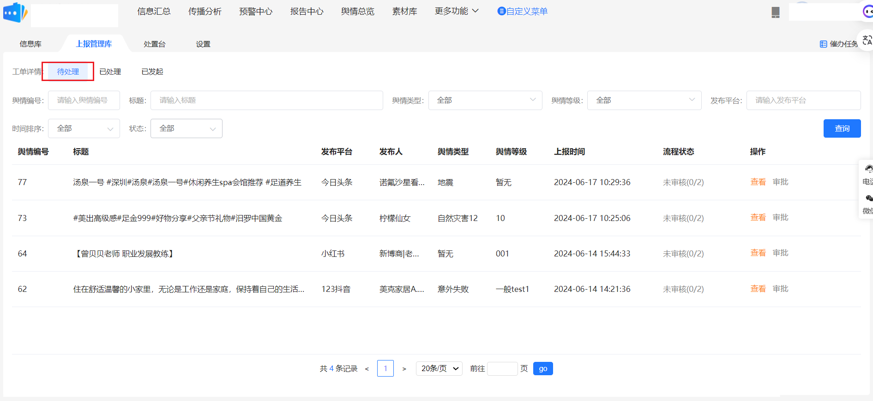
图18-3-2
流程状态：
- 未审核
上报人提交上报的信息，有审核权限的帐号可以进行查看以及审批。在审批弹窗中，可填写审核意见，支持上传附件、上传图片。点击“同意”，此条信息则为审核完成状态，进入已处理列表中。若点击“拒绝”，此条信息则为已驳回状态，进入已处理列表中。
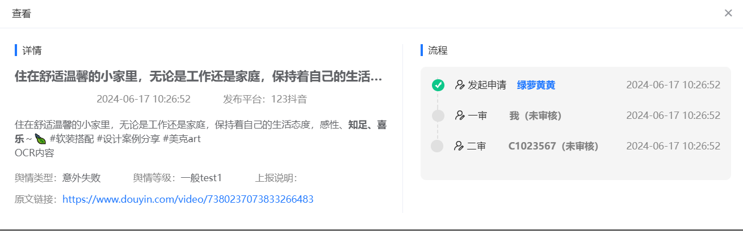
图18-3-3
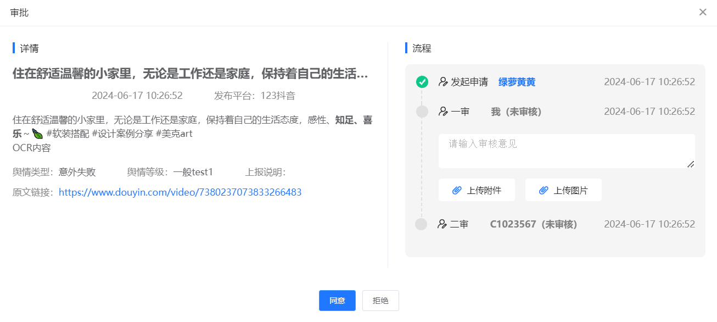
图18-3-4
- 已撤销
若上报人对此条信息进行撤销操作，则当前未处理的审批人只可查看，不可进行审核。
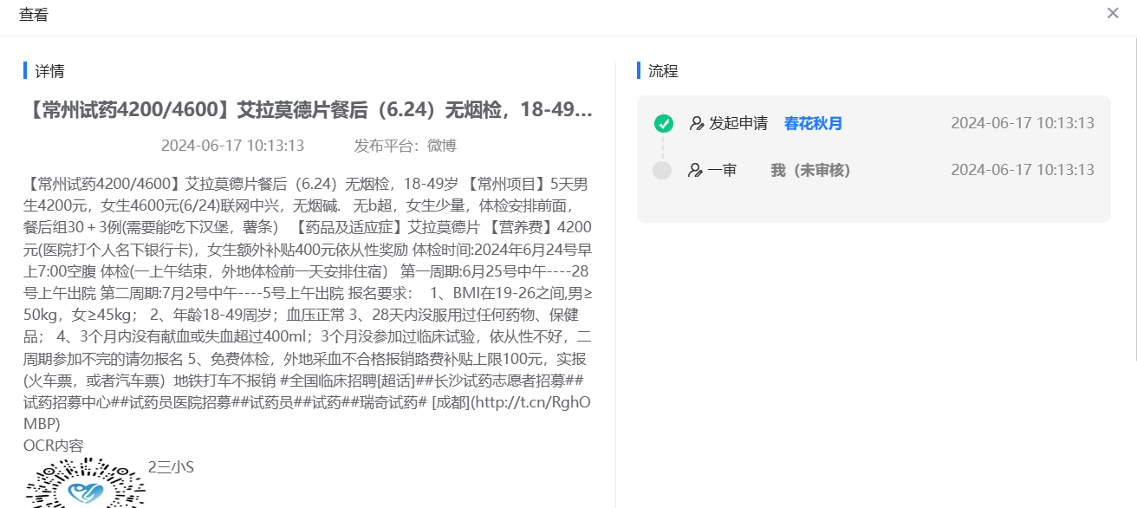
图18-3-5
2）已处理：显示所有已处理完成的工单。
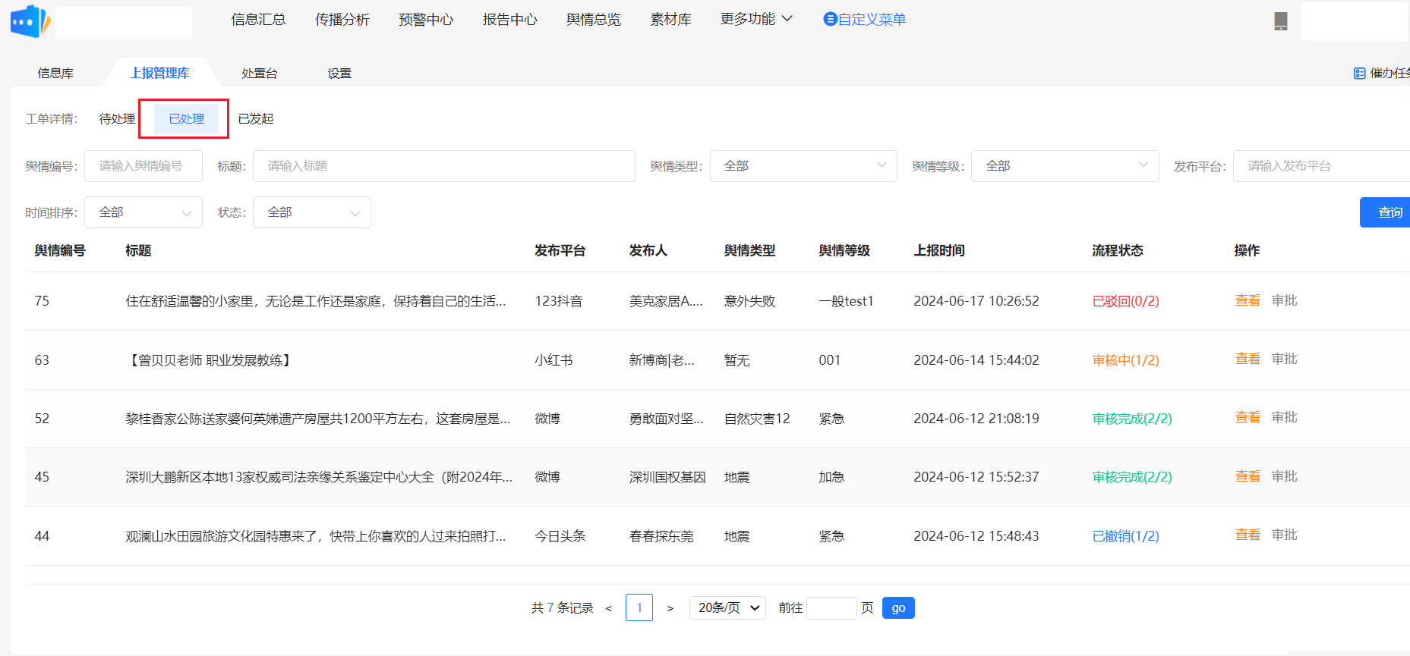
图18-3-6
流程状态：
- 已撤销
若申报人对此条信息进行撤销操作，则显示为已撤销状态。
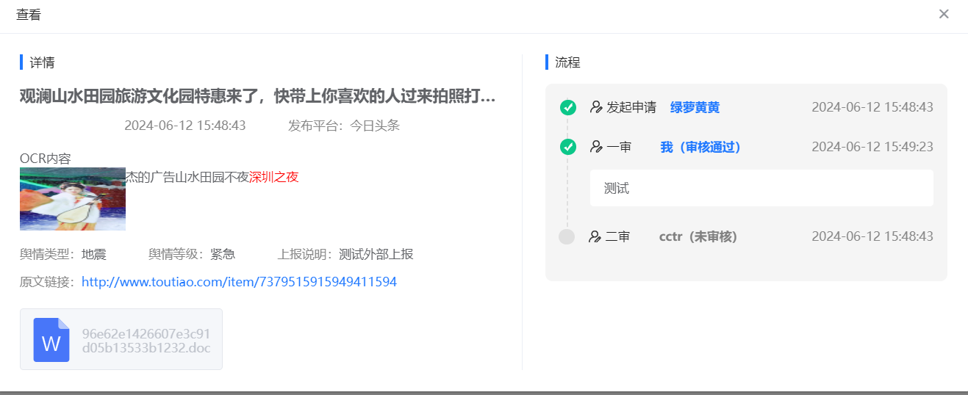
图18-3-7
- 已驳回
若审批选择拒绝，则信息状态则为已驳回。
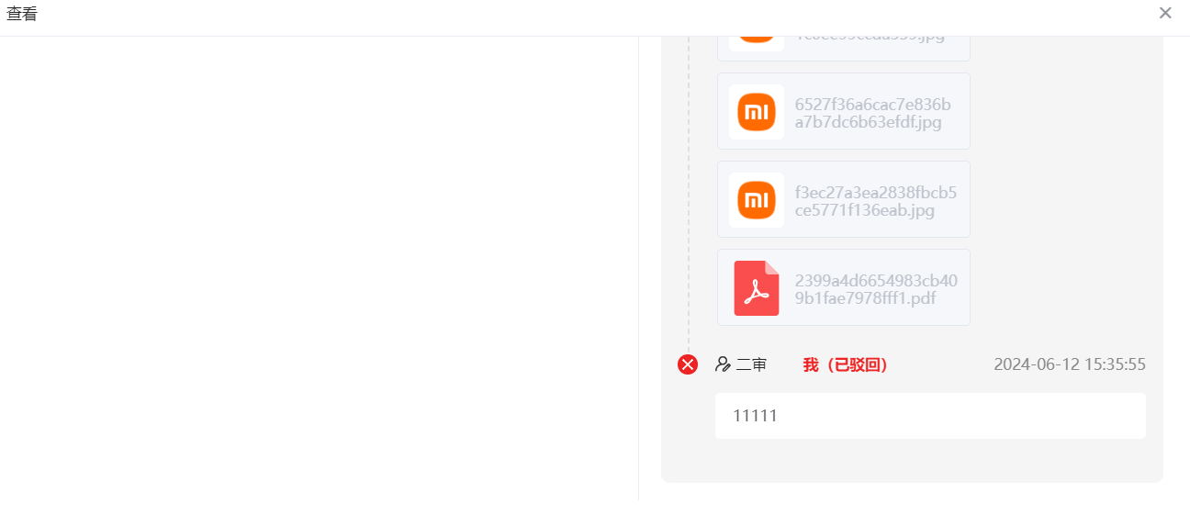
图18-3-8
- 审核中
若任务已进入审批流程，则信息状态为审核中。
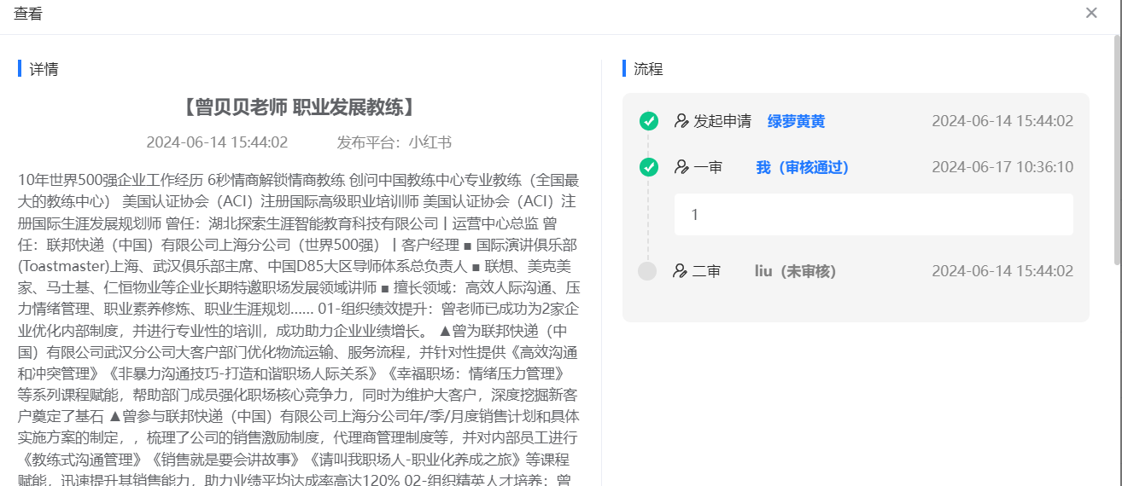
图18-3-9
- 审核完成
若上报信息审批全部完成，则信息状态为审核完成。
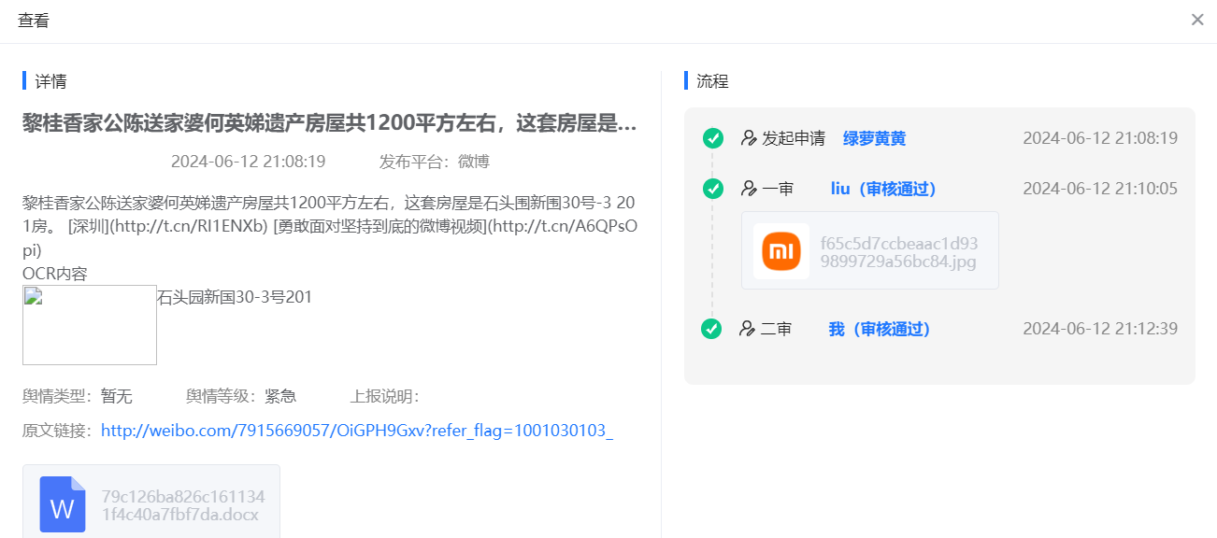
图18-3-10
- 已发起：显示所有已发起的工单。
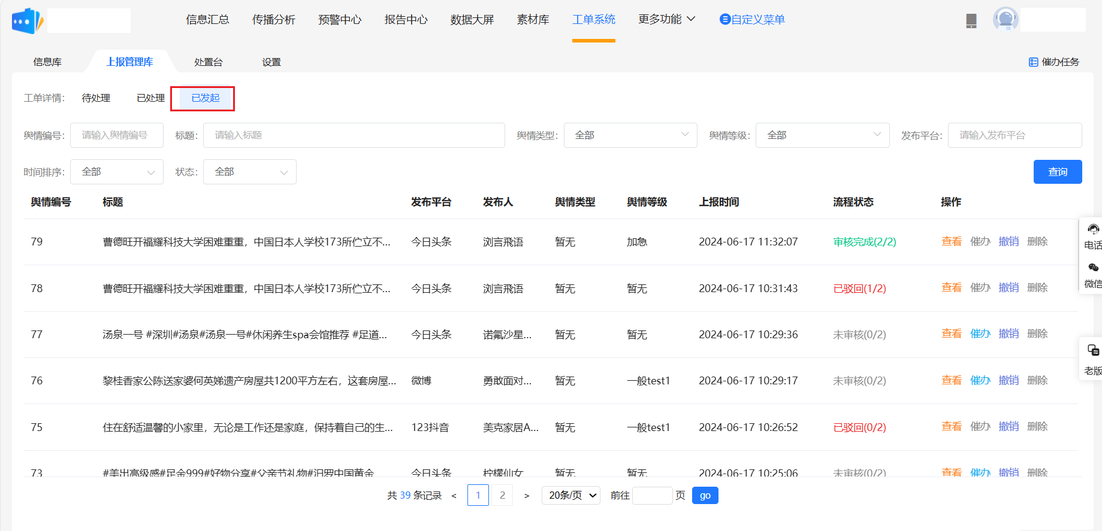
图18-3-11
流程状态：
- 已撤销
若上报人将所上报的信息进行撤销，则显示为已撤销状态。可以进行查看、删除操作。
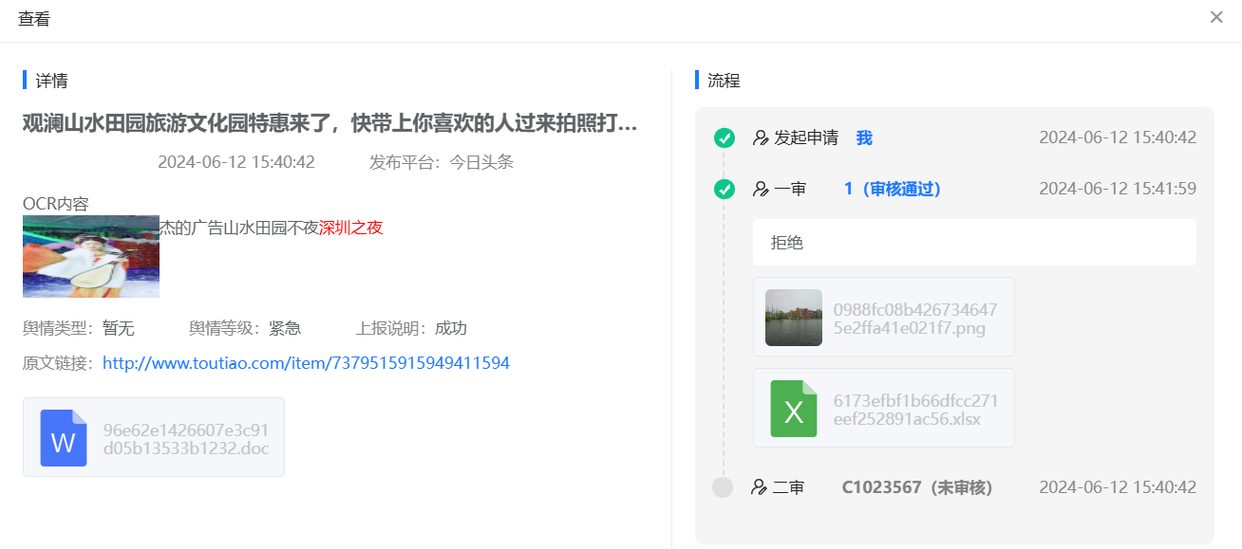
图18-3-12
- 未审核
若上报的信息审批人未进行审核，则显示为未审核状态。可进行查看、催办、撤销操作。
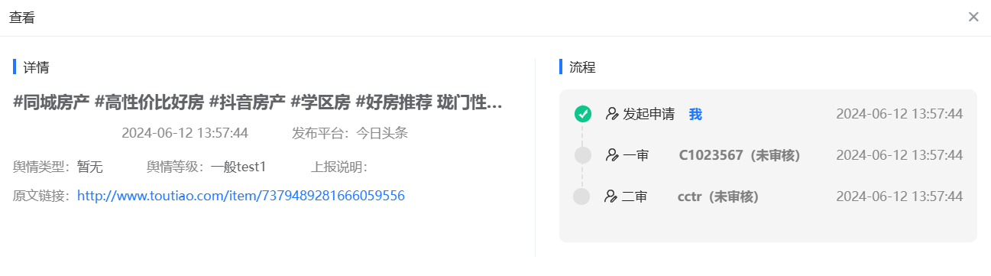
图18-3-13
- 审核中
若任务进入审核流程，则信息状态显示为审核中，可以进行查看、催办、撤销操作。
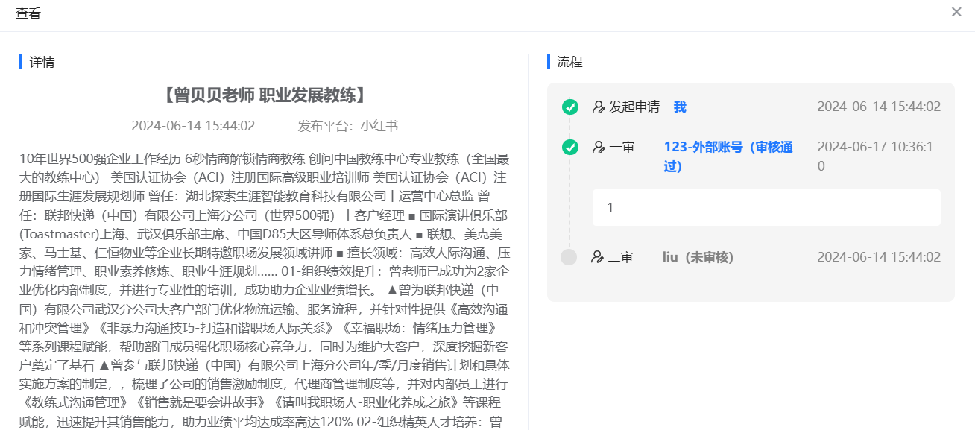
图18-3-14
- 已驳回
若上报的信息被审批人拒绝，则显示为已驳回状态。可以进行查看、撤销操作。
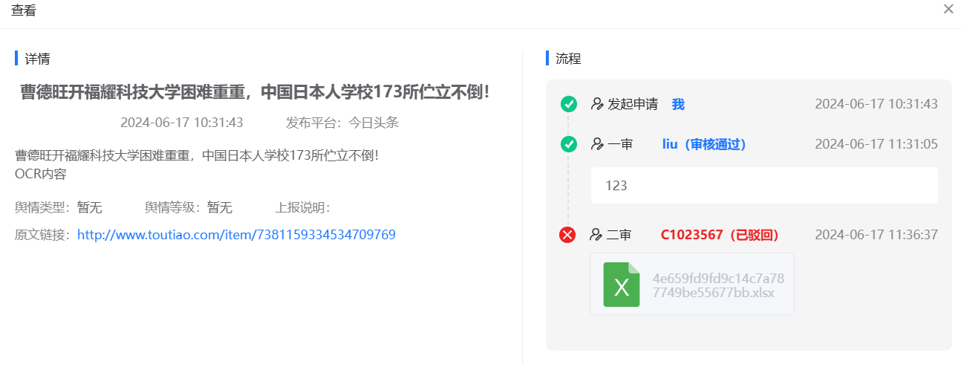
图18-3-15
- 审核完成
若上报的信息完成全部审批，则显示为审核完成状态。可以进行查看、撤销操作。
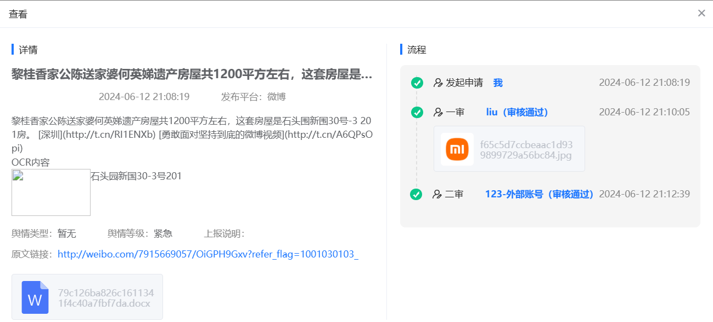
图18-3-16

18.4 处置台
处置台进行信息处置的页面，信息签发以后，拥有处置权限的账号并被设置为该条信息的签发人的，可在处置台进行处置信息。
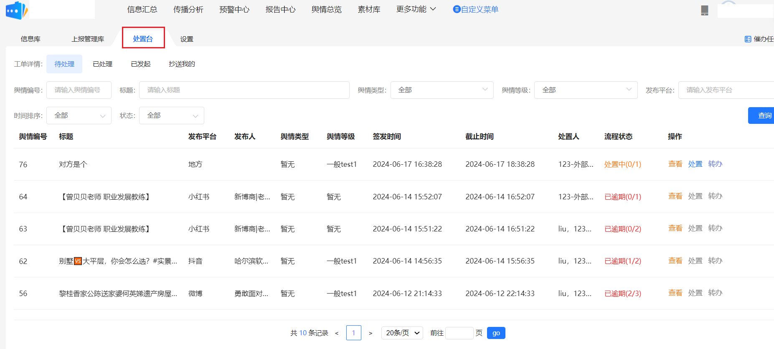
图18-4-1
可按工单详情：待处理、已处理、已发起、抄送我的进行查看各分类工单。
- 筛选条件
可按舆情编号、标题、舆情类型、舆情等级、发布平台、时间排序状态对上报舆情库信息进行筛选。
1）待处理：显示所有尚未处理的工单。
图18-4-2
流程状态：
- 处置中
上报人提交签发的信息，若账号有处置权限，可以进行查看如图18-4-3、处置如图18-4-4以及转办如图18-4-5。点击查看，可查看信息具体情况。点击处置，支持上传附件、上传图片，并可以发送多条处置意见，点击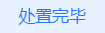，此条信息则为处置完成状态，进入已处理列表中。在转办弹窗中，可以选择转办账号，支持上传附件、上传图片，点击确定，则此条信息则发送给转办账号，信息
状态为处置中，等待转办账号处置。

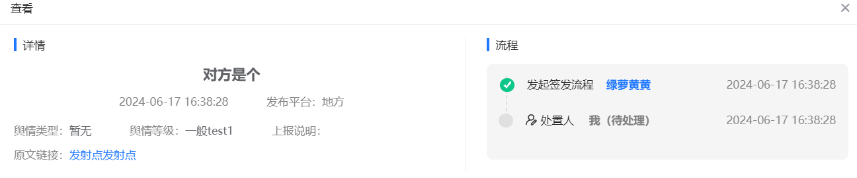图18-4-3
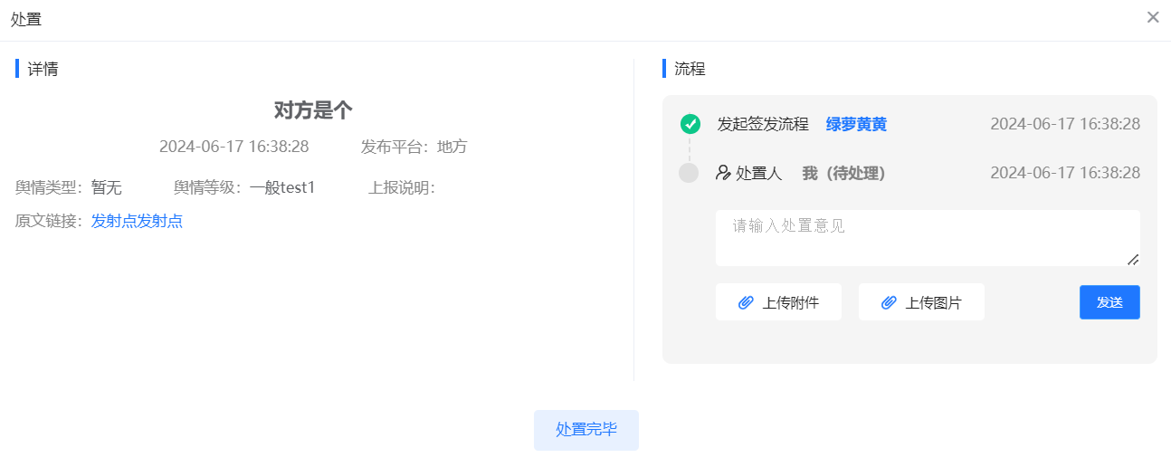
图18-4-4
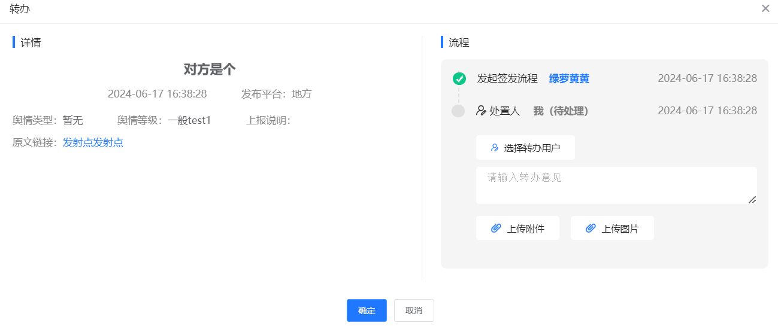
图18-4-5

- 已撤销
若上报人对此条信息进行撤销操作，则当前未处理的处置人只可查看，不可进行处置和转办。
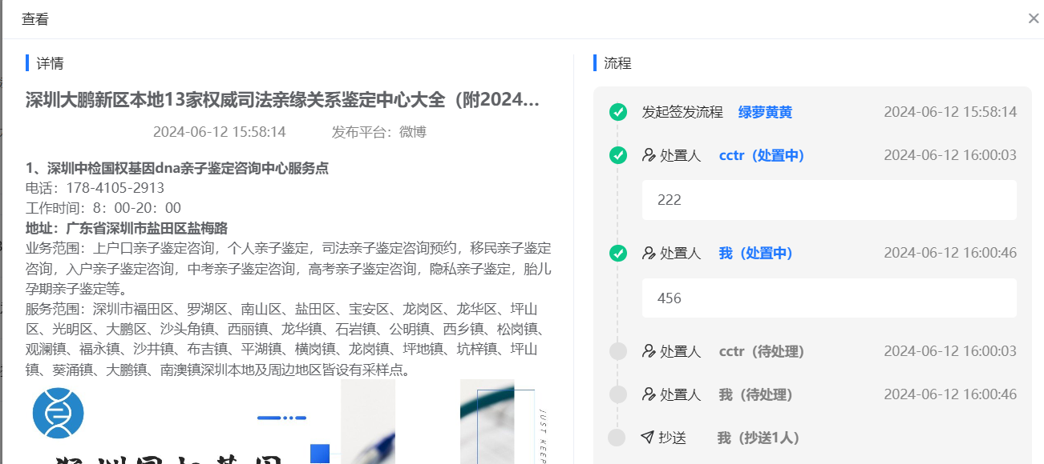
图18-4-6
- 已逾期
若此条信息超过处置时间，则当前未处理的处置人只可查看，不可进行处置和转办。
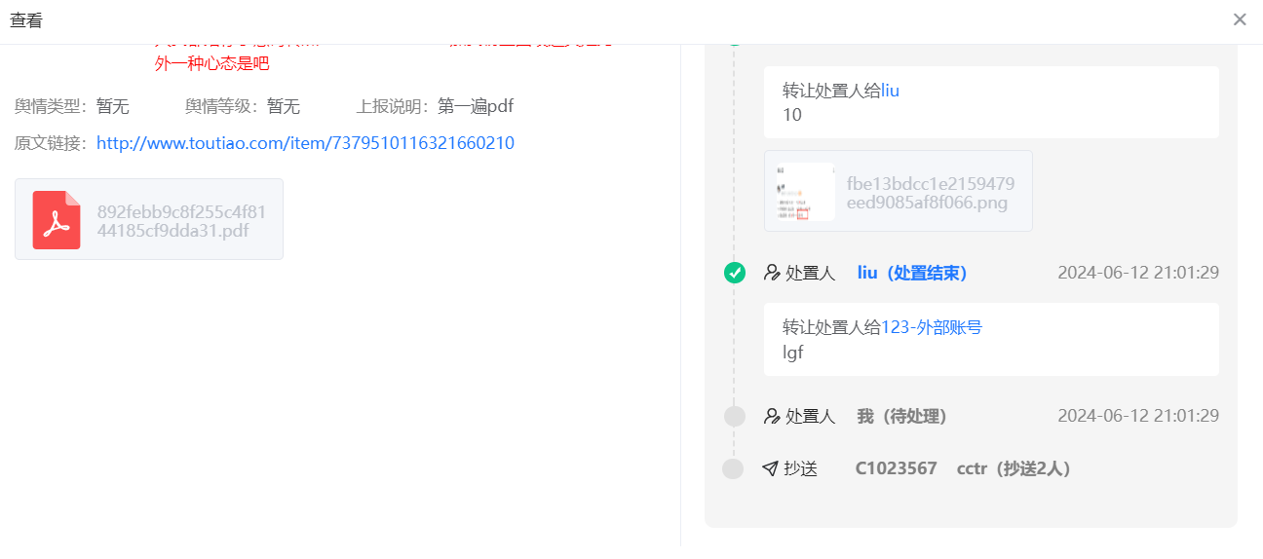
图18-4-7
- 已处理：显示所有已处置完成的工单。
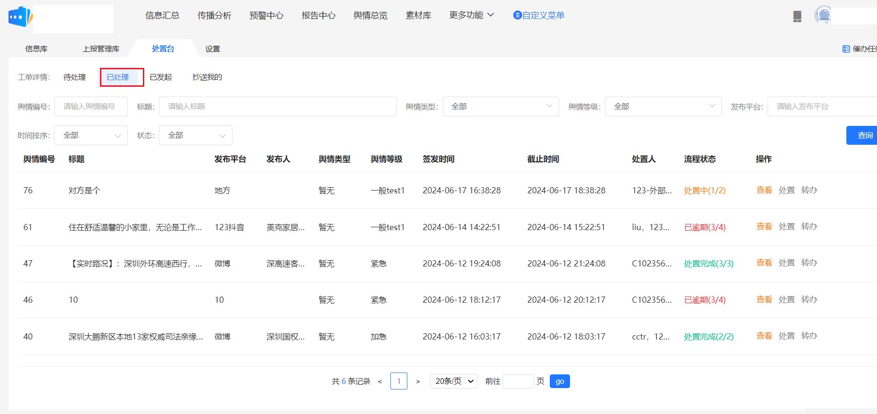
图18-4-8
流程状态：
- 已撤销
若已进行处置操作，而签发人对此条信息进行撤销操作，则显示为已撤销状态，只可查看，不可进行处置和转办操作。
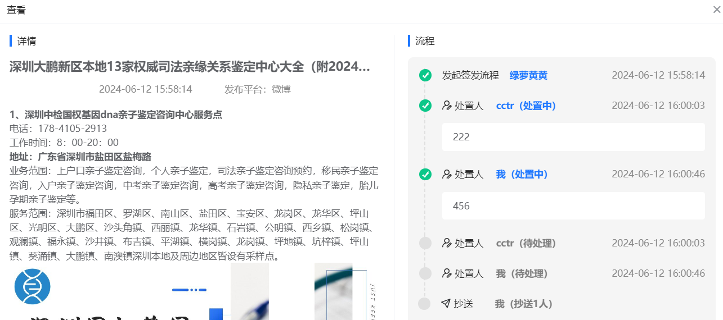
图18-4-9
- 处置中
若签发账号不止一个账号，此账号处置完之后，等待另一账号处置，则信息状态为处置中。只可查看，不可进行处置和转办操作。
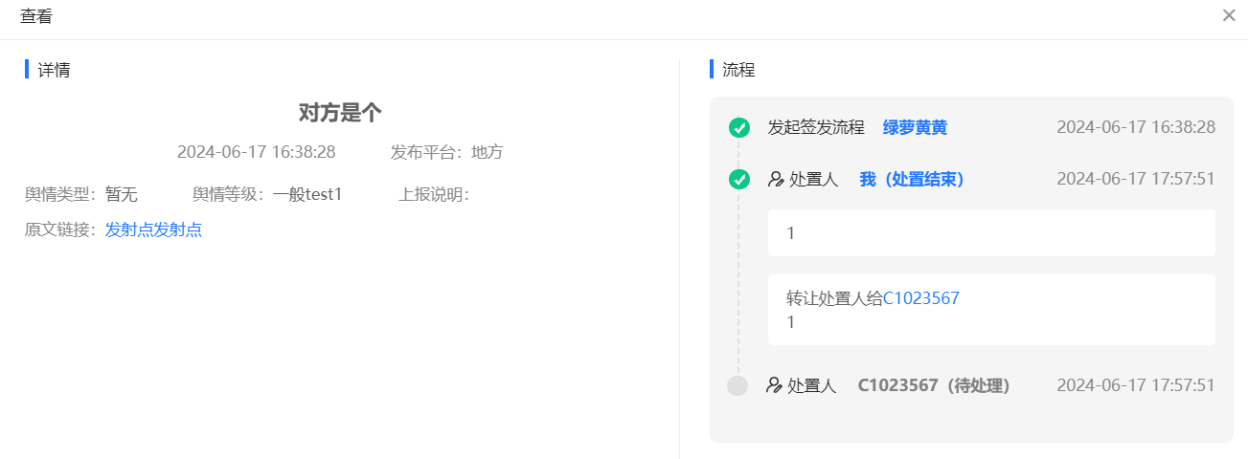
图18-4-10
- 处置完成
若签发信息处置全部完成，则信息状态为处置完成。只可查看，不可进行处置和转办操作。
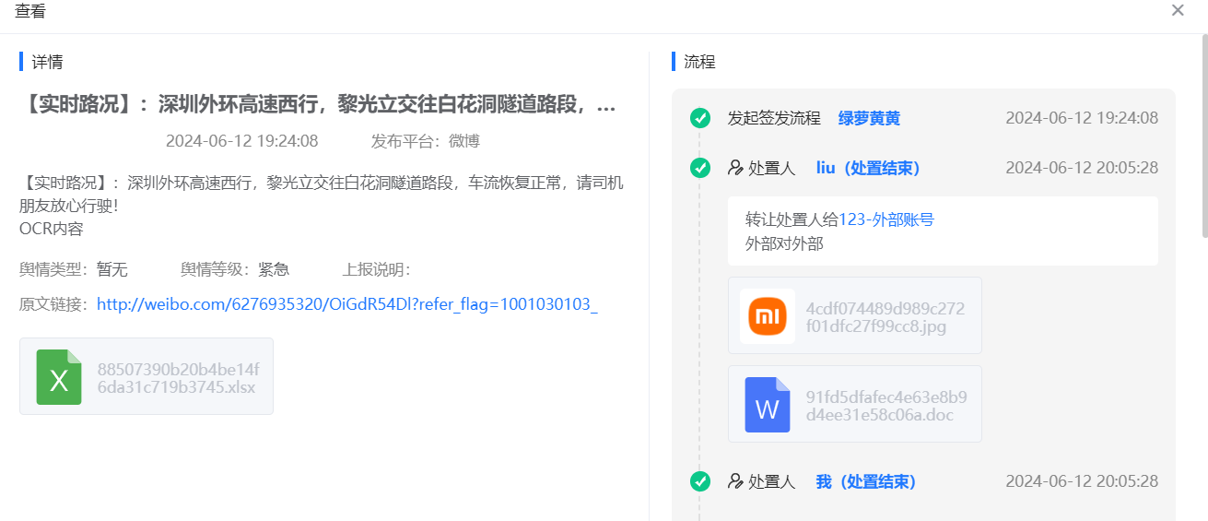
图18-4-11
- 已逾期
若此账号已经处置完成，其他处置人未在处置时间内进行处置，则信息显示为已逾期状态。只可查看，不可进行处置和转办操作。

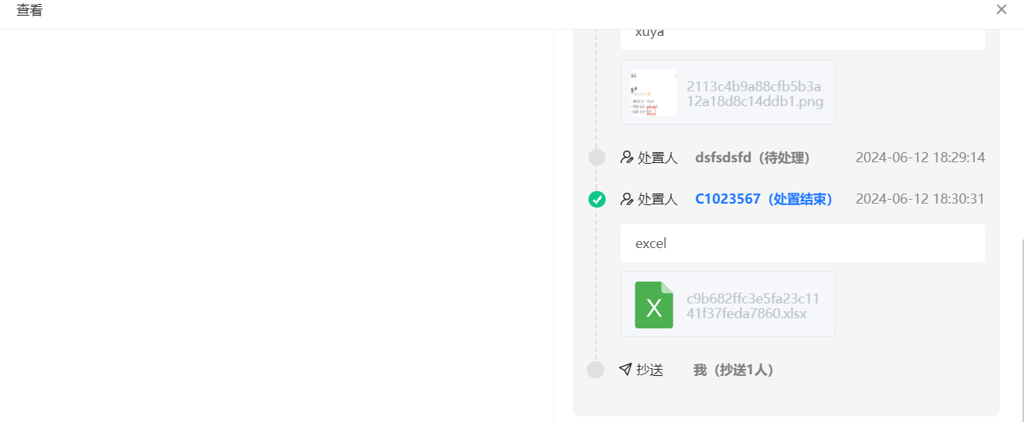
图18-4-12
- 已发起：显示所有已发起的工单。
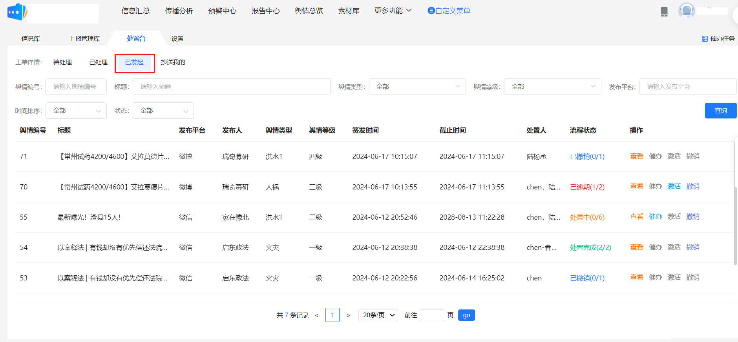
图18-4-13
流程状态：
- 已撤销
若签发人将所签发的信息进行撤销，则显示为已撤销状态。可以进行查看操作。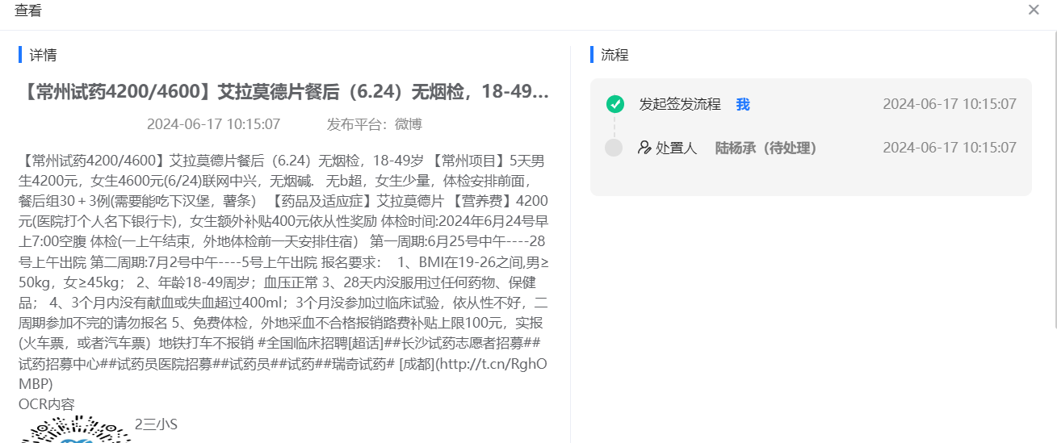
图18-4-14
- 处置中
若签发的信息审批人未全部处置完成，则显示为处置中状态。可进行查看、催办、撤销操作。
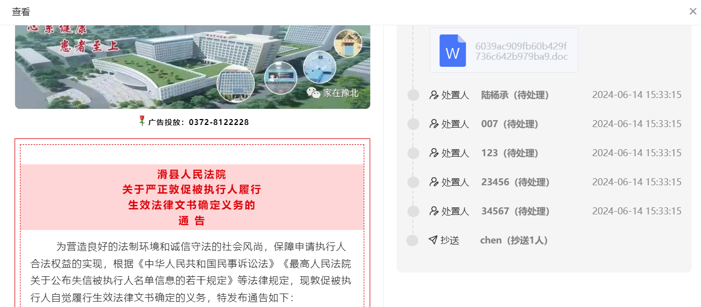
图18-4-15
- 处置完成
若签发的信息全部处置完成，则显示为处置完成状态。可进行查看和撤销操作。
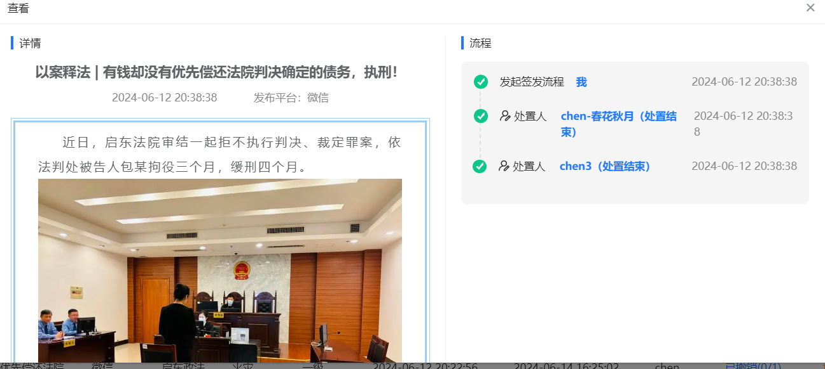
图18-4-16
- 已逾期
若签发的信息未在处置时间内被处置完成，则显示为已逾期状态。可以进行查看、激活和撤销操作。
图18-4-17
- 抄送我的：显示所有抄送给此账号的信息。
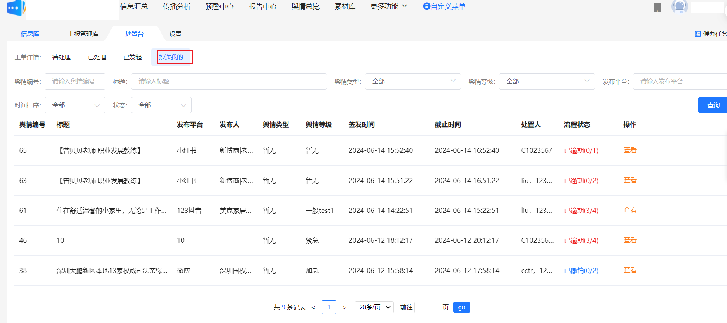
图18-4-18
流程状态有已撤销、处置中、处置完成、已逾期四种状态，都仅可查看。
18.5设置
- 用户设置

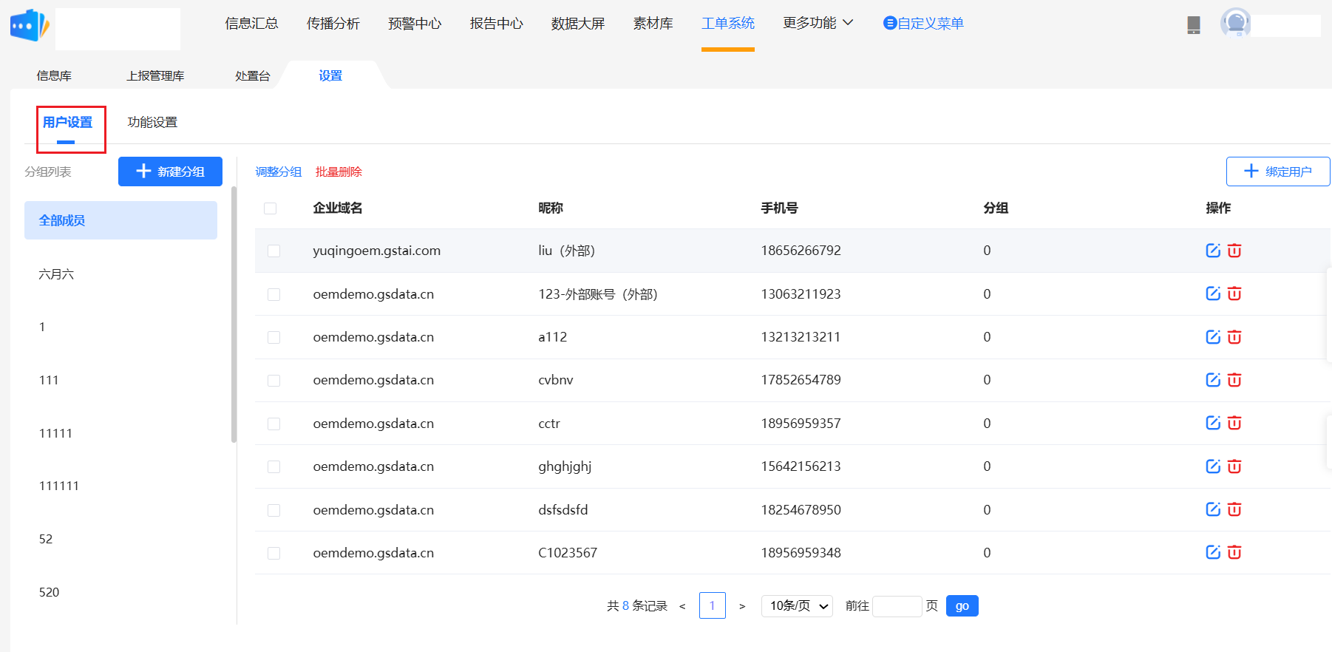
图18-5-1
点击，可对下属子账号以及外部账号进行绑定。并支持设置分组，可将被绑定的用户进行分组，方便进行操作选择。
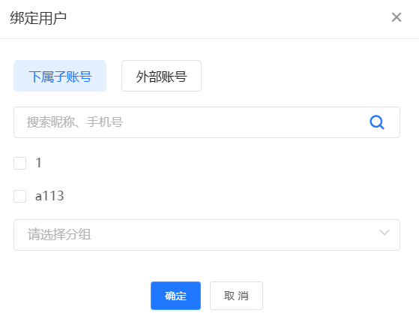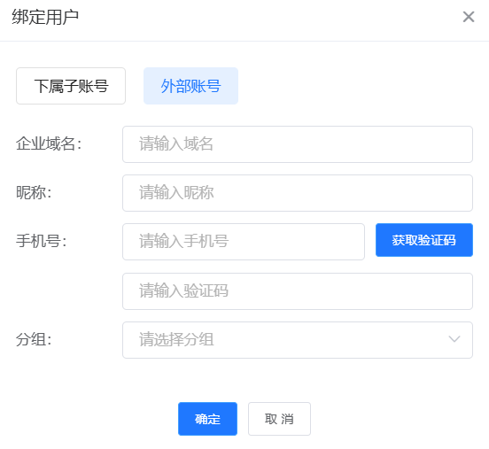
图18-5-2
- 功能设置

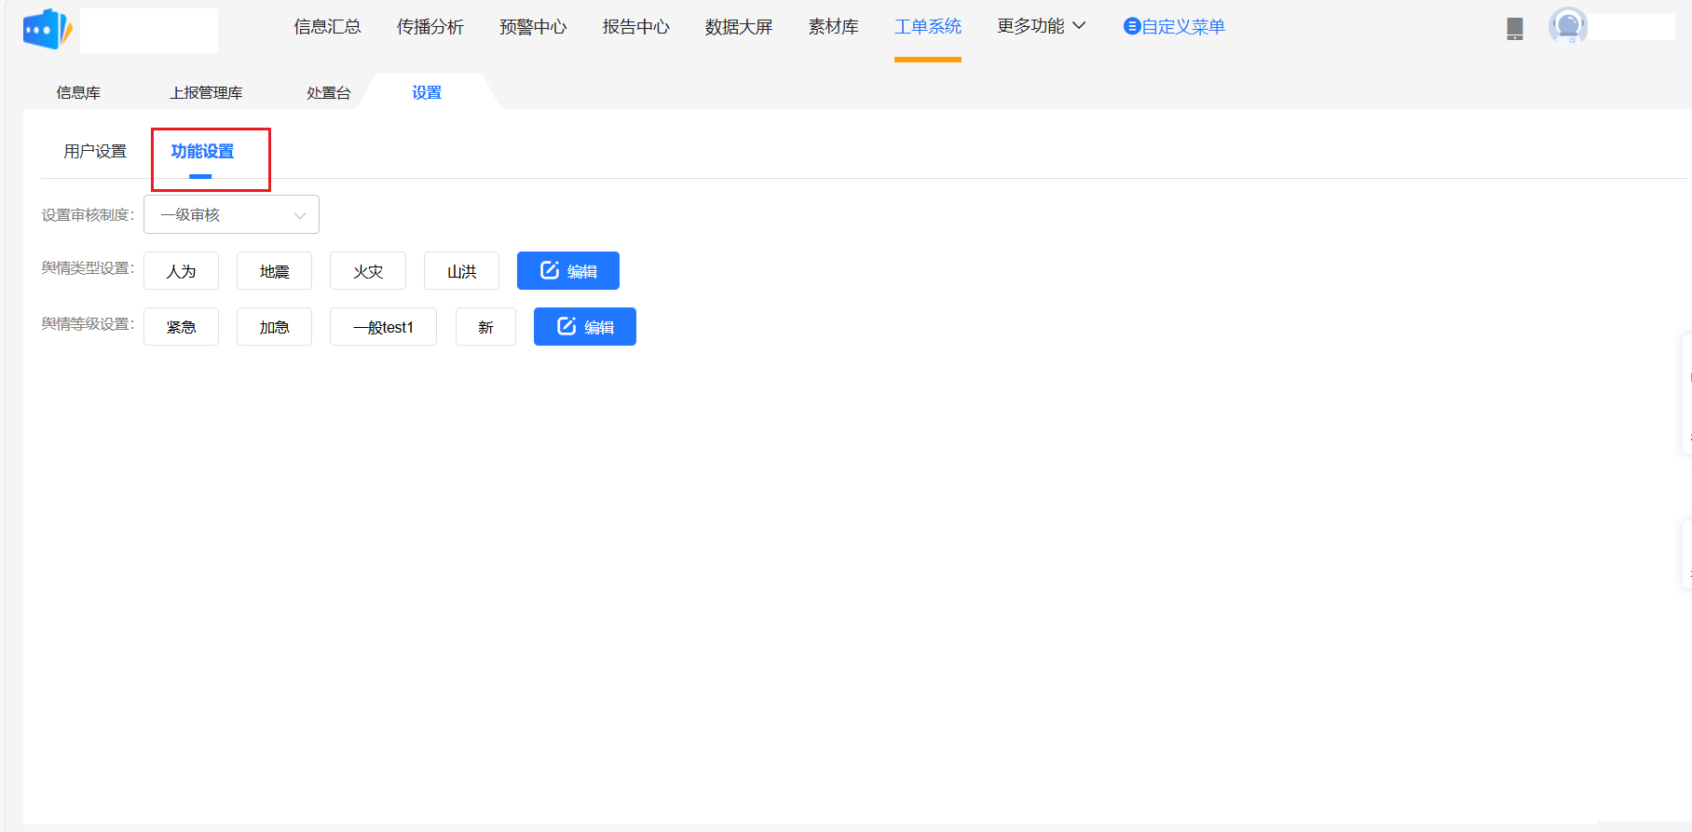
图18-5-3

在功能设置页面主要进行审核制度、舆情类型、舆情等级设置。
设置审核制度：支持一级审核、二级审核、三级审核三个选择。
舆情类型设置：支持自定义编辑类型，最多可设置7个。
舆情等级设置：支持自定义编辑等级，最多可设置7个。

